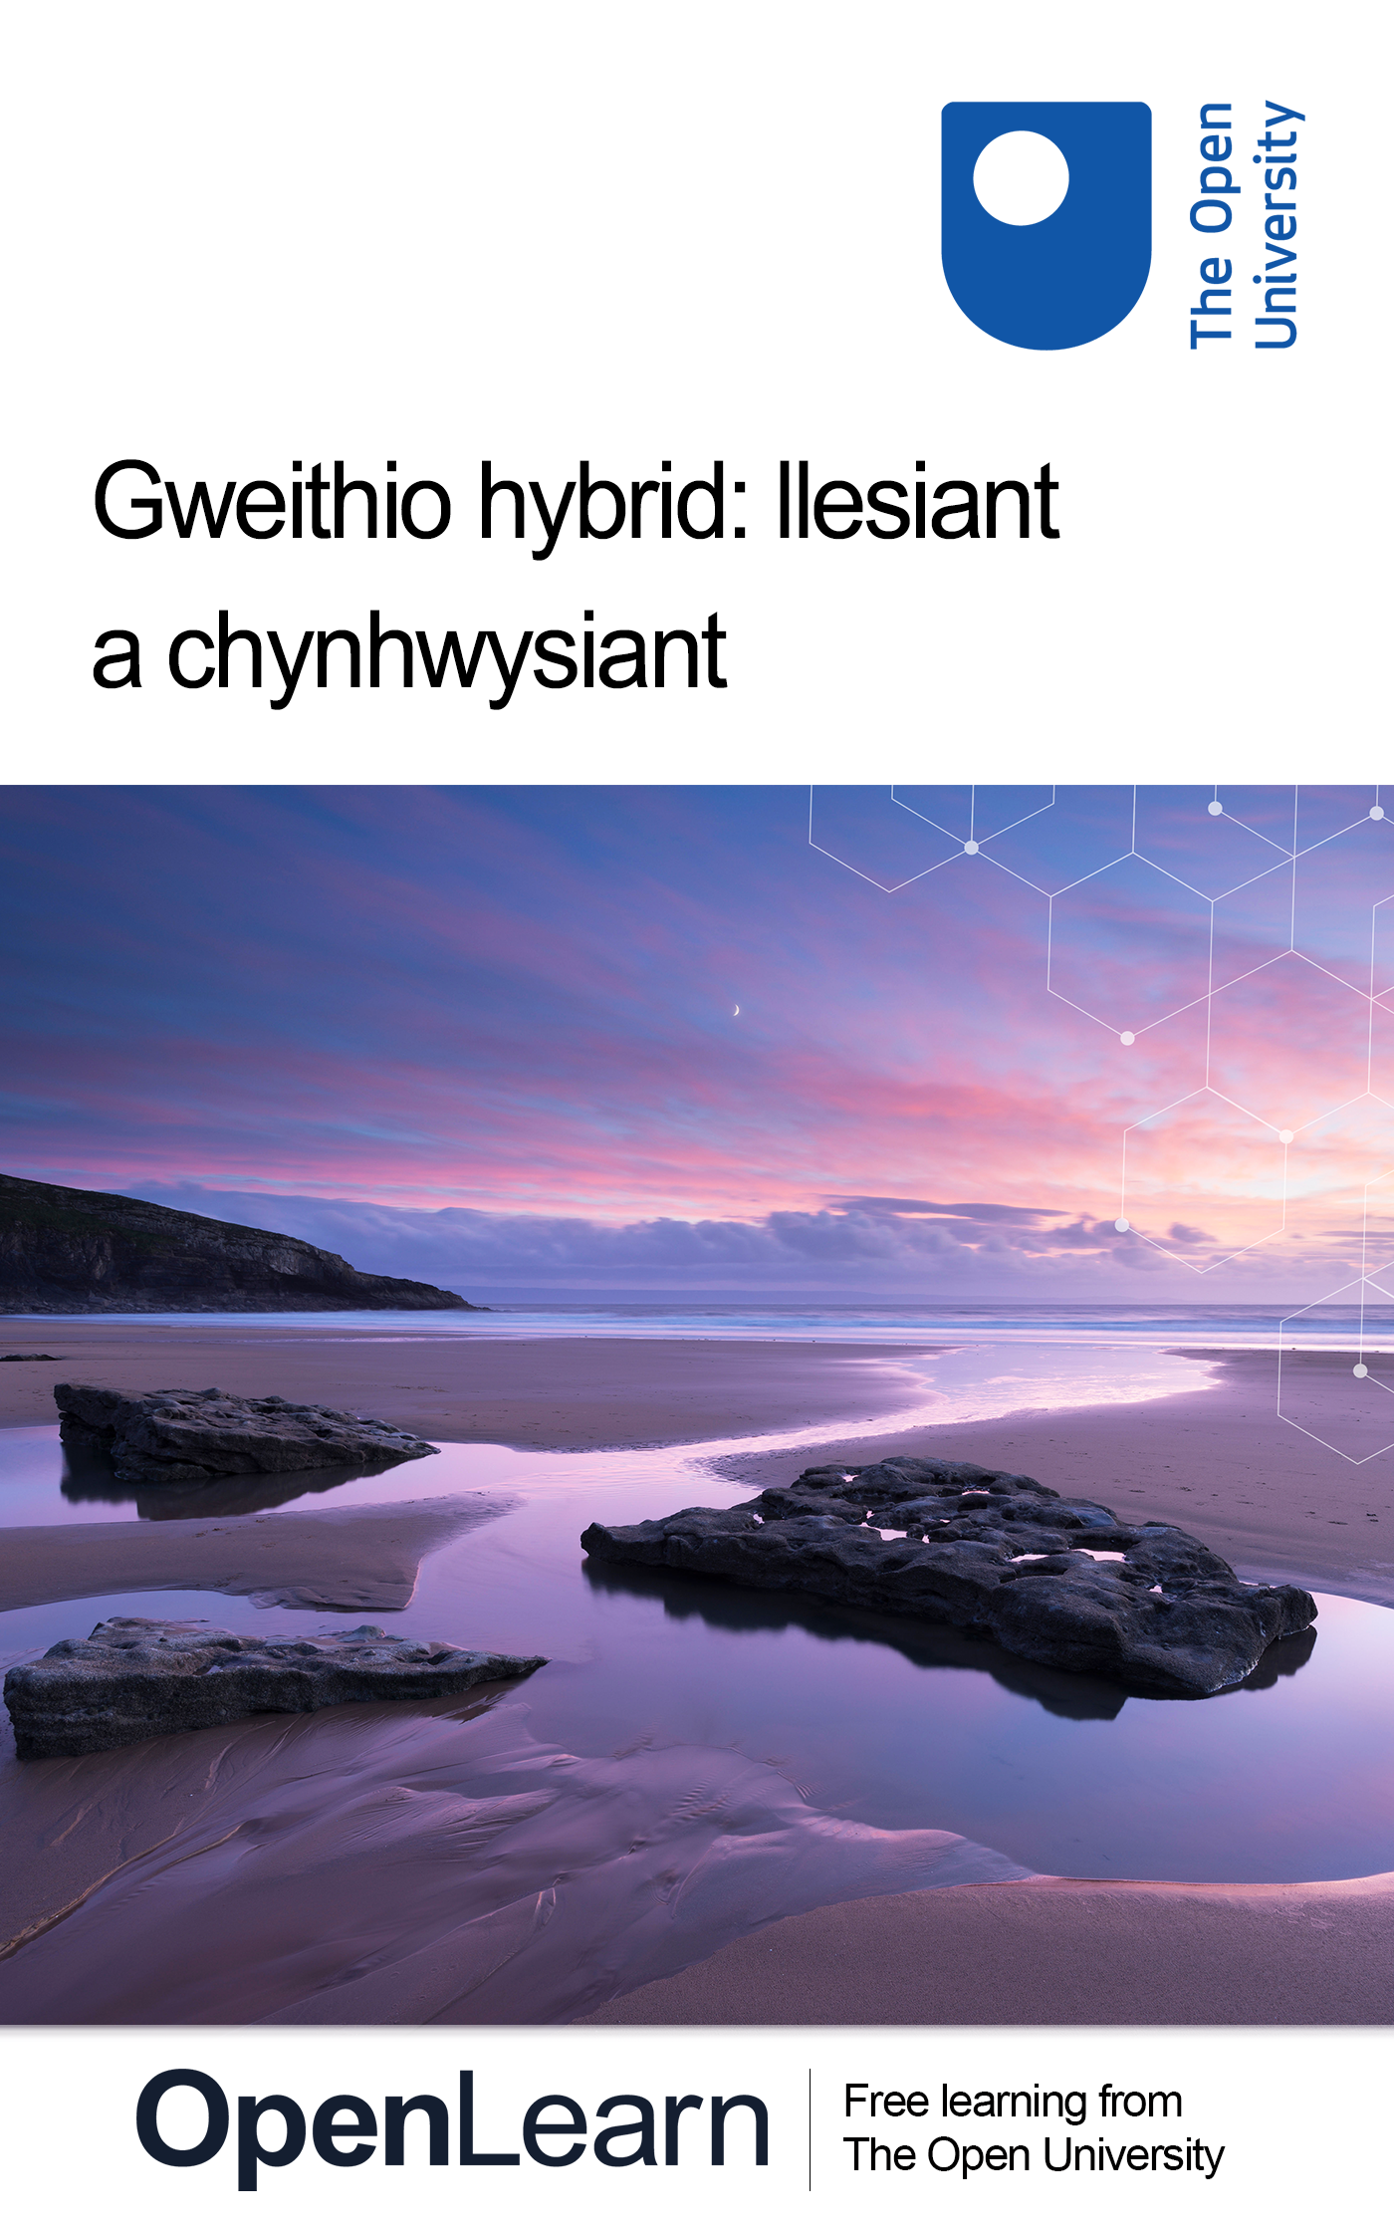

HYB_4_CY

Gweithio hybrid: llesiant a chynhwysiant

Cefndir y cwrs rhad ac am ddim hwn
Mae'r cwrs rhad ac am ddim hwn yn rhan wedi'i addasu o gwrs y Brifysgol Agored .
Gallai’r fersiwn hon o’r cynnwys ddefnyddio fideo, delweddau a deunydd rhyngweithiol na fydd yn gweithio ar eich teclyn.
Gallwch fanteisio ar y cwrs am ddim hwn oherwydd cafodd ei ddylunio’n wreiddiol ar OpenLearn, cartref dysgu am ddim gan y Brifysgol Agored –
Yno byddwch hefyd yn gallu olrhain eich cynnydd drwy eich cofnod gweithgaredd, y byddwch hefyd yn gallu ei ddefnyddio i ddangos eich dysg.
Hawlfraint © 2022 Y Brifysgol Agored
Eiddo deallusol
Oni nodir yn wahanol, caiff yr adnodd hwn ei ryddhau o dan delerau’r Drwydded Creative Commons v4.0 http://creativecommons.org/licenses/by-nc-sa/4.0/deed.en_GB. O fewn hynny mae'r Brifysgol Agored yn dehongli'r drwydded hon fel a ganlyn: www.open.edu/openlearn/about-openlearn/frequently-asked-questions-on-openlearn. Cedwir neu rheolir yr hawlfraint a’r hawliau sydd y tu hwnt i delerau’r Drwydded Creative Commons gan Y Brifysgol Agored. Darllenwch y testun yn llawn cyn defnyddio unrhyw ran o’r cynnwys.
Credwn mai’r prif rwystr rhag cael mynediad at brofiadau addysgiadol o safon uchel yw cost, a dyna pam y ceisiwn gyhoeddi cymaint â phosibl o gynnwys rhad ac am ddim dan drwydded agored. Os bydd hi’n anodd cyhoeddi cynnwys dan ein trwydded Creative Commons ddewisol (e.e. oherwydd ni allwn ei fforddio neu gael caniatâd neu ddod o hyd i ddulliau eraill addas), byddwn yn cyhoeddi’r deunyddiau am ddim serch hynny dan drwydded defnyddiwr bersonol.
Y rheswm am hynny yw y bydd y profiad dysgu a gynigir bob amser o’r un safon uchel a dylid bob amser ystyried hynny’n elfen gadarnhaol – hyd yn oed os bydd y trwyddedu, ambell waith, yn wahanol i Creative Commons.
Wrth ddefnyddio’r cynnwys rhaid i chi ein cydnabod ni (Y Brifysgol Agored) (yr OU) ac unrhyw awdur cydnabyddedig yn unol â thelerau’r Drwydded Creative Commons.
Defnyddir yr adran Gydnabyddiaethau i restru, ymysg pethau eraill, cynnwys trwyddedig trydydd parti (Perchenogol), nad yw’n destun y Drwydded Creative Commons. Rhaid defnyddio (a chadw) cynnwys perchenogol yn gyflawn ac yng nghyd-destun y cynnwys bob amser.
Defnyddir yr adran Gydnabyddiaethau hefyd i dynnu i’ch sylw unrhyw Gyfyngiadau Arbennig a all fod yn berthnasol i’r cynnwys. Er enghraifft, gall fod yna adegau pan nad yw trwydded Sharealike Anfasnachol Creative Commons yn berthnasol i unrhyw ran o’r cynnwys hyd yn oed os yw’n perthyn i ni (Y Brifysgol Agored). Mewn sefyllfaoedd o’r fath, oni nodir yn wahanol, ceir defnyddio’r cynnwys er dibenion personol ac anfasnachol.
Rydym hefyd wedi adnabod deunydd arall yn y cynnwys fel rhai Perchenogol nad yw’n destun Trwydded Creative Commons. Y rhain yw logos OU, enwau masnachol a gall hefyd gynnwys rhai delweddau ffotograffig neu fideo a recordiadau sain ac unrhyw ddeunydd arall y dygir at eich sylw.
Gall defnydd anawdurdodedig o unrhyw gynnwys olygu tramgwyddo’r amodau a thelerau a/neu gyfreithiau eiddo deallusol.
Rydym yn cadw’r hawl i addasu, diwygio neu derfynu unrhyw amodau a thelerau a ddarperir yma heb rybudd.
Cedwir neu rheolir unrhyw hawliau sydd y tu hwnt i delerau’r Drwydded Creative Commons gan Y Brifysgol Agored.
Pennaeth Eiddo Deallusol, Y Brifysgol Agored

Contents
- Cyflwyniad
- Learning outcomes
- 1 Tri chyd-destun allweddol
  - 1.1 Cyd-destun cenedlaethol
  - 1.2 Cyd-destun digidol
  - 1.3 Cyd-destun eich sefydliad
- 2 Beth ydym yn ei olygu gyda llesiant?
  - 2.1 Mesurau ystadegol o lesiant
  - 2.2 Y model PERMA
  - 2.3 Amrywiol ddimensiynau llesiant
  - 2.4 Llesiant meddwl neu iechyd meddwl: beth yw'r gwahaniaeth?
- 3 Pwy sy'n gyfrifol am lesiant yn y gweithle?
  - 3.1 Rheoli eich llesiant eich hun
  - 3.2 Cefnogi llesiant eich cydweithwyr
  - 3.3 Arwain llesiant
- 4 Cydbwysedd rhwng gwaith a bywyd a gorlwytho
  - 4.1 Rheoli e-bost – a'r dewisiadau amgen
  - 4.2 Cyfarfodydd fideo: y da a'r drwg
  - 4.3 Y broblem bresenoliaeth (presenteeism)
  - 4.4 Sefydlu ffiniau
  - 4.5 Agweddau cadarnhaol a negyddol ar lesiant gwaith digidol
- 5 Llesiant cymdeithasol yn y gwaith
  - 5.1 Cyfathrebu mewn byd gweithio hybrid
  - 5.2 Dylanwad tueddiadau cenedliadol ar gyfathrebu
  - 5.3 Magu a chynnal perthnasoedd gwaith
  - 5.4 Osgoi unigedd
  - 5.5 Problemau diogelwch ar gyfryngau cymdeithasol
  - 5.6 Diogelwch seicolegol
  - 5.7 Seiberddiogelwch ar gyfer gweithio hybrid
  - 5.8 Agweddau cadarnhaol a negyddol ar lesiant gwaith digidol
- 6 Cynhwysiant
  - 6.1 Archwilio cynhwysiant
  - 6.2 Gwerthfawrogi amrywiaeth
  - 6.3 Rhyngblethedd
  - 6.4 Niwroamrywiaeth
  - 6.5 Sut mae gwneud y mwyaf o amrywiaeth?
- 7 Cydraddoldeb
  - 7.1 Nodweddion gwarchodedig: mynd i'r afael â gwahaniaethu
  - 7.2 Hygyrchedd yn y gwaith
  - 7.3 Gwneud mannau gweithio ffisegol yn hygyrch
  - 7.4 Gwneud mannau gweithio ar-lein yn hygyrch
- 8 Datblygu a chynnal gweithle hybrid cefnogol a chynhwysol
  - 8.1 Gwneud llesiant a chynhwysiant yn flaenoriaeth
  - 8.2 Buddion a chostau cynnal llesiant yn y gweithle
  - 8.3 Buddion a chostau cynhwysiant, cydraddoldeb ac ecwiti
  - 8.4 Ble mae gweithio hybrid yn ffitio yn hyn i gyd?
- Casgliad
- References
- Acknowledgements
- Solutions

Cyflwyniad
Ers dechrau 2020, mae'r sector addysg uwch (AU) wedi gorfod ymateb i newid ac ansicrwydd hollol newydd yn sgil pandemig byd-eang COVID-19. Mae'r 'addasu i ar-lein' (Salmon, 2020) yn gorfodi ffyrdd brys o weithio ar gyfer staff prifysgol sydd wedi'u lleoli ar gampws mewn ymgais i barhau i addysgu myfyrwyr pan nad oedd presenoldeb mewn darlithoedd, seminarau, etc. yn cael ei ganiatáu. Wrth i COVID-19 ddod yn endemig, mae nifer o sefydliadau addysg uwch yn manteisio ar y cyfle i fyfyrio ar sut allai neu dylai'r ymarferion a'r polisïau brys hyn ddatblygu'n ddull rhagweithiol wedi'i drefnu at weithio mewn amgylchedd hybrid. Mae'r broses o fyfyrio yn cynnwys mwy o ffocws ar lesiant a chynhwysiant staff a myfyrwyr, sy'n ystyried:
- effaith – yn gadarnhaol neu'n negyddol – ymarferion digidol o ganlyniad i'r orfodaeth i weithio gartref
- disgwyliadau gweithwyr yn ymwneud â gweithio mewn swyddfa
- tybiaethau ynghylch sut mae cyfleusterau a systemau ar gampysau prifysgolion yn cael eu rheoli a'u defnyddio.
Pam mae llesiant a chynhwysiant mor bwysig mewn cyd-destun addysg uwch? Mae Barbara Bassa, Cyfarwyddwr Rhaglen yn Advance HE yn egluro:

There is no argument about the fact that the quality of student experience at university starts with the quality of the services provided by the university staff: academics and professional support staff. In order for all staff to provide these quality experiences, they need to feel well and supported themselves. You cannot pour from an empty cup.
(Bassa, 2022)

Mae’r cwrs rhad ac am ddim hwn yn rhan o’r casgliad Cefnogi gweithio hybrid a thrawsnewid digidol.

Learning outcomes
Ar ôl astudio'r cwrs hwn, dylech allu:
- adlewyrchu ar arferion gweithio hybrid/digidol a'u heffaith ar lesian personol, a llesiant cydweithwyr
- trafod agweddau gwahanol o lesiant, cydraddoldeb, cynhwysiant ac amrywiaeth yng nghyd-destun gweithio hybrid ac yn ddigidol
- mynegi buddiannau a/neu risgiau posibl i lesiant personol sy'n gysylltiedig ag ymgysylltu â gweithgareddau ar-lein
- gwerthfawrogi pwysigrwydd datblygu a chynnal amgylchedd gweithio amrywiol a chynhwysol
- cydnabod y rôl o arweinyddiaeth a chyfrifoldeb personol wrth werthfawrogi cydraddoldeb, cynhwysiant a gwahaniaeth ar lefel unigol, yn ogystal ag i dimau a'r sefydliad ehangach.

1 Tri chyd-destun allweddol
Mae'r cwrs hwn wedi'i ddylunio i roi'r cyfle i chi ystyried agweddau allweddol ar lesiant a chynhwysiant yn yr amgylchedd lle'r ydych chi, eich cydweithwyr a'ch sefydliad yn gweithredu. Bydd y pwnc yn cael ei archwilio o ystod o bersbectifau, gyda thri chyd-destun penodol mewn golwg:
- cyd-destun cenedlaethol
- cyd-destun digidol
- cyd-destun eich sefydliad.

1.1 Cyd-destun cenedlaethol
Datblygwyd y cwrs hwn gyda chyllid gan Gyngor Cyllido Addysg Uwch Cymru, (CCAUC), y corff cyhoeddus sy'n gweithredu rhwng Llywodraeth Cymru a'r darparwyr addysg uwch, felly cyfeirir at gyd-destun cenedlaethol Cymru yn bennaf yma. Efallai fod gan eich gwlad chi wahanol uchelgeisiau neu dargedau ar gyfer gwella llesiant a chynhwysiant yn y gweithle.
Yng Nghymru, mae Deddf Llesiant Cenedlaethau'r Dyfodol (Cymru) 2015:

yn ei wneud yn ofynnol i gyrff cyhoeddus yng Nghymru feddwl am effaith hirdymor eu penderfyniadau, i weithio’n well gyda phobl, cymunedau a’i gilydd, ac i atal problemau parhaus megis tlodi, anghydraddoldebau iechyd a newid yn yr hinsawdd.
(Comisiynydd Cenedlaethau'r Dyfodol Cymru, 2022a)

Mae'r Ddeddf yn cynnwys saith nod i wella llesiant cymdeithasol, economaidd, amgylcheddol a diwylliannol Cymru – ond gallai'r meysydd a drafodir fod yr un mor berthnasol i wledydd eraill. Gweler y nodau yn Ffigwr 1 ac maent wedi'u disgrifio yn Nhabl 1.

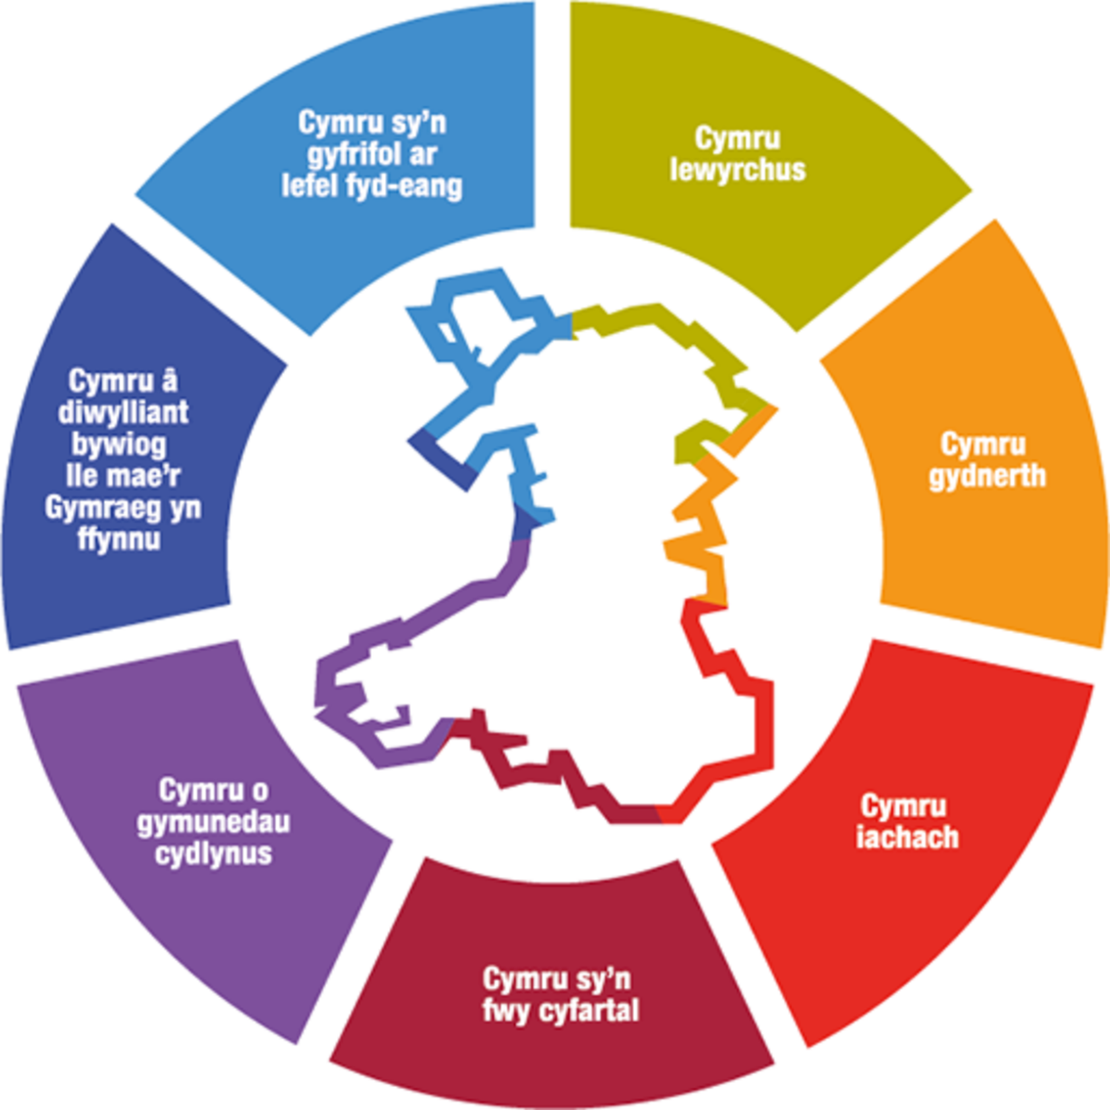
Ffigwr 1 Nodau llesiant.
View description - Ffigwr 1 Nodau llesiant.

Tabl 1
 | Cymru Lewyrchus  Cymdeithas arloesol, gynhyrchiol, carbon isel sy’n cydnabod y terfynau sydd ar yr amgylchedd byd-eang ac sydd, o ganlyniad, yn defnyddio adnoddau mewn modd effeithlon a chymesur (gan gynnwys gweithredu ar newid yn yr hinsawdd); ac sy’n datblygu poblogaeth fedrus ac addysgedig mewn economi sy’n cynhyrchu cyfoeth ac yn cynnig cyfleoedd cyflogaeth, gan ganiatáu i bobl fanteisio ar y cyfoeth a gynhyrchir drwy gael gafael ar waith addas.
 | Cymru gydnerth  Cenedl sy’n cynnal ac yn gwella amgylchedd naturiol bioamrywiol gydag ecosystemau iach gweithredol sy’n cynnal cydnerthedd cymdeithasol, economaidd ac ecolegol ynghyd â’r gallu i addasu i newid.
 | Cymru sy’n fwy cyfartal  Cymdeithas sy’n galluogi pobl i gyflawni eu potensial ni waeth beth fo’u cefndir neu eu hamgylchiadau (gan gynnwys eu hamgylchiadau cymdeithasol-economaidd).
Gymru Iachach
Cymdeithas lle mae llesiant corfforol a meddyliol pobl cystal â phosibl a lle deellir dewisiadau ac ymddygiadau sydd o fudd i iechyd yn y dyfodol
 | Gymru o Gymunedau Cydlynys  Cymunedau atyniadol, hyfyw a diogel sydd â chysylltiadau da.
 | Gymru â diwylliant bywiog lle mae’r Gymraeg yn ffynnu  Cymdeithas sy’n hyrwyddo ac yn gwarchod diwylliant, treftadaeth a’r Gymraeg ac sy’n annog pobl i gyfranogi yn y celfyddydau, a chwaraeon a gweithgareddau hamdden.
 | Cymru sy’n gyfrifol ar lefel fyd-eang  Cenedl sydd, wrth iddi wneud unrhyw beth i wella llesiant economaidd, cymdeithasol, amgylcheddol a diwylliannol Cymru, yn ystyried a allai gwneud peth o’r fath gyfrannu’n gadarnhaol at lesiant byd-eang.
(Comisiynydd Cenedlaethau'r Dyfodol Cymru, 2022a)

Y ddau nod sydd fwyaf naturiol gysylltiedig â'r cwrs hwn yw 'Cymru Iachach' (ar gyfer llesiant) a 'Cymru Fwy Cyfartal' (ar gyfer cynhwysiant), a bydd adnoddau sydd ynghlwm â'r nodau hyn yn cael eu pwysleisio ar adegau priodol drwy gydol y cwrs, yn enwedig yr hyn mae Comisiynydd Cenedlaethau'r Dyfodol Cymru (2022b) yn eu galw'n 'Newid Syml'. Cadwch lygad am y blychau drwy gydol y cwrs sy'n cynnwys dolenni at yr adnoddau hyn. Ni ymdrinnir â'r nodau eraill yn benodol, ond wrth i chi weithio drwy'r cwrs, ceisiwch fyfyrio ar sut allai'r pynciau yr ymdrinnir â nhw gysylltu â'r nodau hynny.

Cymru Iachach
Diffinnir nod 'Cymru Iachach' yn Nhabl 1. Bydd y nod hwn yn cael ei archwilio o wahanol bersbectifau yn y cwrs hwn, gyda ffocws penodol ar yr effaith mae gweithio o bell a gweithio hybrid yn ei chael ar lesiant meddyliol a chorfforol.

Cymru sy'n fwy cyfartal
Diffinnir nod 'Cymru sy'n Fwy Cyfartal' yn Nhabl 1 hefyd. Awgryma Deddf Llesiant Cenedlaethau'r Dyfodol (Cymru) 2015 y gellir gwireddu'r nod hwn drwy:

ennill mwy o amrywiaeth ymhlith y rhai sy’n gwneud penderfyniadau drosom a’n gweithlu’n gyffredinol, a sicrhau bod sefydliadau yng Nghymru yn mabwysiadu ymagweddau a fydd yn rhoi diwedd ar dlodi a lleihau anghydraddoldebau.
(Comisiynydd Cenedlaethau'r Dyfodol Cymru, 2022d)

Bydd y cwrs hwn yn archwilio sut mae gwella amrywiaeth, cydraddoldeb a chyfiawnder yn y gweithle, ac yn adnabod rhai o'r buddion y gallai gwelliannau o'r fath eu cyflwyno i'ch sefydliad.

1.2 Cyd-destun digidol
Gan fod y cwrs hwn yn rhan o gasgliad trawsnewid digidol, bydd yn archwilio llesiant a chynhwysiant o bersbectif digidol. Yn sail i hyn fydd un elfen o Fframwaith Datblygu Galluoedd Digidol Jisc (Jisc, 2018), sef 'Hunaniaeth a Llesiant Digidol'. Mae Jisc yn diffinio 'Llesiant Digidol' fel y capasiti i:
- warchod iechyd, diogelwch, perthnasoedd a chydbwysedd gwaith–bywyd personol mewn cyd-destun digidol
- defnyddio adnoddau digidol mewn ymgais i gyflawni nodau personol (e.e. iechyd a ffitrwydd) a chymryd rhan mewn gweithgareddau cymdeithasol a chymunedol
- gweithredu'n ddiogel a chyfrifol mewn amgylcheddau digidol
- trafod a datrys unrhyw groestynnu
- rheoli llwyth gwaith digidol, gorlwytho a phethau sy'n denu sylw oddi wrth y gwaith
- gweithredu gyda phryder am yr amgylchedd dynol a naturiol wrth ddefnyddio adnoddau digidol.
Bydd nifer o'r pwyntiau hyn yn cael eu harchwilio drwy gydol y cwrs. Bydd hefyd yn rhoi cipolwg ar agweddau ar ran 'Hunaniaeth Ddigidol' fframwaith Jisc, sy'n ymwneud â chael dealltwriaeth o'r buddion i enw da a'r risgiau sydd ynghlwm wrth gyfranogiad digidol.
Archwilir elfennau eraill yn Fframwaith Datblygu Galluoedd Digidol Jisc yn y cyrsiau canlynol o'r casgliad Cefnogi gweithio hybrid a thrawsnewid digidol yng Nghymru :
- Gweithio hybrid: sgiliau ar gyfer trawsnewid digidol
- Gweithio hybrid: cyfathrebu a chydweithio digidol

1.3 Cyd-destun eich sefydliad
Mae'n bosibl bod gan eich sefydliad strategaethau llesiant a chynhwysiant ar waith eisoes, ond ai dogfennau polisi yn unig ydynt, neu a ydynt yn cael eu corffori drwy ymddygiadau a sgiliau staff ar bob lefel a gwerthoedd, diwylliant ac ymarferion yn eich gweithleoedd ffisegol a digidol? Fel yr awgryma'r teitl, bydd y cwrs hwn yn archwilio amrywiol agweddau ar lesiant a chynhwysiant, cyn ystyried sut allwch chi eu dwyn ynghyd i ddatblygu a chynnal gweithle hybrid cefnogol a chynhwysol.
I gael gwybod am agweddau eraill ar ddatblygiad cyfundrefnol yn y gweithle hybrid, efallai yr hoffech astudio'r cwrs Gweithio hybrid: datblygu sefydliadol sy'n rhan o'r casgliad hwn.
Yn y fideo isod mae cyfranwyr yn rhannu eu dirnadaeth a'u dulliau o gefnogi llesiant a chreu sefydliad mwy cynhwysol.

Video content is not available in this format.
View transcript - Uncaptioned interactive content

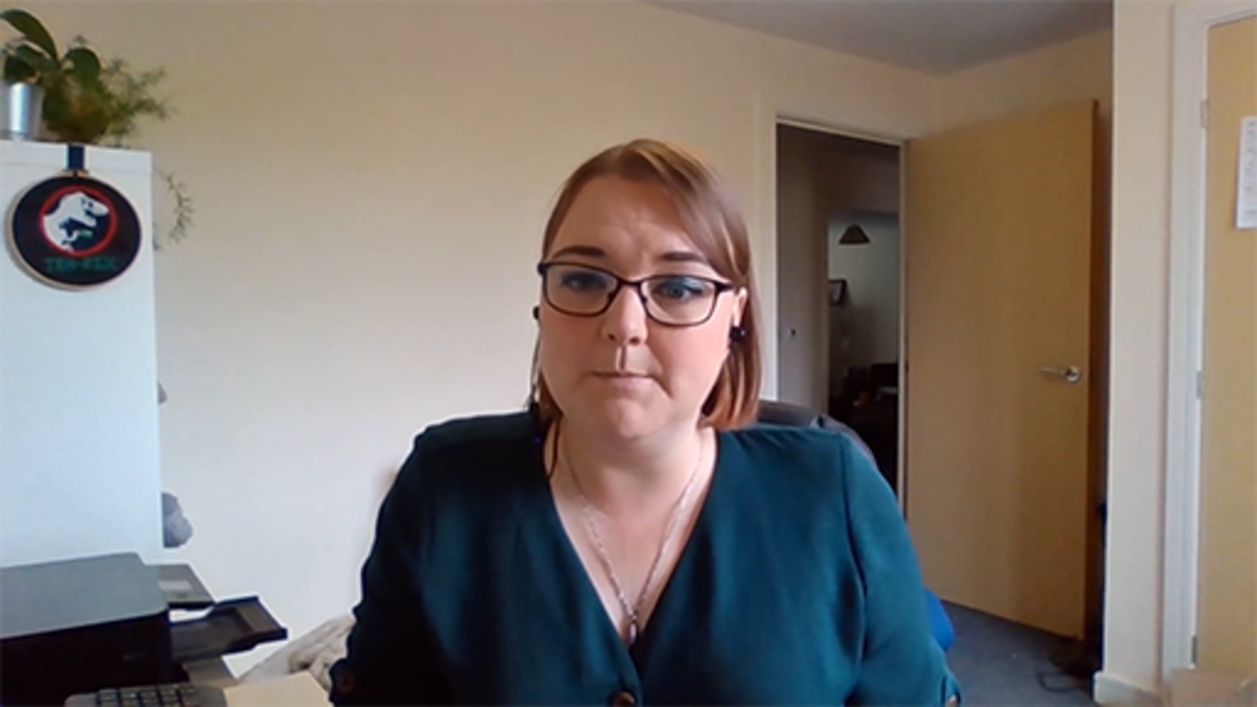

Mae arweinyddiaeth effeithiol yn cydnabod yr angen i ymgorffori llesiant a chynhwysiant ar draws gwahanol lefelau sefydliad. Ar gyfer llesiant, gallai hyn olygu amrywio’r dull cymorth, yn hytrach na dibynnu ar un gwasanaeth cymorth i weithwyr sy’n cael ei gontractio’n allanol. O ran cynhwysiant, gall hyn olygu cydnabod bod problem gynhenid o fewn strwythurau'r sefydliad yn seiliedig ar normau cymdeithasol.

2 Beth ydym yn ei olygu gyda llesiant?
Does dim amheuaeth bod llesiant wedi dod yn bwnc llosg mewn cymdeithas gyfoes – yn enwedig ers i COVID-19 ein gorfodi ni i gyd i dalu mwy o sylw i'n hiechyd. Ond beth mae'r gair yn ei olygu i chi?

Gweithgaredd 1 Beth mae llesiant yn ei olygu i chi?
Caniatewch tua 10 munud

Treuliwch ychydig funudau yn nodi'r geiriau yr ydych chi'n eu cysylltu â llesiant. Ceisiwch feddwl am o leiaf un, ond dim mwy na deg.
Yna dewiswch eich hoff air – yr un sy'n disgrifio orau beth mae llesiant yn ei olygu i chi.

Provide your answer...
View discussion - Gweithgaredd 1 Beth mae llesiant yn ei olygu i chi?

Nesaf, gadewch i ni glywed rhai myfyrwyr yn siarad beth mae llesiant yn ei olygu iddyn nhw, mewn cyfres o Vox Pops sydd wedi'u creu gan SHARP (Strong, Healthy and Resilient People) (Be Sharp, 2019), adnodd sy'n cael ei gynnal gan yr elusen Strong Young Minds.
What is wellbeing? (agorwch y ddolen mewn tab/ffenestr newydd er mwyn i chi allu dychwelyd yn rhwydd).
A oedd safbwyntiau'r myfyrwyr ynghylch llesiant yn debyg i'ch safbwyntiau chi? A oedd unrhyw beth y gwnaethant sôn amdano nad oedd wedi croesi eich meddwl? Efallai eich bod wedi sylwi na wnaeth yr un ohonynt grybwyll gwaith, gan fod y cwbl ohonynt mae'n debyg yn dal i fod mewn addysg lawn amser, ond os ydych chi o oedran/cenhedlaeth wahanol, efallai fod eich gwaith yn cael effaith lawer mwy ar eich llesiant yn gyffredinol. Byddwn yn trafod effaith gwahaniaethau rhwng cenedlaethau ar lesiant yn hwyrach ymlaen yn y cwrs hwn.

2.1 Mesurau ystadegol o lesiant
Mae Swyddfa Ystadegau Gwladol y DU (SYG, 2020) yn mesur llesiant i bobl ifanc ar lefel genedlaethol gan ddefnyddio cyfres o ddangosyddion y maent yn eu defnyddio i ofyn i bobl rhwng 16–19 oed a 20–24 oed i sgorio eu lefel bodlonrwydd mewn agweddau gwahanol ar eu bywydau. Mae'r dangosyddion hyn yn cynnwys y cwestiynau canlynol:
- Llesiant personol – e.e. a ydynt yn fodlon gyda'u bywydau yn gyffredinol; pa mor werthfawr maen nhw'n credu yw'r pethau maen nhw'n eu gwneud; sut fyddent yn sgorio eu hapusrwydd ddoe; sut fyddent yn sgorio eu gorbryder ddoe?
- Perthnasoedd – e.e. a oes ganddynt bobl a fyddai yno iddynt petaent angen cymorth; a ydynt yn ffraeo gyda rhiant yn amlach nag unwaith yr wythnos; a ydynt yn siarad â rhiant am bethau sy'n bwysig iddynt yn amlach nag unwaith yr wythnos?
- Iechyd – a ydynt wedi adrodd bod ganddynt anabledd; a ydynt y fodlon gyda'u hiechyd; a oes tystiolaeth o iselder neu orbryder; a ydynt dros eu pwysau neu'n ordew?
- Galwedigaeth ('ein gwaith') – a ydynt yn ddi-waith; a ydynt yn fodlon gyda'r amser hamdden maen nhw'n ei gael; a ydynt wedi gwirfoddoli yn fwy nag unwaith yn y 12 mis diwethaf; a ydynt wedi ymgysylltu â gweithgareddau celfyddydol neu ddiwylliannol neu gymryd rhan ynddynt o leiaf deirgwaith yn y flwyddyn ddiwethaf?
- Lleoliad ('lle'r ydym ni'n byw') – a ydynt wedi bod yn ddioddefwr o drosedd; a ydynt wedi teimlo'n ddiogel yn cerdded ar eu pen eu hunain ar ôl iddi dywyllu; a ydynt yn teimlo eu bod yn perthyn i'w cymdogaeth; a ydynt wedi mynd i'r amgylchedd naturiol o leiaf unwaith yn y 12 mis diwethaf; a ydynt yn fodlon gyda'u llety?
- Cyllid personol – a ydynt yn fodlon gydag incwm eu haelwyd; a ydynt wedi'i chael hi'n anodd yn ariannol?
- Addysg a sgiliau – a ydynt mewn addysg, cyflogaeth neu hyfforddiant; pa lefel o addysg maen nhw wedi'i derbyn?
Mae'r cwestiynau hyn yn cynnig golwg ehangach o lesiant nag yr oeddech wedi'i ystyried yn wreiddiol. Bydd rhai o'r rhain yn cael eu trafod eto yn Adran 3. Serch hynny, rydych nawr am ystyried llesiant o bersbectif seicolegol.

2.2 Y model PERMA
Diffinnir llesiant yn yr Oxford English Dictionary fel 'the state of being comfortable, healthy, or happy’. Wedi dweud hynny, mae'n bwysig sylweddoli bod llesiant yn gysyniad llawer ehangach na hapusrwydd o un foment i'r llall. Er ei fod yn cynnwys hapusrwydd, mae hefyd yn cynnwys pethau eraill, megis pa mor fodlon yw pobl gyda'u bywyd ar y cyfan, eu hymdeimlad o bwrpas a faint o reolaeth sydd ganddynt yn eu barn nhw.
Daw persbectif defnyddiol ar hyn gan y seicolegwr, addysgwr a'r awdur o America, Martin Seligman. Dangosodd ymchwil Seligman (2011) fod angen pum elfen graidd er mwyn i bobl gyflawni ymdeimlad iach o lesiant, cyflawniad a bodlonrwydd mewn bywyd. Galwodd hwn yn y model PERMA:
- Positive emotion (emosiwn cadarnhaol)
- Engagement (ymgysylltiad)
- Relationships (perthnasoedd)
- Meaning (ystyr)
- Achievement (llwyddiant).

Gweithgaredd 2 Adnabyddwch enghreifftiau o'r model PERMA
Caniatewch tua 20 munud

- Treuliwch ychydig funudau yn meddwl am enghraifft yn y gweithle o bob un o elfennau'r model PERMA – e.e. beth oedd yr emosiwn cadarnhaol olaf i chi ei deimlo yn y gwaith, a pham; beth sy'n rhoi ystyr i'ch gwaith?
- Nawr, darllenwch yr erthygl fer hon (700 gair) yn trafod Positive Psychology in the Workplace (Finkbeiner, 2022) gan y darparwr llesiant yn y gweithle, Zevo.

Provide your answer...

Sut oedd yr enghreifftiau y gwnaethoch chi feddwl amdanynt gymharu ag awgrymiadau Zevo? Noder fod awdur yr erthygl yn dweud bod gan gyflogwyr, rheolwyr ac arweinwyr rôl i'w chwarae yn hapusrwydd y gweithle. Bydd Adran 3 yn trafod hyn.

2.3 Amrywiol ddimensiynau llesiant
Cyfeiriodd 2.1 at y dimensiynau llesiant mae Swyddfa Ystadegau Gwladol y DU yn eu defnyddio i fesur llesiant pobl ifanc, sef:
- personol
- perthynol
- seiliedig ar iechyd
- galwedigaethol
- amgylcheddol
- ariannol
- addysgol/seiliedig ar sgiliau.
Os ewch ati i ymchwilio i ddimensiynau llesiant (y cyfeirir ato hefyd fel 'lles' ar adegau), byddwch yn gweld categorïau eraill sy'n amrywio o bum elfen (sy'n nodweddiadol ynghlwm wrth fodel PERMA a ddisgrifir yn yr adran flaenorol) i wyth elfen. Ymddengys mai wyth yw'r cyfuniad mwyaf cyffredin, ac mae'n cynnwys y mathau o lesiant sydd wedi'u nodi yn Ffigwr 3.

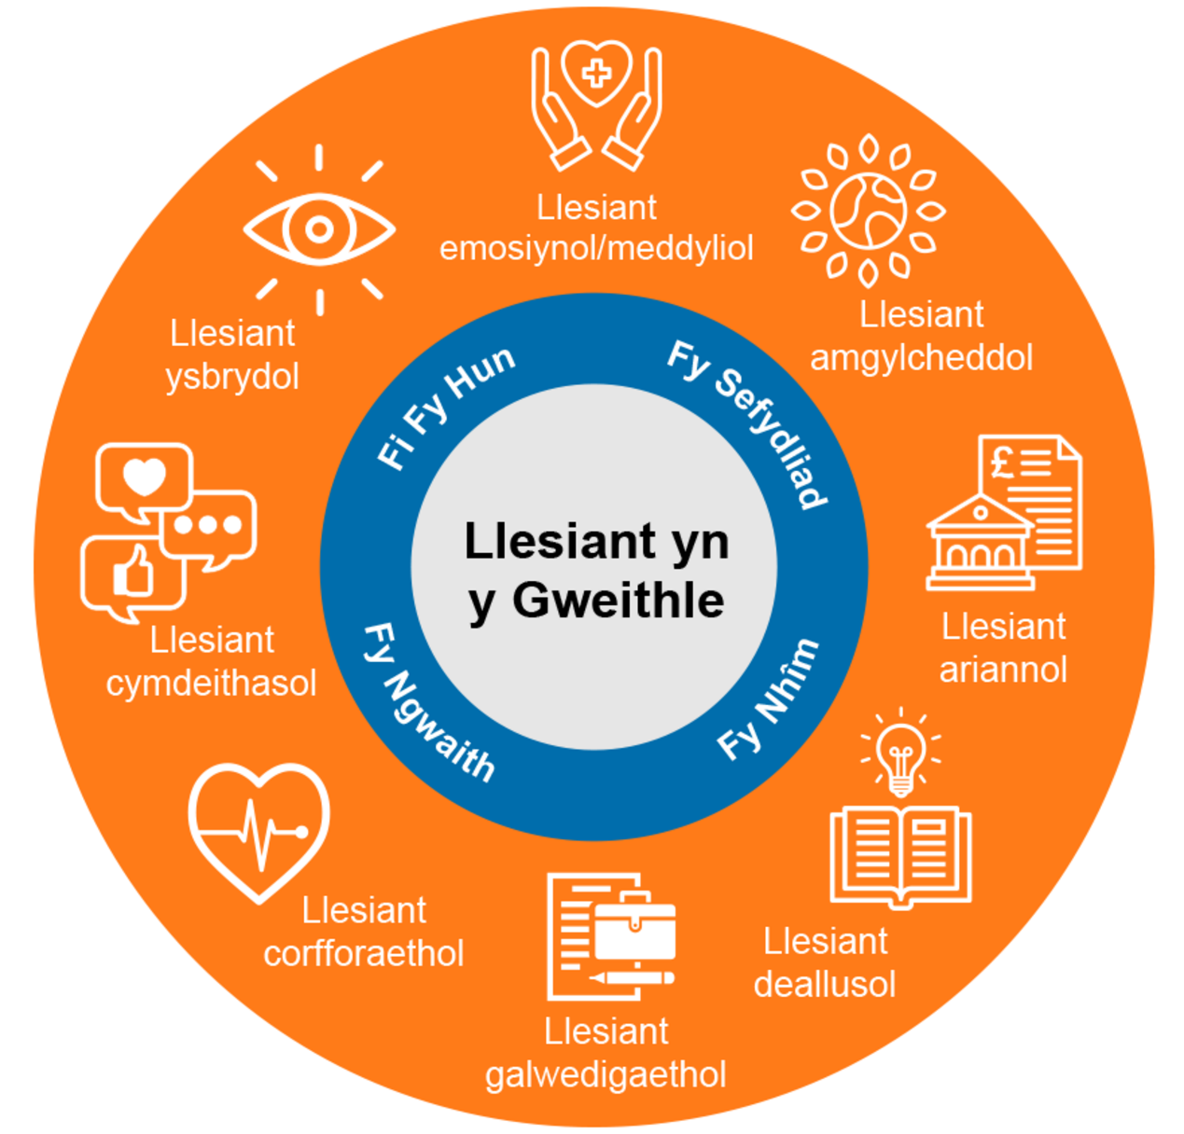
Ffigwr 3 Dimensiynau llesiant.
View description - Ffigwr 3 Dimensiynau llesiant.

Mae'r cwrs hwn yn ystyried y tirlun digidol ar ôl COVID-19 a'r ffyrdd hybrid o weithio sydd wedi'u hamlygu mewn ymateb i'r pandemig, felly bydd llawer ohono yn canolbwyntio ar ffactorau sy'n ymwneud â llesiant galwedigaethol (yn y gwaith). Wedi dweud hynny, mae ein llesiant galwedigaethol yn cael ei effeithio'n enfawr gan eich iechyd meddwl a chorfforol. Yn ogystal, mae'n anodd gwahanu'n llwyr yr hyn sy'n digwydd yn ystod oriau gwaith rhag pob agwedd arall ar eich llesiant, felly mae'n anochel y bydd y cwrs yn trafod sawl un o'r dimensiynau eraill sydd wedi'u rhestru uchod, i raddau mwy neu lai.

2.4 Llesiant meddwl neu iechyd meddwl: beth yw'r gwahaniaeth?
Gadewch i ni fynd i'r afael â chwestiwn cyffredin: beth yw'r gwahaniaeth rhwng llesiant meddwl ac iechyd meddwl?
Mae'r cwrs hwn yn dueddol o gyfeirio at 'lesiant' yn hytrach nag 'iechyd', ac mae gwahanol ddehongliadau o ystyr 'llesiant' (meddyliol a chorfforol) eisoes wedi'u cyflwyno. Mae'n werth nodi, serch hynny, bod y termau 'llesiant meddwl' ac 'iechyd meddwl' yn aml yn cael eu defnyddio'n gyfnewidiol, ac felly bydd rhai o'r adnoddau sydd wedi'u cynnwys yn y cwrs hwn yn cyfeirio at 'iechyd' yn hytrach na 'llesiant'. Eglura'r Adran Iechyd y DU y berthynas rhwng llesiant meddwl ac iechyd meddwl fel a ganlyn:

Mental illness and wellbeing are independent dimensions; mental health is not simply the opposite of mental illness. It is possible for someone to have a mental disorder and high levels of wellbeing. It is also possible for someone to have low levels of wellbeing without having a mental disorder.
(Adran Iechyd y DU, 2014)

Defnyddir y termau 'salwch meddwl (mental illness)' ac 'anhwylder meddwl (mental disorder)' i ddisgrifio cyflyrau iechyd penodol, y mae modd rhoi diagnosis ohonynt ac sy'n ymwneud â newidiadau emosiynol, ymddygiadol ac yn y ffordd yr ydych yn meddwl – neu gyfuniad o'r rhain. Maen nhw'n dueddol o ddangos arwyddion a symptomau ymddygiadol parhaus, yn yr un modd ag y mae gan gyflyrau megis diabetes neu glefyd y galon symptomau corfforol mesuradwy.
Gan beri ychydig o ddryswch, mewn gwirionedd mae Sefydliad Iechyd y Byd yn cynnwys y gair 'llesiant (wellbeing)' yn ei ddiffiniad o iechyd meddwl:

Mental health is a state of mental well-being that enables people to cope with the stresses of life, realize their abilities, learn well and work well, and contribute to their community. It is an integral component of health and well-being that underpins our individual and collective abilities to make decisions, build relationships and shape the world we live in. Mental health is a basic human right. And it is crucial to personal, community and socio-economic development.
Mental health is more than the absence of mental disorders.
(Sefydliad Iechyd y Byd, 2022)

Mae Student Minds, sef elusen iechyd meddwl myfyrwyr y DU, yn nodi bod iechyd meddwl yn seiliedig ar gontinwwm a gall newid ar adegau gwahanol (StudentMindsOrg, 2018). Mae ganddynt ddelwedd ddefnyddiol i ddangos hyn:

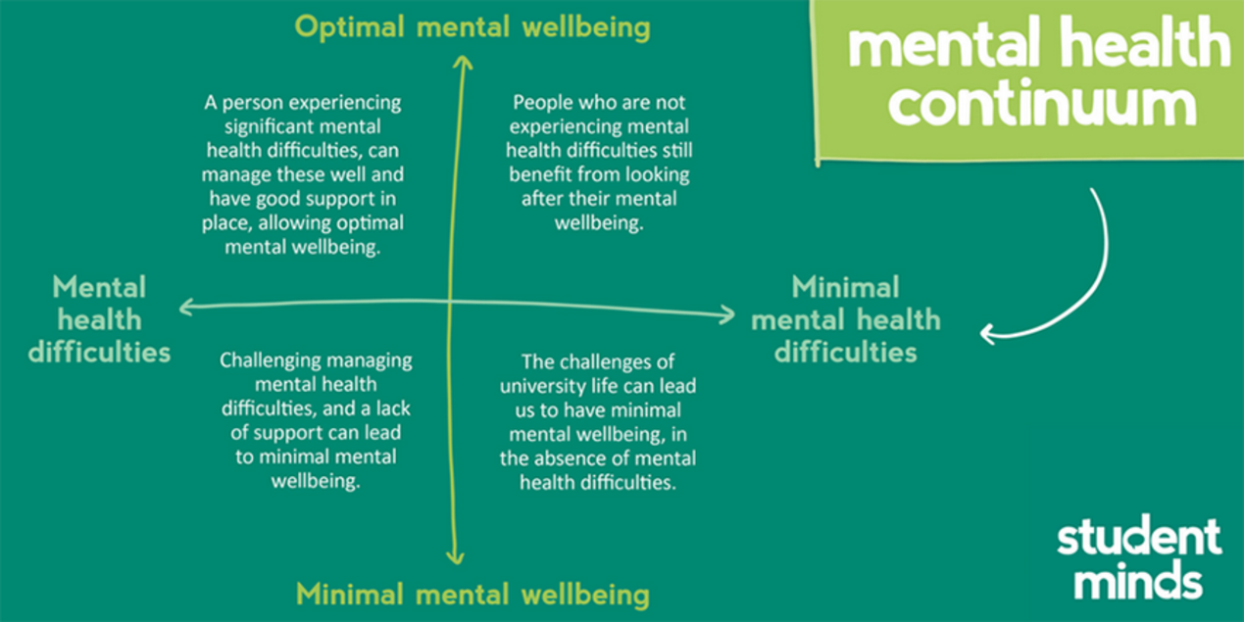
Ffigwr 4 Iechyd meddwl fel continwwm.
View description - Ffigwr 4 Iechyd meddwl fel continwwm.

Yn gryno, nid oes gwahaniaeth syml rhwng y ddau derm, ond nid oes amheuaeth y gall llesiant meddwl unigolyn gael effaith sylweddol ar ei iechyd meddwl. Drwy warchod eich llesiant meddwl, a chael adnoddau a strategaethau ar waith i'ch cefnogi chi yn ystod sefyllfaoedd heriol neu sy'n peri straen, gall hynny eich helpu chi i osgoi problemau iechyd meddwl mwy difrifol. Bydd y cwrs hwn yn eich cyflwyno chi i rai o'r adnoddau a'r strategaethau hyn, ond ni fydd yn trafod salwch meddwl yn fanwl. Os oes gennych ddiddordeb mewn dysgu mwy am y pwnc hwn, mae gan OpenLearn nifer o gyrsiau am ddim, a gallwch gael golwg ar y rhain drwy fynd i'r dudalen Free courses a theipio 'iechyd meddwl' neu ‘mental health’ yn y bar chwilota.
Gwelir hefyd Casgliad llesiant a iechyd meddwl.

3 Pwy sy'n gyfrifol am lesiant yn y gweithle?
Nodwyd uchod bod gan gyflogwyr, rheolwyr ac arweinwyr rôl i'w chwarae yn hapusrwydd y gweithle (Finkbeiner, 2022).
Serch hynny, yng nghyd-destun llesiant, mae'n hynod bwysig eich bod yn ymwybodol o'ch statws eich hun cyn i chi geisio cefnogi eraill, a'ch bod chi'n teimlo eich bod yn gallu ceisio cefnogaeth neu weithredu i wella eich llesiant eich hun os oes angen i chi wneud hynny. Wrth gael eich briffio am ddiogelwch ar awyrennau, dywedir wrthych am osod eich masg ocsigen eich hunan yn gyntaf cyn rhoi cymorth i eraill, a dylech roi blaenoriaeth gyffelyb i warchod eich llesiant eich hun, er mwyn eich galluogi chi i gefnogi cydweithwyr ar bob lefel.
Yn y fideo isod, mae Sharon Mallon PhD, Uwch Ddarlithydd mewn Iechyd Meddwl yn Y Brifysgol Agored, yn trafod sut y gall sefydliadau ac unigolion fod yn fwy ymwybodol o fonitro llesiant.

Video content is not available in this format.
View transcript - Uncaptioned interactive content

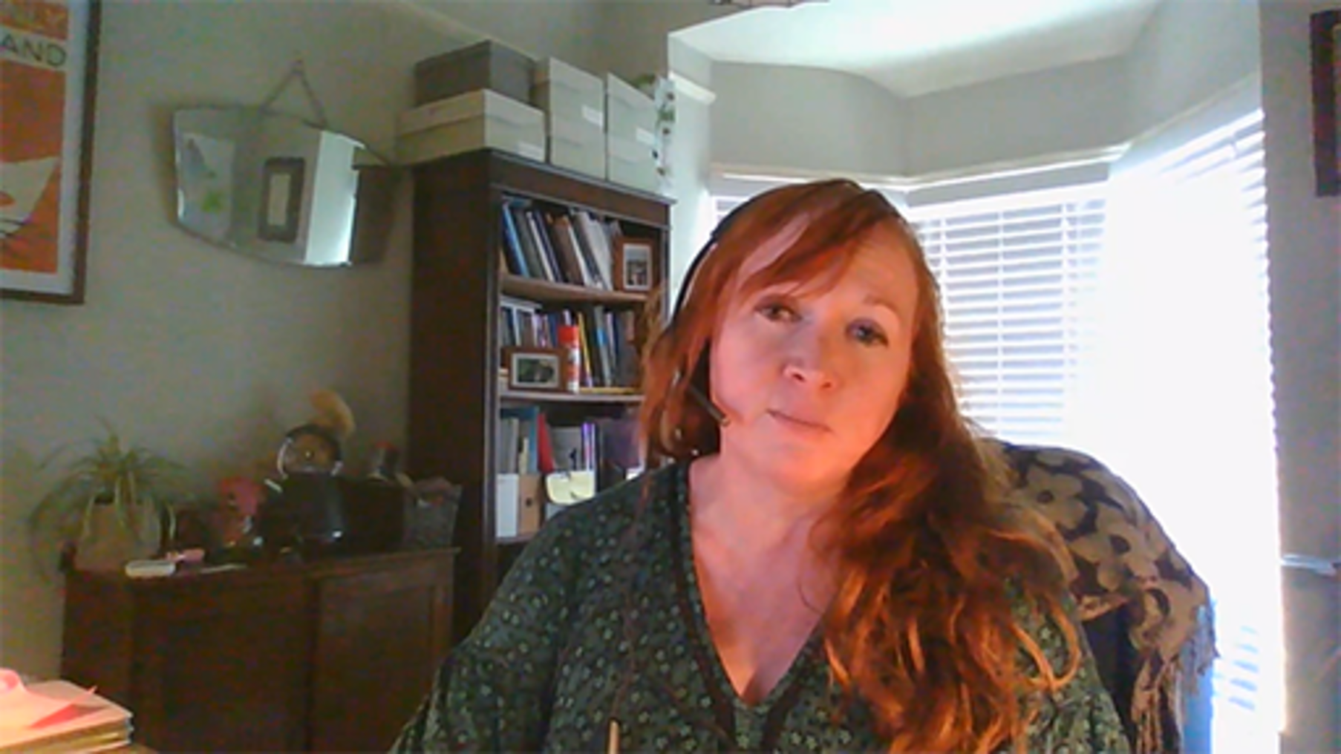

3.1 Rheoli eich llesiant eich hun
Cyflwynwyd yn adran 2.1 y dangosyddion a ddefnyddir gan y Swyddfa Ystadegau Gwladol i fesur lefel bodlonrwydd oedolion ifanc yng ngwahanol agweddau ar eu bywydau. Yn ogystal, mae gan y Swyddfa Ystadegau Gwladol gyfuniad wedi'i symleiddio o bedwar cwestiwn ynghylch llesiant personol sydd wedi'u defnyddio mewn amrywiaeth o holiaduron i fesur llesiant cenedlaethol ers 2010 (SYG, 2018). Rhowch gynnig ar ateb y cwestiynau hyn yng Ngweithgaredd 3.

Gweithgaredd 3 Pedwar mesur o lesiant personol
Caniatewch tua 5 munud

Mae tabl 2 yn nodi pedwar cwestiwn ynghylch eich teimladau am agweddau ar eich bywyd. Nid oes atebion cywir nac anghywir. Ar gyfer pob un o'r cwestiynau hyn, nodwch ateb ar raddfa o 0 i 10, lle mae 0 yn cynrychioli 'dim o gwbl' a 10 yn cynrychioli 'yn llwyr'.

Tabl 2
Mesur | Cwestiwn
Bodlonrwydd mewn bywyd | Ar y cyfan, pa mor fodlon ydych chi gyda’ch bywyd yn ddiweddar?
Gwerthfawr | Ar y cyfan, i ba raddau ydych chi'n teimlo bod yr hyn a wnewch yn eich bywyd yn werthfawr?
Hapusrwydd | Ar y cyfan, pa mor hapus oeddech chi’n teimlo ddoe?
Gorbryder | Ar raddfa lle mae 0 yn cynrychioli 'ddim yn orbryderus o gwbl' a 10 yn cynrychioli 'yn gwbl orbryderus', ar y cyfan, pa mor orbryderus oeddech chi'n teimlo ddoe?
(SYG, 2018)

View discussion - Gweithgaredd 3 Pedwar mesur o lesiant personol

3.1.1 Eich llesiant corfforol: arwyddion o straen
Mae'r proffesiwn meddygol yn defnyddio mesurau megis mynegai màs y corff, pwysedd gwaed a lefelau colesterol i bennu llesiant corfforol, ond mae teimlo'n gorfforol dda yn golygu pethau gwahanol i bobl wahanol. Os oes gennych gyflwr meddygol hirdymor, er enghraifft, gall eich ymdeimlad personol o'ch llesiant personol fod yn wahanol i'r hyn sy'n cael ei ystyried yn feddygol 'normal'.
Wrth i fywyd modern ddod yn fwyfwy prysur, a chan fod pandemig COVID-19 wedi cyflwyno cyfuniad hollol newydd o bethau i ni boeni amdanynt, mae'n bosibl ein bod wedi dod i arfer gyda theimlo dan bwysau bron iawn bob dydd. Gall mymryn o straen neu orbryder ein helpu ni i fod yn fwy cynhyrchiol, yn ôl deddf Yerkes-Dodson, sydd i'w gweld yn Ffigwr 5.

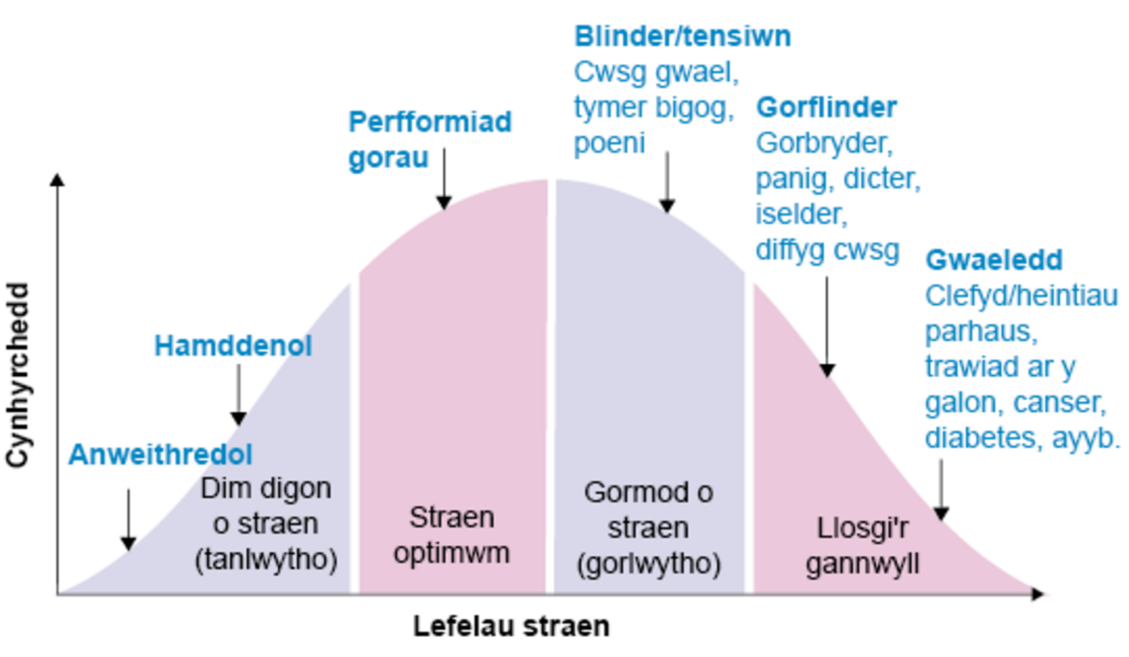
Ffigwr 5 Deddf Yerkes-Dodson.
View description - Ffigwr 5 Deddf Yerkes-Dodson.

Wedi dweud hynny, gall gormod o straen gael effaith negyddol ar ein hiechyd a'n cynhyrchedd. Gall yr arwyddion corfforol hyn fod yn ddangosyddion defnyddiol ar y posibilrwydd eich bod dan ormod o straen:
- Cur pen – mae cur pen rheolaidd/cronig wedi'i gysylltu â lefelau uchel o straen, ond mae ysgogwyr eraill cur pen yn cynnwys wedi'ch dadhydradu, diffyg cwsg, neu yfed llawer o alcohol.
- Salwch cyson – mae bod dan straen yn cael effaith uniongyrchol ar y system imiwnedd, gan eich gwneud chi'n fwy agored i heintiau, ond gall eich deiet a lefel eich gweithgarwch corfforol effeithio ar imiwnedd hefyd.
- Diffyg egni/blinder – mae lefelau egni yn amrywio'n naturiol drwy gydol y diwrnod. Gallai'r teimlad eich bod chi'n rhedeg ar goch drwy'r amser, hyd nes bod tasgau syml yn dod yn rhai heriol, fod yn arwydd eich bod dan ormod o straen; wedi dweud hynny, mae diffyg cwsg, dadhydradiad, lefelau siwgr isel yn y gwaed ac anemia hefyd yn ffactorau sy'n effeithio ar lefelau egni.
- Insomnia – mae cael trafferth cysgu, oherwydd na allwch ymlacio eich meddwl neu oherwydd eich bod yn troi a throsi gyda'r nos, yn arwyddion o lefelau straen uchel. Mae arferion cysgu da yn gydran allweddol o lesiant a gall llai o gwsg achosi lefelau egni isel a chur pen, yn ogystal ag effeithio ar eich system imiwnedd.
- Problemau treulio – gall symptomau corfforol, megis dolur rhydd a rhwymdra, fod o ganlyniad i ormod o straen, neu os ydych eisoes yn dioddef o'r Syndrom Coluddyn Llidus neu Glefyd Llid y Coluddyn, gall straen waethygu eich symptomau.
- Awydd bwyd – gallai newid mewn awydd bwyd, boed hynny'n teimlo'n fwy neu'n llai llwglyd na'r arfer, fod yn ymateb i lefelau gormodol o straen.
Mae'r rhan fwyaf o bobl yn wynebu peth lefel o straen yn eu bywydau bob dydd, ond mae'n effeithio arnom ni mewn ffyrdd gwahanol. Os ydych chi'n teimlo eich bod chi dan ormod o straen, dechreuwch drwy ystyried beth yw ffynhonnell y straen honno. Os yw'n gysylltiedig â gwaith, a allech chi drafod lleihau eich llwyth gwaith gyda'ch rheolwr llinell? Os mai eich bywyd personol yw'r broblem, a allech chi neilltuo mwy o amser i warchod eich hunan?
Mae ffyrdd syml o ofalu amdanoch chi'ch hunan er mwyn ymdrin â straen, gan gynnwys myfyrio, technegau anadlu, ioga a gweithgareddau seiliedig ar ymwybyddiaeth ofalgar. Mae nifer o sefydliadau yn cynnig gweithgareddau o'r fath i weithwyr mewn amrywiaeth o ffurfiau ar-lein ac all-lein – dylai bod eich tîm adnoddau dynol yn gallu eich cyfeirio chi at y rhain. Wedi dweud hynny, os ydych chi'n dioddef o'r symptomau corfforol rheolaidd yr ydych wedi'u nodi uchod, rydym yn eich cynghori chi i gysylltu â'ch meddyg teulu neu ddarparwr gofal iechyd i ddod i wraidd eich symptomau a thrafod y camau gweithredu priodol.

3.1.2 Eich llesiant digidol
Soniwyd yn gynharach y byddai'r cwrs hwn yn archwilio llesiant o bersbectif digidol, yn seiliedig ar elfen 'Llesiant Digidol' Fframwaith Datblygu Galluoedd Digidol Jisc (Jisc, 2018). Gadewch i ni edrych ar honno nawr.

Digital wellbeing is a term used to describe the impact of technologies and digital services on people’s mental, physical, social and emotional health.
(Jisc, 2019a)

Weithiau, gall gweithio hybrid, cyfathrebu a chydweithio digidol fod yn heriol neu drwm, a gall effeithio ar eich llesiant.
Gall fod yn fwy anodd datblygu diwylliant sefydliadol a magu ymddiriedaeth mewn amgylcheddau gweithio hybrid. Datblygir diwylliant ac ymddiriedaeth drwy gysylltiadau dynol, ac fel bodau dynol, rydym wedi gorfod addasu er mwyn gallu datblygu'r rhain, yn wyneb yn wyneb ac yn y byd rhithiol, digidol.
Er bod y sefyllfa yn dal i ddatblygu, mae'n werth gofyn cwestiynau megis: A ydym ni wedi addasu? Sut mae'n wahanol nawr? Os feddyliwch chi sut ydych yn gweithio gyda'ch cydweithwyr a'ch sefydliad ar ôl COVID-19, efallai eich bod wedi sylwi bod eich diwylliant a'ch ymddiriedaeth wedi datblygu'n naturiol, a'ch bod wedi addasu i ffyrdd o weithio hybrid. Efallai fod rhai ohonoch chi wedi sylwi bod gennych lefel uwch o ymddiriedaeth yn y rheini yr ydych yn byw gyda nhw, gan eich bod wedi bod drwy brofiad tebyg. Yn ogystal, mae bod yn amgylchedd eich cartref yn gallu arwain atoch yn teimlo'n fwy diogel, oherwydd ei fod yn gyfarwydd, a gall hynny wella'ch ymdeimlad o lesiant.

Gweithgaredd 4 Effaith technoleg ddigidol ar eich llesiant
Caniatewch tua 30 munud

Edrychwch yn ofalus ar y diagram isod.
- Ystyriwch sut all technolegau wella eich llesiant digidol yn y gwaith drwy adnabod yr effeithiau cadarnhaol a negyddol maent wedi'u cael, naill ai o'ch profiad eich hun neu'r rheini yr ydych wedi sylwi arnynt ymhlith eich cydweithwyr.
- Yn eich barn chi, pa gapasiti sydd gennych chi i newid eich ymarferion digidol i wella'ch llesiant?

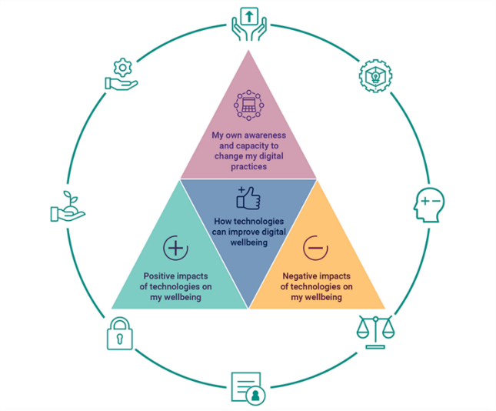
Ffigwr 6 Pedwar agwedd ar lesiant digidol ar gyfer unigolion.
View description - Ffigwr 6 Pedwar agwedd ar lesiant digidol ar gyfer unigolion.

Cewch ysgrifennu nodiadau yn y blwch isod.

Provide your answer...
View discussion - Gweithgaredd 4 Effaith technoleg ddigidol ar eich llesiant

Yna gwyliwch y fideo lle mae Sas Amoah, Cynhyrchydd Cyfryngau Digidol yn Y Brifysgol Agored, yn rhannu sut mae'n rheoli ei lesiant digidol.

Video content is not available in this format.
View transcript - Uncaptioned interactive content

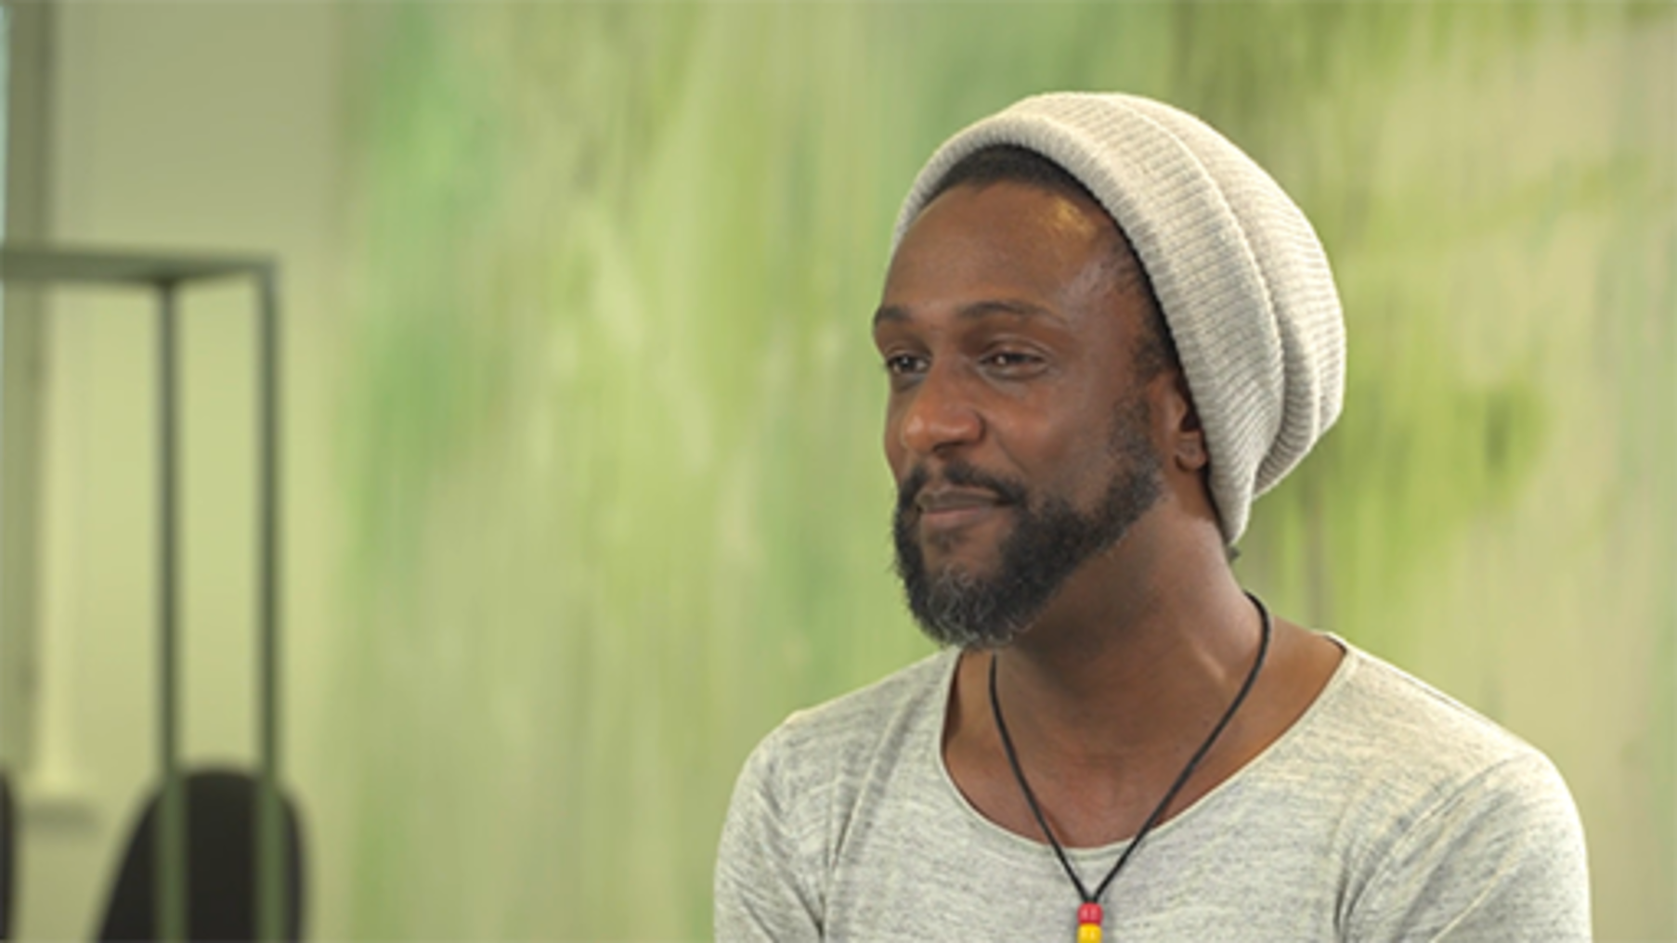

Mae model Jisc yn canolbwyntio ar bedwar cyd-destun – cymdeithasol, personol, dysgu a gwaith – a all eich helpu chi i ystyried meysydd yr hoffech ganolbwyntio arnynt er eich llesiant eich hun o bosibl. Mae'r rhain wedi'u rhestru yn Nhabl 3.

Tabl 3
Cyd-destun llesiant digidol | Ffactorau cadarnhaol | Ffactorau negyddol
Ffactorau cymdeithasol | - Atal unigedd  - Magu a chynnal perthnasoedd  - Lleihau unigrwydd  - Cyfranogiad a chyswllt llawn gyda theulu, cyfeillion a chymunedau ehangach  - Mwy o gyfleoedd cynhwysiant (e.e. pobl anabl) | - Seiberfwlio  - Meithrin perthynas amhriodol ar-lein (e.e. rhyw, radicaleiddio)  - Gwahardd a/neu hygyrchedd (e.e. rhywedd, oedran, tlodi)
Personol | - Creu hunaniaeth gadarnhaol  - Magu hunan-werth  - Mwynhad (e.e. gemau, hwyl, rhyngweithiadau, cerddoriaeth)  - Hwylustod/arbed amser (e.e. siopa)  - Mynediad at syniadau/ysbrydoliaeth newydd  - Adnoddau ar gyfer iechyd corfforol | - Cymhariaeth negyddol ag eraill  - Ymddygiadau caethiwus ar-lein (e.e. gamblo, pornograffi, gwirio dyfeisiau)  - Rhoi sylw goddefol i rywbeth  - Mynediad at weithgareddau/deunyddiau anghyfreithlon  - Torri rheolau data personol  - Diffyg mynediad a/neu gael eich gadael ar ôl  - Diffyg cwsg  - Effaith ar iechyd corfforol (e.e. straen ar y llygaid, ystum y corff, diffyg ymarfer corff)
Dysgu | - Ffyrdd eraill o ddysgu  - Cyfleoedd dysgu cydweithredol ar-lein  - Gweithgareddau dysgu diddorol  - Ymarfer sgiliau digidol ar gyfer cyflogaeth  - Dysgu sgiliau digidol ar gyfer gyrfaoedd newydd/newid gyrfa  - Mwy o fynediad at ddysgu  - Asesiad ac adborth mwy apelgar | - Diffyg sgiliau digidol  - Gorlwyth digidol  - Effaith negyddol cydweithio gorfodol ar-lein  - Amser yn dysgu technolegau newydd, nid y pwnc  - Defnydd amhriodol o dechnolegau  - Diffyg dewis (e.e. rhywun yn dweud wrthych pa dechnolegau i'w defnyddio)
Gwaith | - Cyfathrebu gwell  - Cydweithio byd-eang  - Gweithio'n hyblyg  - Sut i reoli llwyth gwaith  - Adnoddau i wneud pethau'n haws  - Creu hunaniaeth broffesiynol gadarnhaol ar-lein  - Cysylltu â rhwydweithiau proffesiynol/pwnc eraill | - Gorlwyth digidol  - Gweithio bob amser (mynediad 24 awr)  - Newidiadau i rolau/gweithgareddau swydd  - Awtomateiddio tasgau (e.e. colli swyddi)  - Ergonomeg wael
(Jisc, 2019c)

Dyma rai o'r awgrymiadau mae Jisc yn eu hawgrymu i helpu i wella'ch llesiant digidol:
- Gofynnwch am hyfforddiant a chefnogaeth gyda'r systemau a'r adnoddau digidol sy'n berthnasol i'ch swydd, er mwyn i chi allu eu defnyddio'n effeithiol a diogel.
- Treuliwch amser yn archwilio a deall eich dewisiadau a'ch anghenion digidol.
- Ystyriwch effaith gweithgareddau digidol ar eich iechyd ac iechyd eraill.
- Rheoli eich gweithlu digidol drwy ddysgu sut mae defnyddio adnoddau yn effeithiol, rheoli'ch negeseuon e-bost ac osgoi pethau sy'n denu'ch sylw.
- Creu hunaniaeth ddigidol gadarnhaol.
Bydd nifer o'r rhain yn cael eu harchwilio yn Adrannau 4 a 5 o'r cwrs hwn.

3.2 Cefnogi llesiant eich cydweithwyr
Dechreuodd yr adran hon drwy ofyn i chi ystyried eich llesiant eich hun yn y gwaith. Nawr mae'n amser i chi feddwl am lesiant eraill – eich cydweithwyr.

Gweithgaredd 5 Sut allwch chi helpu eraill?
Caniatewch tua 20 munud

Darllenwch yr erthygl fer hon (500 gair) sy'n dwyn y teitl How can I support my colleagues?, gan National Wellbeing Hub yr Alban (dim dyddiad), yna treuliwch ychydig o amser yn myfyrio ar y cwestiynau canlynol:
- Ydych chi wedi rhoi cynnig ar unrhyw rai o'r awgrymiadau yn yr erthygl? Os felly, pa mor llwyddiannus oeddent? Pa fath o ymateb a gawsant?
- I ba raddau ydych chi'n teimlo bod gennych chi gyfrifoldeb am gefnogi llesiant eich cydweithwyr yn y gwaith?
- Pa weithredoedd, syniadau, dulliau a strategaethau eraill ydych chi wedi'u hadnabod sydd â'r potensial i wella llesiant eich cydweithwyr?
Cewch ysgrifennu nodiadau yn y blwch isod.

Provide your answer...
View discussion - Gweithgaredd 5 Sut allwch chi helpu eraill?

3.3 Arwain llesiant
Os ydych mewn swydd arwain, dylech fod yn:
- edrych ar y darlun ehangach, yn cadw ar flaen tueddiadau llesiant y gweithle a gosod blaenoriaethau strategol mewn modd rhagweithiol, lefel uchel, yn hytrach nag ymateb i sefyllfaoedd unigol
- ystyried llesiant eich pobl dros gylchred oes cyfan y gweithiwr, e.e. yn cynnwys cyfrifoldebau gofalu, beichiogrwydd (a cholli babi yn ystod beichiogrwydd) a chyflyrau iechyd cronig
- dangos ymddygiadau sy'n cefnogi llesiant yn y gweithle, h.y. ymarfer yr hyn yr ydych chi'n ei ddweud
- helpu'ch rheolwyr, drwy gymryd cyfrifoldeb am eu llesiant a llesiant eu timau.
Mewn cyd-destun digidol, mae Jisc (2019b) wedi adnabod wyth egwyddor arfer dda ar gyfer dulliau ymdrin â llesiant digidol ar gyfer y sefydliad cyfan:
- darparu gwasanaethau cynhwysol ac ymatebol sy'n cefnogi gwaith digidol neu weithgareddau dysgu
- ymgorffori llesiant digidol ym mholisïau a strategaethau cyfredol, yn enwedig polisïau hygyrchedd a chynhwysiant
- darparu amgylcheddau ffisegol ac ar-lein diogel
- cydymffurfio â dyletswydd gofalu am staff a myfyrwyr mewn perthynas â gwaith digidol neu weithgareddau dysgu
- bodloni cyfrifoldebau moesegol a chyfreithiol mewn perthynas â hygyrchedd, iechyd, cydraddoldeb a chynhwysiant
- darparu hyfforddiant priodol, cyfleoedd addysgol, arweiniad a chefnogaeth i gymryd rhan mewn gwaith digidol neu weithgareddau dysgu
- deall effeithiau cadarnhaol a negyddol posibl sydd ynghlwm wrth waith digidol neu weithgareddau dysgu ar lesiant
- darparu systemau, adnoddau a chynnwys digidol cynhwysol a hygyrch.
Am enghreifftiau o'r camau gweithredu y gallech eu cymryd i weithredu'r egwyddorion hyn, lawrlwythwch y papur briffio llawn ar gyfer uwch-arweinwyr. Gweler dolen yn yr adran Cyfeiriadau ar ddiwedd y cwrs. Yn ogystal, cyhoeddodd Jisc bapur briffio ar lesiant digidol wedi'i anelu at ymarferwyr, sy'n pwysleisio'r canlynol:

Although education organisations have a duty of care to make sure their employees and students have a safe, legally compliant and supportive digital environment to work and learn in, individuals have responsibility for aspects within their control and should take appropriate steps to ensure they achieve and maintain a positive approach to digital wellbeing.
(Jisc, 2019c)

Efallai fod cyngor Jisc wedi'i fwriadu ar gyfer cyd-destun digidol, ond mae yr un mor berthnasol i weithio hybrid.
Mae gan Gomisiynydd Cenedlaethau'r Dyfodol Cymru chwe 'Newid Syml' yn ymwneud â llesiant y gallech chi, fel arweinydd, eu rhoi ar waith yn eich sefydliad. Cliciwch ar y dolenni isod i gael gwybod mwy (agorwch nhw mewn ffenestr/tab newydd er mwyn i chi gael dychwelyd yma yn rhwydd).

Blwch 1 Newid Syml #21–22, 24–27
Newid Syml #21 Ystyried iechyd meddwl yn eich gweithle.
Newid Syml #22 Darparu hyfforddiant ymwybyddiaeth iechyd meddwl a hunanladdiad i bob aelod o staff.
Newid Syml #24 Darparu loceri ar gyfer eich gweithwyr.
Newid Syml #25 Cael polisi gweithio hyblyg.
Newid Syml #26 Annog eich cyflogeion i gymryd seibiant a bwyta i ffwrdd o’u desgiau.
Newid Syml #27 Annog pwyllgorau ar eich traed neu wrth gerdded, ble bo’n addas.
(Comisiynydd Cenedlaethau'r Dyfodol Cymru, 2022b)

4 Cydbwysedd rhwng gwaith a bywyd a gorlwytho
Roedd Adran 3 yn rhoi cipolwg ar agweddau ar gydbwysedd rhwng gwaith a bywyd a gorlwytho. Bydd yr adran hon yn trafod natur ymarferol rheoli'r materion hyn o ddydd i ddydd mewn amgylchedd gweithio hybrid.
Mae technolegau digidol, dyfeisiau clyfar, band eang cyflym iawn a chyfrifiadura ar gwmwl yn golygu bod gwaith ar flaen bysedd nifer o bobl, 24 awr y diwrnod, 7 diwrnod yr wythnos. Mae'r diwylliant 'gweithio bob amser' yn ei gwneud hi'n heriol cynnal rheolaeth effeithiol o lwyth gwaith a chynnal cydbwysedd iach rhwng gwaith a bywyd. Gwaethygwyd yr her hon gan y pandemig a orfododd nifer ohonom i greu 'swyddfa' yn ein cartref.
Mewn holiadur diweddar gan CIPD (2020), dywedodd 86% o'r ymatebwyr mai 'methu ag ymlacio yn ystod oriau y tu allan i'r gwaith' yw'r brif effaith negyddol mae technoleg yn ei chael ar lesiant. Yn agos ar ôl hwn oedd y straen sy'n deillio o dechnoleg yn methu (70%).
Er mwyn cynnal ein llesiant yn wyneb hyn i gyd, mae angen strategaethau ar waith arnom er mwyn ein hatal ni rhag llosgi'r gannwyll yn ei deupen.
Yn y fideo a ganlyn mae Grace Emiohe o'r Brifysgol Agored yn rhannu ei phrofiadau o gynnal ei llesiant ei hun.

Video content is not available in this format.
View transcript - Uncaptioned interactive content

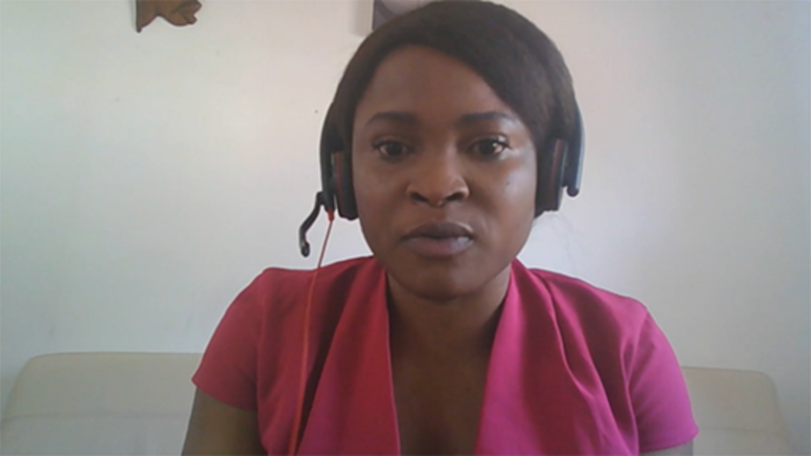

Gweithgaredd 6 Monitro'ch amser yn gweithio ar-lein/ar sgrin

Os ydych yn gweithio o bell am beth o'ch amser neu'ch amser i gyd a bod hynny'n golygu nad ydych yn glynu'n llym wrth oriau swyddfa traddodiadol, mae'n bwysig cadw cofnod o ba mor hir ydych chi'n treulio amser ar-lein/ar y sgrin, er mwyn sicrhau nad ydych yn dod yn anfwriadol yn un o'r gweithwyr 'gweithio bob amser' y soniwyd amdanynt eisoes.
Yn ystod yr wythnos nesaf, ceisiwch wneud nodyn o'ch 'amser ar sgrin', boed hynny'n defnyddio cyfrifiadur (bwrdd gwaith neu liniadur), llechen, ffôn clyfar neu unrhyw fath arall o dechnoleg ddigidol sy'n ymwneud â gwaith. Cyfrwch bob dyfais ar wahân. Efallai yr hoffech gymryd egwyl rhag y sgrin i gofnodi'ch amser gyda phapur a phin ysgrifennu!
Talwch sylw arbennig i amseroedd nad oeddech wedi bwriadu gweithio, ond bod hwylustod technoleg yn golygu eich bod wedi gweithio serch hynny. Er enghraifft, pan oeddech yn eistedd ar eich soffa yn gwylio teledu fin nos, gyda'ch ffôn clyfar wrth eich penelin, a hysbysiad ynghylch gwaith yn fflachio ar eich ffôn, a chithau'n methu'n glir ag ymatal rhag ei wirio.
Yn ogystal, ceisiwch nodi pa un ai a oeddech yn teimlo bod yr amser ar-lein/ar y sgrin yn arbennig o gadarnhaol (e.e. gwnaeth i chi deimlo'n fodlon gyda'ch cynhyrchedd) neu'n negyddol (e.e. darllen negeseuon e-bost y tu hwnt i oriau gwaith yn eich rhoi dan straen neu'n eich gwneud yn flin). Os na achosodd unrhyw deimladau cryf y naill ffordd neu'r llall, does dim angen i chi nodi hynny.
Ar ddiwedd yr wythnos, adolygwch eich nodiadau i adnabod faint o amser wnaethoch chi ei dreulio ar-lein/ar sgrin, a pha effaith a gafodd yr ymatebion emosiynol a nodwyd gennych ar eich llesiant.
Ysgrifennwch fân nodiadau yn crynhoi'ch profiad yn y blwch isod.

Provide your answer...
View discussion - Gweithgaredd 6 Monitro'ch amser yn gweithio ar-lein/ar sgrin

4.1 Rheoli e-bost – a'r dewisiadau amgen
A ydych chi’n casau agor mewnflwch eich e-bost? A ydych chi'n teimlo eich bod yn treulio cymaint o amser bob dydd yn darllen negeseuon e-bost, yn ymateb iddynt ac yn eu gweinyddu, ac nad oes gennych unrhyw amser o gwbl i wneud eich 'gwaith go iawn'? Os felly, mae pobl yn yr un cwch â chi.
Mae e-bost yn adnodd digidol ac, fel pob adnodd, bydd dysgu sut mae ei ddefnyddio'n fwy effeithiol, cynefino eich hun â'i gryfderau a'i wendidau, ac archwilio technegau a dulliau gwahanol o'i ddefnyddio yn eich helpu chi i leihau unrhyw effaith negyddol ar eich llesiant meddwl – a llesiant meddwl eich cydweithwyr.

Pa bryd mai e-bost yw'r adnodd gorau ar gyfer y dasg?
Beth yw pwrpas eich e-bost, ac a yw amser yn ffactor pwysig iddo? Er enghraifft, os oes gennych gwestiwn sydd angen ymateb sydyn, a fyddai sgwrs ar-lein, galwad ffôn neu alwad fideo yn gweithio'n well? Gall adnoddau sgwrsio mewn grŵp, megis WhatsApp, fod yn ddefnyddiol os oes angen i chi drafod rhywbeth gyda sawl un, ond nad ydych eisiau creu cyfres hir a dryslyd o negeseuon e-bost. Wedi dweud hynny, cofiwch nad pawb sydd â ffôn symudol ar gyfer gwaith, ac efallai na fyddant yn hoff o wneud hynny ar ddyfais bersonol.
Os yw eich neges e-bost yn cynnwys diweddariad rheolaidd ar gyfer cynulleidfa sy'n cynnwys cymysgedd o gysylltiadau mewnol ac allanol, a fyddai blog neu bostiad ar gyfryngau cymdeithasol yn fwy effeithlon?
Yn y bôn, pan gânt eu defnyddio'n dda, mae negeseuon e-bost yn ffordd wych o gyfathrebu gyda chydweithwyr yn anghydamserol – heb fod angen defnyddio'r un llwyfan neu fod yn rhydd ar yr un pryd.

Fformatio a nodweddion e-bost
Mae gan negeseuon e-bost linell destun am reswm. Os oes gan eich e-bost linell destun benodol ond gryno, bydd y derbyniwr/derbynwyr yn gwybod yn syth at beth mae'r neges yn cyfeirio, a'i flaenoriaethu'n unol â hynny. Bydd hefyd yn eich helpu chi i atal y neges rhag cael ei hanwybyddu mewn mewnflwch prysur yn llawn negeseuon sydd â llinellau pwnc amwys neu wag.
Pa mor hir yw eich e-bost, a sut mae wedi'i strwythuro? Bydd pobl sy'n cael llu o negeseuon e-bost yn rhuthro drwy'r cynnwys yn chwilio am y pwyntiau pwysicaf, felly mae'n bwysig bod unrhyw negeseuon neu gamau gweithredu allweddol yn ddigamsyniol. Gall pwyntiau bwled neu brint trwm helpu gyda hyn. Does neb eisiau darllen traethawd o e-bost, felly ewch ar ôl yr hyn sydd gennych dan sylw a defnyddiwch frawddegau cryno a pharagraffau byrion.

Gwiriwch cyn ei anfon!
Rhwydd yw anfon e-bost yn fyrbwyll, ond mae adfer eich hun ar ôl gwneud camgymeriad, bod yn esgeulus neu ddefnyddio tôn sydd wedi'i gamddehongli yn llawer mwy anodd.
Cyn i chi ei anfon, gwiriwch eich bod yn anfon y neges i'r unigolyn neu'r bobl gywir – a'ch bod wedi dewis yr opsiwn cywir o ran 'reply' a 'reply all'. Sicrhewch eich bod yn anfon y neges i'r bobl sydd wirioneddol berthnasol iddi, ac nad ydych wedi copïo pobl nad oes angen iddynt ymgysylltu â'r cynnwys. Un o'r ffactorau mwyaf sy'n cyfrannu at orlwytho negeseuon e-bost yw copïo pawb i mewn, gan gynnwys y rheini sydd â mân gysylltiad â'r pwnc. Mae hyn yn gwastraffu eich amser chi, a'u hamser nhw.

Rhoi trefn ar eich negeseuon e-bost
- Sefydlwch strategaeth neu amserlen ar gyfer darllen ac ymateb i negeseuon e-bost, e.e. os ydych chi'n teimlo ei fod yn meddiannu gormod o'ch amser gwaith, ceisiwch wirio eich negeseuon e-bost ar adegau penodol o'r diwrnod yn unig.
- Rhannwch eich strategaeth gydag eraill, fel eu bod yn gwybod i beidio â disgwyl ymateb yn syth os ydynt yn cysylltu â chi drwy e-bost.
- Defnyddiwch ffolderi i drefnu'r negeseuon na allwch chi mo'u dileu – gallai'r rhain fod mor syml â ffeiliau Gweithredu, Yn Aros, Er Gwybodaeth ac Archif, neu gallwch greu ffolder ar gyfer pob prosiect yr ydych yn gweithio arno.
- Ystyriwch sefydlu rheolau i anfon negeseuon e-bost penodol yn uniongyrchol i'r ffolderi hynny.
- Defnyddiwch gyfrif e-bost personol (os oes gennych chi un) ar gyfer negeseuon nad ydynt yn ymwneud â gwaith.

Opsiynau eraill
Ymddengys bod Microsoft Teams wedi dod yn fwyfwy poblogaidd yn y sector AU o ganlyniad i'r pandemig, a hynny oherwydd ei hwylustod gan fod popeth mewn un lle. Erbyn hyn, mae rhai pobl yn ei ddefnyddio fel eu prif adnodd cyfathrebu, yn hytrach nag e-bost, a gall fod yn arbennig o dda ar gyfer cydweithio a gweithio'n anghydamserol. Wedi dweud hynny, os na chaiff ei ddefnyddio'n ofalus, gall fod yn gymaint o boendod â negeseuon e-bost: yn amharu ar waith ac yn anfon hysbysiadau di-rif, er enghraifft. Yn ogystal, ymddengys nad yw wedi sefydlu'r math o foesgarwch ag y ceir yn y byd negeseuon e-bost, sydd wedi bod yn datblygu dros y rhai degawdau diwethaf.
Un nodwedd llwyfannau fel Teams (gweler Slack a Discord hefyd) yw eu bod yn eich caniatáu chi i osod 'statws' sy'n hysbysu pobl eraill pa un ai a ydych ar gael i sgwrsio, yn brysur yn gweithio, 'i ffwrdd' am gyfnod neu all-lein. Wedi dweud hynny, gall rhai pobl deimlo dan bwysau i ddiweddaru'r nodwedd hon yn gyson, neu boeni am edrych yn brysur, yn enwedig wrth weithio gartref – fel y gwelwch yn ddiweddarach yn Adran 4.3 sy'n trafod y broblem o bresenoliaeth.

4.2 Cyfarfodydd fideo: y da a'r drwg
Dichon mai un o effeithiau mwyaf sylweddol pandemig COVID-19 ar y ffordd yr ydym yn gweithio yw'r cynnydd anhygoel yn y defnydd o gynadledda fideo fel ffordd o gyfathrebu neu gynnal cyfarfodydd gwaith. Mae Google Meet™, Microsoft Teams ac yn fwy adnabyddus o bosibl, Zoom (gweler isod), i gyd wedi gweld cynnydd enfawr yn eu traffig ers 2019. Hyd yn hyn, nid oes tystiolaeth ar ba un ai a yw hwn yn newid er gwell ai peidio, ond adnabuwyd rhai agweddau da a drwg ar gyfarfodydd fideo.

Y da
Mewn erthygl ddiweddar, amlinellodd Microsoft 365 Team ddeg budd o ddefnyddio fideo gynadledda yn eu barn nhw (Microsoft, 2022):
- Cyfathrebu gwell.
- Helpu i fagu perthnasoedd.
- Arbed arian.
- Arbed amser.
- Yn symleiddio cydweithio.
- Yn gwella effeithiolrwydd
- Yn cynyddu cynhyrchiant.
- Yn ei gwneud hi'n haws trefnu cyfarfodydd.
- Yn creu cofnodion manwl gywir a chyson.
- Yn galluogi digwyddiadau byw.
Sawl un o'r rhain sy'n adlewyrchu eich profiad eich hun o drosglwyddo cyfarfodydd ar-lein? Pa fuddion eraill (os unrhyw rai) ydych chi wedi'u hadnabod?

Y drwg
Os oedd eich gwaith ar y campws yn golygu dyddiau yn llawn cyfarfodydd di-ben-draw, efallai eich bod wedi meddwl y byddai gweithio gartref (neu o leoliad arall o bell) wedi newid hynny er gwell. Fodd bynnag, i nifer o bobl, mae hyd yn oed mwy o alwadau fideo wedi dod yn lle'r cyfarfodydd wyneb yn wyneb hynny. Mae hyn yn wir os yw cydweithwyr yn defnyddio calendrau wedi'u rhannu ar gyfer amserlennu, yn hytrach na gwirio eich argaeledd: mae'r 10 munud hynny yr oeddech yn eu treulio yn cerdded rhwng ystafelloedd cyfarfod a'ch desg wedi diflannu, ac erbyn hyn cânt eu canfod fel amser y gellir ei ddefnyddio mewn cyfarfod ar-lein.
Ym mlwyddyn gyntaf y pandemig, dechreuodd erthyglau ynghylch 'blinder Zoom' neu 'orweithio ar Zoom' ddod i'r amlwg. Adlewyrchodd hyn yr effaith negyddol ar lesiant yr oedd nifer o bobl yn ei brofi pan nad oedd cyfarfodydd wyneb yn wyneb yn cael eu caniatáu, gyda galwadau fideo yn cael eu defnyddio ar gyfer cyfarfodydd gwaith yn ogystal â chynnal bywydau cymdeithasol. Mae tudalen 'Zoom fatigue' ar Wikipedia hyd yn oed, sy'n nodi ‘the phenomenon of Zoom fatigue has been attributed to an overload of nonverbal cues and communication that does not happen in normal conversation’ (Wikipedia, 2022). Byddwch yn trafod yn fwy manwl sut mae hyn yn effeithio rhai pobl yn fwy nag eraill yn yr adran niwroamrywiaeth yn ddiweddarach yn y cwrs hwn.
Yn olaf, pan mae galwadau fideo yn methu – yn enwedig ar adeg allweddol yn y cyfarfod neu'r digwyddiad – gall hynny fod yn ffynhonnell arall o orbryder ar gyfer gweithwyr o bell/hybrid. 'Methiant technoleg' oedd yr ail effaith fwyaf cyffredin yr oedd technoleg yn ei chael ar lesiant yn ôl ymatebwyr i holiadur CIPD (2020).

4.3 Y broblem bresenoliaeth (presenteeism)
Dyma sut mae'r CIPD yn ystyried presenoliaeth (presenteeism) ac absenoliaeth (leaveism), a byddwch yn trafod hyn ymhellach yn y gweithgaredd nesaf:

Presenteeism (people working when unwell) and leaveism (employees using allocated time off such as annual leave to work or if they are unwell, or working outside contracted hours) are not the signs of a healthy workplace. With debate continuing about the wellbeing risks of an ‘always on’ culture and the rapid increase in homeworking, organisations need to ensure that the boundaries between people’s work and home lives do not become blurred.
(CIPD, 2022)

Gweithgaredd 7 A yw presenoliaeth wedi mynd yn ddigidol?
Caniatewch tua 30 munud

Darllenwch yr erthygl hon (1500 gair) sy'n dwyn y teitl Why presenteeism wins out over productivity gan BBC Worklife (Lufkin, 2021). Wrth i chi ei darllen, cadwch y cwestiynau canlynol mewn golwg:
- I ba raddau oedd presenoliaeth yn broblem yn eich gweithle cyn-COVID, a sut mae hynny wedi newid dros y ddwy flynedd ddiwethaf, gyda mwy o weithio o bell a hybrid?
- Pa effaith mae'n ei chael ar eich llesiant personol?
- Pa effaith mae'n ei chael ar eich tîm neu'ch adran?
- Os ydych yn rheolwr neu'n arweinydd, pa gamau ydych chi'n eu cymryd i fynd i'r afael â phresenoliaeth?
Nodwch y pwyntiau allweddol sy'n apelio atoch chi. Cewch ddefnyddio'r blwch isod.

Provide your answer...
View discussion - Gweithgaredd 7 A yw presenoliaeth wedi mynd yn ddigidol?

Mae'n bwysig nad yw sefydliadau yn anghofio am fuddion gweithio hyblyg, sydd wedi agor cymaint o ddrysau i ystod lawer ehangach o weithwyr na chyn y pandemig. Gall dod o hyd i'r cydbwysedd cywir gymryd cyfnod o arbrofi lle mae cyflogwyr a gweithwyr yn rhoi cynnig ar fwy nag un opsiwn cyn dewis mabwysiadu'n barhaus beth sy'n gweithio'n dda. Serch hynny, ni ddylai diwylliant o bresenoliaeth fod yn rhan o hyn.

4.4 Sefydlu ffiniau
Pan ydych yn weithiwr wedi'ch lleoli gartref, nid yw'n amlwg i deulu, ffrindiau neu aelodau eraill o'ch aelwyd pa bryd ydych chi'n gweithio a pha bryd nad ydych chi'n gweithio, a pha bryd mae modd iddynt amharu arnoch chi neu nad oes modd eich amharu – mae angen i chi wneud eich ffiniau yn glir.
Does dim gwahaniaeth gan rai pobl gael negeseuon e-bost neu negeseuon y tu hwnt i oriau'r swyddfa, ond mae'n well gan eraill gadw gwaith a bywyd y tu hwnt i'r gwaith ar wahân. I ba un o'r grwpiau hyn ydych chi'n perthyn?
Os hoffech chi gael gwahaniaethu eich gwaith a'ch bywyd, ystyriwch gynnwys neges fer ynghylch eich arferion gweithio yn eich llofnod e-bost, a fydd yn helpu i reoli disgwyliadau eich cydweithwyr mewn perthynas ag amseroedd ymateb.
Defnyddiwch y nodweddion llesiant – megis ‘peidiwch â tharfu' – ar eich dyfeisiau digidol er mwyn lleihau hysbysiadau, nodi amseroedd pan na fyddwch yn edrych arnynt, neu beth am ystyried eu diffodd yn llwyr y tu hwnt i'ch oriau gwaith? Mae'r syniad o ‘ddatgysylltiad digidol’ – i'r gwrthwyneb i'r broblem bresenoliaeth – yn bwnc llosg yn y sectorau adnoddau dynol ac iechyd galwedigaethol ar hyn o bryd, fel y gwelwch yn y gweithgaredd nesaf.
O ran agweddau ar weithio hybrid sydd wedi'u lleoli ar y safle, pa ffiniau sydd yno mewn perthynas â dod i mewn i'r swyddfa? A oes gan eich sefydliad neu adran ddisgwyliadau penodol mewn perthynas â bod yn bresennol mewn cyfarfodydd ar y safle? Os nad oes gennych eich desg eich hun yn swyddfa eich sefydliad, a oes canllawiau clir ynghylch ymhle a pha bryd y cewch weithio ar y safle?

Gweithgaredd 8 Datgysylltiad digidol
Caniatewch tua 30 munud

Darllenwch What is the right to digital disconnection? (1300 gair) ar wefan ifeel (Rodríguez, 2022). Mae ifeel yn fusnes sy'n cynnig adnoddau llesiant emosiynol i sefydliadau.
Wrth i chi ei ddarllen, nodwch y pwyntiau allweddol sy'n apelio atoch chi a'ch profiad o weithio hybrid/digidol. Cewch ddefnyddio'r blwch isod i nodi'ch safbwyntiau.

Provide your answer...
View discussion - Gweithgaredd 8 Datgysylltiad digidol

4.5 Agweddau cadarnhaol a negyddol ar lesiant gwaith digidol
Mae Ffigwr 7 yn ffeithlun gan Jisc sy'n crynhoi agweddau cadarnhaol a negyddol ar lesiant gwaith digidol o bersbectif eu galluoedd digidol.

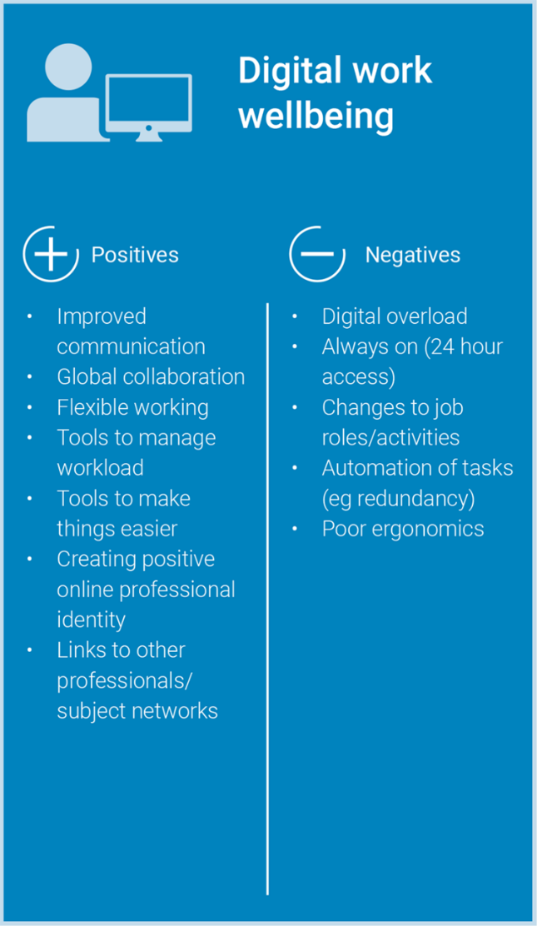
Ffigwr 7 Llesiant gwaith digidol.
View description - Ffigwr 7 Llesiant gwaith digidol.

Byddwch yn cydnabod nad yw'r cwrs hwn wedi ymdrin â'r pwyntiau hyn i gyd. Ymdrinnir â rhai ohonynt (fel cyfathrebu) yn adrannau diweddarach; crybwyllir eraill ond maent wedi'u labelu'n wahanol; ac mae eraill y tu hwnt i gwmpas y cwrs hwn. Efallai yr hoffech ddefnyddio termau Jisc i wneud ymchwil annibynnol ar y pynciau nad ydynt wedi'u hymdrin â nhw yma.
Mae ffordd wahanol o ddarlunio effeithiau cadarnhaol a negyddol posibl gweithio o bell a thechnoleg ar gydbwysedd rhwng gwaith a bywyd wedi'i hamlygu mewn ymchwil gan Dr Lara Pecis o Ysgol Reolaeth a Work Foundation Prifysgol Caerhirfryn, melin drafod sy'n gysylltiedig â'r Sefydliad Addysg Uwch hwnnw (Pecis a Florisson 2021).

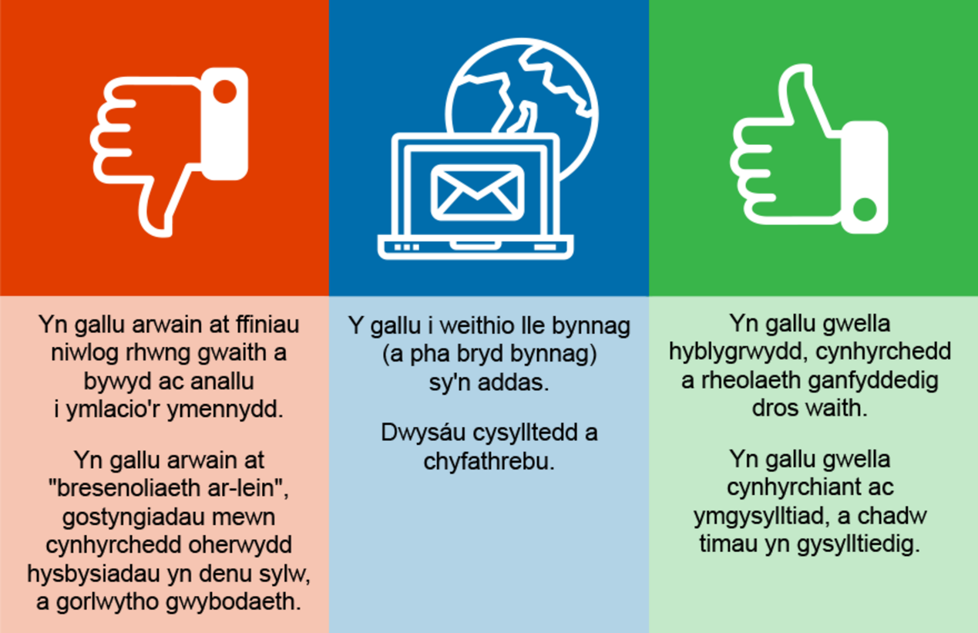
Ffigwr 8 Effeithiau cadarnhaol a negyddol o weithio o bell.
View description - Ffigwr 8 Effeithiau cadarnhaol a negyddol o weithio o bell.

Mae'r diagram hwn yn adlewyrchu dull y cwrs hwn at lesiant.

5 Llesiant cymdeithasol yn y gwaith

Employee social wellbeing has become more widely acknowledged over the past year as many workplaces have had to do a virtual pivot. Not only have more and more employees been working from home or remotely, but there has also been a heightened sense of job uncertainty, so it’s more important than ever for businesses to focus on improving the social wellbeing of their team, so individuals are satisfied socially and feel as though they belong.
(People Value, 2022)

Sylfaen cysylltiad cymdeithasol yw cyfathrebu, felly beth am i ni ddechrau drwy archwilio sut all cyfathrebu – a chamgyfleu – effeithio ar lesiant cymdeithasol yn y gwaith?

5.1 Cyfathrebu mewn byd gweithio hybrid
Yn y gweithle, bydd sgiliau cyfathrebu effeithiol yn eich galluogi chi fel unigolyn i ryngweithio'n fwy effeithiol gyda chydweithwyr ac eraill, yn ogystal â gwella eich tebygoliaeth o ennill dyrchafiad neu sicrhau cyflogaeth newydd. Mae hyn yn wir pa un ai a ydych wedi'ch lleoli mewn swyddfa fawr, cynllun agored neu'n gweithio gartref neu leoliad arall o bell.
Mae tystiolaeth sylweddol hefyd, o'r 1970au ymlaen, i gefnogi cysylltiad rhwng cyfathrebu effeithiol yn y gweithle a bodlonrwydd gwell mewn swydd. Dadansoddodd Clampit a Girard (1993) gyfansoddiad bodlonrwydd cyfathrebu, gan gasglu bod:

Communication satisfaction factors provide an effective way to distinguish between employees who are in the upper and lower parts of the spectrum in terms of both job satisfaction and self-estimates of productivity.
(Clampit a Girard, 1993)

Yn fwy diweddar, casglodd astudiaeth o nyrsys mewn unedau gofal dwys paediatrig – sy'n amgylchedd gwaith arbennig o ddwys – fod:

There is a relationship between effective communication and job satisfaction that needs to be of a greater importance for organizations to achieve a higher success.
(El-Gawad, 2013, t. 2662)

Os yw'r rheini o'ch cwmpas chi yn cyfathrebu'n effeithiol ac mae gennych synnwyr clir o'r hyn sy'n ddisgwyliedig ohonoch a sut allwch gyfrannu yn y gweithle, mae'n gwneud synnwyr y byddwch yn teimlo'n fwy bodlon; felly, mae'n cael effaith gadarnhaol ar eich llesiant.
Mae cyfathrebu effeithiol yn rhoi buddion clir i'r unigolyn, ond mae buddion sylweddol i'r sefydliad hefyd. Os yw ansawdd y cyfathrebu yn wael, gall llai o fodlonrwydd mewn swydd a chynhyrchedd is gael effaith sylweddol ar y busnes. Er enghraifft, pan arolygwyd 4,000 o bobl gan Think Feel Know Coaching, dywedodd 46% eu bod yn ansicr beth oedd yn cael ei ofyn ohonynt gan eu rheolwr llinell pan roddwyd tasgau iddynt (Woods, 2010). Bu i'r un astudiaeth amcangyfrif bod oddeutu 40 munud fesul unigolyn fesul diwrnod yn cael ei wastraffu oherwydd hyn. Gan ddefnyddio'r ffigyrau hyn, gallai cwmni cyfartalog gydag oddeutu 1,000 o weithwyr gael cynifer â 83 o bobl yn gwneud dim bob dydd (Woods, 2010).
Pan mae ansicrwydd neu newid yn y sefydliad, gall gweithwyr deimlo nad ydynt yn cael gwybod am effaith eu rolau. Os na ymdrinnir â'u pryderon, ac nad yw gwybodaeth allweddol yn cael ei chyfathrebu, bydd morâl staff yn cael ei effeithio. Gall hyn arwain at ddiffyg ymddiriedaeth ac ymgysylltiad, a all arwain at gynhyrchedd is ac absenoliaeth.
Er mwyn i sefydliad fanteisio ar gyfathrebu effeithiol, rhaid i bob unigolyn chwarae ei ran – o uwch reolwyr i staff newydd dan hyfforddiant.
Weithiau, camgyfleu yw'r broblem. Mae'r fideo yn y gweithgaredd nesaf yn awgrymu rhai rheolau syml i osgoi hyn.

Gweithgaredd 9 Camgyfleu
Caniatewch tua 20 munud

Gwyliwch y fideo TedEd canlynol ynghylch camgyfleu.

Video content is not available in this format.

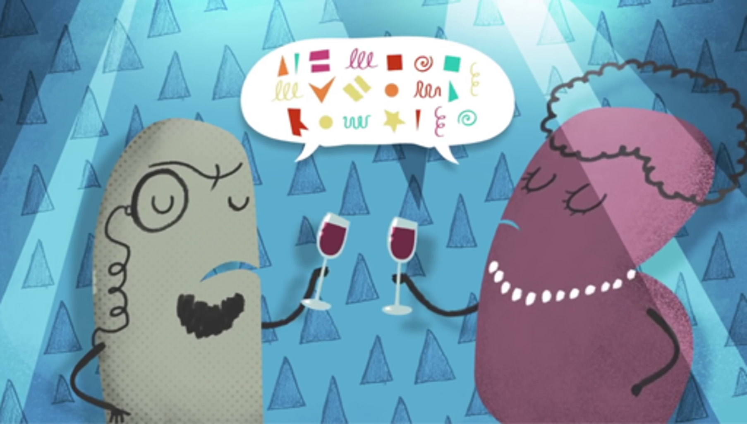
Fideo 2 Sut mae camgyfleu yn digwydd (a sut i'w osgoi).

Nawr defnyddiwch y blwch i nodi'ch profiadau eich hun o gamgyfleu.
Pa effaith ydych chi'n feddwl mae'r arferion gweithio hybrid sydd yn eu lle ers dechrau COVID-19 (e.e. cyfarfodydd drwy alwad fideo) yn ei chael ar gamgyfleu?

Provide your answer...
View discussion - Gweithgaredd 9 Camgyfleu

Drwy gydol eich bywyd, rydych yn newid yn barhaus y ffordd yr ydych yn siarad ac am beth ydych chi'n siarad. Bydd pob sefyllfa yr ydych ynddi yn gofyn dull cyfathrebu ychydig yn wahanol. Rydych newydd fyfyrio ar sefyllfaoedd pan wnaeth cyfathrebu fethu ac arwain at gamddealltwriaeth. A wnaeth unrhyw rai o'ch profiadau gyda chamgyfleu gynnwys cydweithwyr o genhedlaeth wahanol i chi. Os felly, gall yr adran nesaf helpu i egluro hynny.

5.2 Dylanwad tueddiadau cenedliadol ar gyfathrebu
Yn Sefydliadau Addysg Uwch, mae'n gyffredin gweld gweithwyr o sawl cenhedlaeth yn gweithio ochr yn ochr â'i gilydd. Er bod ein cymeriad a'n tueddiadau gweithio yn cael eu llywio gan ein personoliaethau, yn hytrach na'n hoedran, mae ffactorau dylanwadol hanesyddol a chymdeithasol sydd wedi effeithio ar bob cenhedlaeth, a deall y gall y rhain helpu i wella cyfathrebu a chynhwysiant ar draws cenedlaethau.
Yn dibynnu ar bwy ydych chi'n gofyn, mae pedwar neu bum cenhedlaeth wedi'u cynrychioli yn y gweithle, sy'n cael eu diffinio'n gyffredin fel a ganlyn:
- Traddodiadwr (a elwir weithiau yn y Genhedlaeth Fud) – ganwyd rhwng 1928 a 1945.
- Cenhedlaeth y Cynnydd (baby boomers)– ganwyd rhwng 1946 a 1964.
- Cenhedlaeth X – ganwyd rhwng 1965 a 1980.
- Cenhedlaeth Y (a elwir hefyd yn bobl y milflwydd) – ganwyd rhwng 1981 a 1996.
- Cenhedlaeth Z – ganwyd rhwng 1997 a 2012.
Daw pob cenhedlaeth â'i chyfuniad ei hun o nodweddion yn seiliedig ar amgylchedd magwraeth ei aelodau, e.e. ar ôl y rhyfel, yn ystod argyfwng ariannol, etc.

The amount of technological development that has happened between the birth of the first traditionalists and Gen Z was so vast that it has created two entirely different life experiences. When Baby Boomers first got a job, a computer at each desk wasn’t commonplace, whereas Millennials and Gen Z have never known a world without one.
(Rice, 2021)

Gadewch i ni edrych ar rai o'r gwahaniaethau allweddol yn ymwneud â gwaith sydd wedi'u hadnabod ar gyfer pob grŵp. Wedi dweud hynny, noder bod y rhain yn bethau cyffredin, felly nid ydynt yn berthnasol i bawb mewn grŵp oedran penodol!

Traddodiadwyr
Dim ond oddeutu 3% o'r gweithlu sy'n perthyn i'r traddodiadwyr yn 2022. Maent yn adnabyddus am eu moeseg gref o ran gwaith ac ymddygiad ffurfiol yn y gweithle, er eu bod nhw hefyd yn ymdrechu i helpu cydweithwyr. Maent yn gwerthfawrogi sicrwydd swydd ac yn fwy cyfarwydd ag agweddau ffurfiol yn amgylcheddau gwaith, yn hytrach nag amgylcheddau gwaith anffurfiol, hyblyg.

Cenhedlaeth y Cynnydd
Gall cenhedlaeth y cynnydd addasu i gyfathrebu wyneb yn wyneb a gwybodaeth wedi'i hargraffu. Maent yn ffyddlon i'w swydd ac yn ei thrin fel blaenoriaeth mewn bywyd, gan ganolbwyntio ar ddilyniant mewn gyrfa. Maent yn fodlon cymryd risgiau yn y gwaith er mwyn llwyddo. Maent yn disgwyl parch am eu teitl swydd. Mae nifer ohonynt nawr mewn oedran ymddeol, a chredir bod y pandemig wedi cyflymu cyfraddau ymddeol, ond i'r rheini y mae angen iddynt barhau i weithio, mae nifer yn symud ymlaen i swyddi ymgynghorol.

Cenhedlaeth X
Bu i Genhedlaeth X gorddi'r dyfroedd yn y gweithle traddodiadol gyda'u hannibyniaeth a'u natur fentrus – nhw yw'r genhedlaeth 'cychwyn arni', yn gweld gwerth mewn ymreolaeth ac arloesedd. Maent eisiau parch am eu syniadau ac yn canolbwyntio ar ganlyniadau. Cânt gydnabyddiaeth hefyd am gyflwyno'r cysyniad o gydbwysedd rhwng gwaith a bywyd, gan wyro tuag at 'gweithio i fyw' yn hytrach na 'byw i weithio'. Yn y gwaith, maent yn dueddol o gyfathrebu drwy e-bost neu negeseua gwib, ac yn ffafrio dogfennau meddal yn hytrach na chopïau caled.

Cenhedlaeth Y/Pobl y Milflwydd
Pobl y milflwydd yw rhan o'r gweithlu sy'n tyfu gyflymaf. Maent yn canolbwyntio ar sgiliau, yn enwedig creadigrwydd, ac yn gwerthfawrogi gwaith ystyrlon mewn amgylchedd anffurfiol. Maent yn disgwyl i'w gweithwyr gael agweddau rhagweithiol a chadarnhaol at gynaliadwyedd, ecwiti, amrywiaeth a chynhwysiant. Maent yn gyfforddus yn defnyddio technoleg i gaffael gwybodaeth 'jest mewn pryd'. Maent yn blaenoriaethu cyfeillgarwch a chyfranogiad.
Nodwedd 'pobl y milflwydd' a drafodir yn gyffredin yw eu hawydd am fwy o adborth na chenedlaethau blaenorol. Gall hyn fod yn gadarnhaol iawn, ond mae angen agwedd wahanol at gyfathrebu gan genedlaethau eraill.

Cenhedlaeth Z
Fel y genhedlaeth ddiweddaraf yn y gweithlu, nid oes cymaint o ymchwil i'w nodweddion yn y gweithle, ac maent yn llai diffiniedig na grwpiau eraill. Mae un peth yn sicr, serch hynny, maent wedi'u hamlygu i fyd digidol yn unig. Mae pandemig COVID-19 wedi amharu ar gam datblygu hollbwysig i Genhedlaeth Z – fel arfer, dyma'r cyfnod y byddant yn magu cysylltiadau newydd ac yn trosi i fywyd fel oedolyn, ond mae hynny wedi'i effeithio'n ddramatig gan gyfnodau clo a chyfyngiadau eraill. Maent wedi'u cyflogi'n anghymesur yn niwydiannau megis lletygarwch a manwerthu, felly mae nifer ohonynt wedi colli eu swydd yn ystod y pandemig. Maen nhw'n gwerthfawrogi dilysrwydd, tryloywder, arloesedd a thwf personol.

Beth mae hyn yn ei olygu i'ch dull cyfathrebu?
Gall y nodweddion cenedliadol arwain at sawl her yn y gweithle. Mae addasu'ch arddull cyfathrebu a chynnwys yr hyn yr ydych chi'n ei ddweud yn ystyriaeth bwysig yn y cyd-destun hwn. Er enghraifft, os yw arweinydd yn dod o genhedlaeth wahanol i'w tîm, gall arwain atynt yn defnyddio dulliau cyfathrebu y tu hwnt i'w parth cyfforddus er mwyn ymgysylltu'n llawn a rhannu gwybodaeth gydag aelodau'r tîm.
Yn y fideo isod, mae cyfranwyr yn rhannu eu mewnwelediad i weithio ar draws cenedlaethau a sut y gallwch chi adeiladu gweithleoedd mwy cynhwysol.

Video content is not available in this format.
View transcript - Uncaptioned interactive content

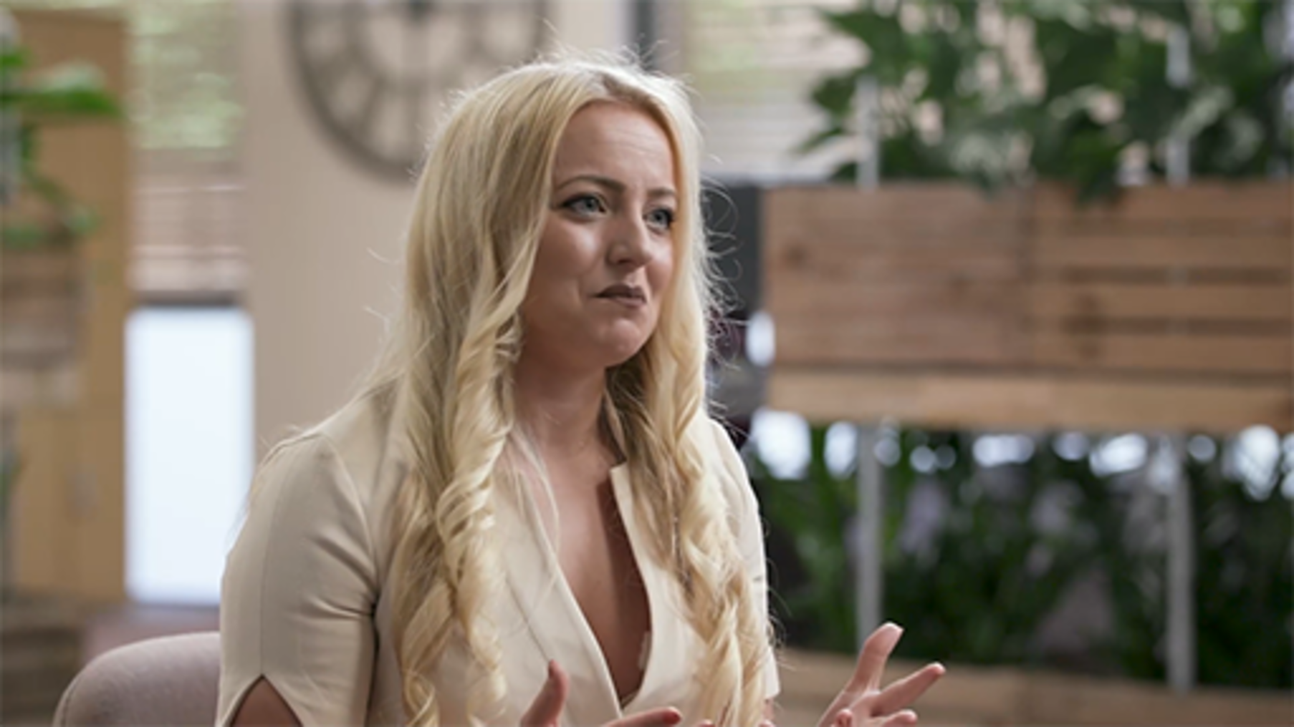

5.3 Magu a chynnal perthnasoedd gwaith
Mae cysylltu â phobl yr ydych yn gweithio gyda nhw, boed ydych yn gydweithwyr llawn amser neu'n gyfranogwyr achlysurol, yn golygu eich bod yn gallu magu cysylltiad sy'n ysgogi eu diddordeb a'u hymgysylltiad. Yn aml, mae cyfathrebu yn gwasanaethu i ddau ddiben: cyfleu gwybodaeth a/neu swyddogaeth ryngbersonol. Mae'r swyddogaeth ryngbersonol yn ymwneud â magu hyder, ymddiriedaeth a pherthnasoedd ag eraill, sy'n agweddau allweddol ar fagu a chynnal perthnasoedd gweithio llwyddiannus.
Yr enw technegol ar siarad gwag yw 'cyfathrebu ffatig'. Er enghreifftiau, 'Helô, ti'n iawn?' neu sôn am y tywydd. Nid bwriad o ennyn ymatebion manwl yw'r cwestiynau neu'r sylwadau hyn, ond mae ganddynt bwrpas cymdeithasol. Mae agoriadau cyfathrebu ffatig mewn deialog yn bwysig i sefydlu ewyllys da, cydweithio a chydlynu pobl.
Nid yn unig mae cyfathrebu yn ymwneud â'r geiriau yr ydych chi'n eu defnyddio, ond hefyd y nodweddion paraieithyddol, megis cyflymder, sain, rhythm a thôn llais, ac mae'r rhain i gyd yn ychwanegu at yr ystyr.
Mae nodweddion cyfathrebu nad ydynt yn lleisiol yn cynnwys ystumiau, agosatrwydd a chyswllt llygaid. Mae'r rhain yn cyfrannu at gyfathrebu effeithiol.
Defnyddir ystumiau dwylo yn aml gan lefarwyr i ychwanegu at rythm eu lleferydd ac i roi pwyslais ar eiriau penodol. Gellir hefyd eu defnyddio i bwyntio tuag at i mewn er mwyn pwysleisio'r unigolyn cyntaf (h.y. 'fi', 'fy' neu 'yn bersonol') neu tuag at allan i'r rheini sy'n gwrando (h.y. 'chi').
Defnyddir ystumiau dwylo gan wrandawyr mewn deialog i ddangos eu bod yn gwrando.
Gallwch reoli'n rhannol y teimladau yr ydych yn eu dangos, ond gall fod yn anodd cuddio eich emosiynau dyfnaf – mae ein hwynebau yn dangos gwybodaeth wrth i nifer o fynegiadau bach gael eu hamlygu'n anwirfoddol ar draws ein hwyneb.

Gweithgaredd 10 Effaith hybrid ar gyfathrebu gyda chydweithwyr
Caniatewch tua 10 munud

Oherwydd y pandemig, mae nifer ohonom nawr yn gweithio gyda phobl nad ydym erioed wedi cwrdd â nhw 'mewn bywyd go iawn'.
Gan feddwl am yr agweddau ar gyfathrebu a ddisgrifiwyd uchod, sut mae trefniadau gweithio hybrid neu ddigidol yn unig wedi effeithio ar eich gallu i fagu a chynnal perthnasoedd gwaith?
Cewch ysgrifennu nodiadau yn y blwch isod.

Provide your answer...

5.4 Osgoi unigedd
Mae unigedd cymdeithasol yn her sy'n aml yn gysylltiedig â gweithio o bell. Er bod rhai pobl yn ffafrio gweithio oddi wrth swyddfa brysur, mae'n bwysig sicrhau bod gan unigolion a thimau bobl neu rwydweithiau y gellir siarad â nhw'n ddibynadwy. Mewn byd gweithio rhithiol fel rhan o dîm rhithiol, mae'n rhwydd i bobl ddod yn anweladwy.
Yn rhai sefydliadau, mae'r cynnydd mewn gweithio hybrid ac o bell yn golygu bod swyddfeydd llawn, cynllun agored lle'r oedd gan bawb ei ddesg ddynodedig ei hun wedi'u trawsnewid yn ardaloedd sydd â system o weithio o sawl gweithfan, y mae modd mynnu'ch lle i'w defnyddio ymlaen llaw. Golyga hyn pan ydych yn trefnu i fynd i'r swyddfa, efallai mai dim ond chi yw'r unig un yn yr ystafell drwy'r dydd, a gall hynny wneud i chi deimlo'n unig neu'n anghyfforddus.
Sicrhewch eich bod yn cael sgwrs reolaidd gyda'ch rheolwr llinell ac os ydych yn gweithio mewn sefyllfa rheolaeth fatrics, sefydlwch gysylltiadau rheolaidd gydag unrhyw gydweithwyr arall yr ydych yn gwneud gwaith iddo, gan sicrhau eich bod chithau a hwythau yn deall y gwaith sydd angen ei wneud, yr amcanion, a pha bryd a sut y mae angen i chi eu cyflawni.
Os oeddech yn arfer cael digwyddiadau cymdeithasol mewn timau yn y swyddfa, a ydych wedi rhoi cynnig ar ddigwyddiadau tîm rhithiol? Gallai'r rhain fod mor syml ag egwyl de neu goffi am hanner awr drwy alwad fideo, lle allwch gael y math o sgyrsiau y gallech fod wedi'u cael yn flaenorol yng nghegin y swyddfa, neu gallai fod yn rhywbeth mwy ymarferol fel helfa eitemau. Mae rhagor o enghreifftiau ac ysbrydoliaeth ar gyfer gweithgareddau adeiladu tîm yn teambuilding.com (sicrhewch eich bod yn agor y ddolen mewn tab/ffenestr newydd).

5.5 Problemau diogelwch ar gyfryngau cymdeithasol
Crybwyllodd Adran 3 eich llesiant digidol, ac atal unigedd, adnabuwyd bod magu a chynnal perthnasoedd a lleihau unigedd i gyd yn agweddau cadarnhaol o weithgaredd digidol. Gellir cyflawni hyn drwy gymryd rhan mewn cyfryngau cymdeithasol a rhwydweithio cymdeithasol. Serch hynny, mae materion diogelwch yn ymwneud â chyfryngau cymdeithasol, yn enwedig mewn perthynas â phostio amhriodol. Gallai hyn fod o ganlyniad i chi'n rhannu cynnwys amhriodol yn ddiofal neu'n fwriadol, neu gallai fod yn ymateb amhriodol i'ch gweithgaredd ar gyfryngau cymdeithasol.
Dylai bod gan eich sefydliad ganllawiau ynghylch yr hyn sy'n cael ei ganiatáu ar gyfryngau cymdeithasol, gyda chanlyniadau eglur yn cael eu nodi os na lynir wrth y cyngor hwn.
Efallai y cewch ymatebion negyddol gan ddefnyddwyr cyfryngau cymdeithasol eraill. Mae sylwadau nad ydynt yn cytuno â'ch safbwyntiau neu'ch persbectifau yn gwbl dderbyniol, ond gallwch deimlo wedi'ch llethu gan adlach o sylwadau, neu ddioddefwr seiberfwlio neu aflonyddwch. Os felly, mae angen i chi ystyried sut mae ymateb i hyn, neu ba un ai a ydych am ymateb hyd yn oed.

Blwch 2 Cefnogaeth ac arweiniad
Mae nifer o adnoddau ar-lein sy'n darparu cefnogaeth ac arweiniad os cewch eich amlygu i ymddygiadau negyddol, neu eich bod yn poeni am eich ymddygiad eich hun. Efallai yr hoffech dreulio ychydig o amser i archwilio rhai sydd wedi'u rhestru isod:
- Cyberbullying and online harassment advice | The National Bullying Helpline
- Help Center | The Cybersmile Foundation
- Canllawiau Cadw'n Ddiogel Ar-lein Llywodraeth Cymru | Llywodraeth Cymru
- I'm being harassed by someone on social media. What can I do? | Metropolitan Police
- Social Networking Sites | Get Safe Online
- Dealing with online harassment | Support, health and wellbeing, Prifysgol Efrog

5.6 Diogelwch seicolegol
Mae diogelwch seicolegol yn ymwneud ag unigolion sy'n teimlo eu bod yn gallu rhannu syniadau a barn heb ofn dial, gwahaniaethu neu gywilydd. Mae'n agwedd allweddol ar ddiwylliant cadarnhaol mewn sefydliad ac yn brif ffactor at lesiant eich gweithle.
Mae arwyddion gweithle sy'n anniogel yn seicolegol yn cynnwys petruster i siarad yn agored ac yn onest, amharodrwydd i ganiatáu gwneud camgymeriadau a lefel cymhelliant isel. Gall pobl deimlo'n anniogel mewn unrhyw sefyllfa neu weithio ar unrhyw lefel – nid yw hwn yn fater i staff mewn rolau iau yn unig.
I gyflawni amgylchedd gweithio sy'n seicolegol ddiogel, mae angen cael ymddiriedaeth rhwng gweithwyr a rheolwyr, a rhwng gweithwyr. Mae'r cwrs Gweithio hybrid: sgiliau ar gyfer arwain sy'n rhan o'r casgliad hwn yn archwilio'n fwy manwl sut mae datblygu'r ymddiriedaeth honno. Gall yr agweddau ar gyfathrebu y soniwyd amdanynt yn gynharach yn yr adran honno gyfrannu at sefydlu ymddiriedaeth, yn yr un modd â rhwydwaith cefnogaeth. Mae gan rai sefydliadau lysgenhadon llesiant i helpu gyda hyn.
Fel rheolwr neu arweinydd, mewn perthynas â diogelwch, peidiwch â gofyn i aelodau'ch tîm wneud unrhyw beth na fyddech chi'n ei wneud. Cofiwch gadw eu pryderon mewn cof a thawelu eu meddwl. Anogwch gyfranogiad a chyfraniad gan bob aelod o'r teulu.
Gall ymddangos yn baradocsaidd, ond er eich bod eisiau pobl i deimlo eu bod yn gallu siarad yn rhydd, nid yw hynny'n golygu y cewch wneud fel y mynnwch. Mae'n bwysig bod natur ymosodol, bwlio a bychanu yn ymddygiadau sy'n cael eu cydnabod ac yn cael eu datrys yn brydlon.

5.7 Seiberddiogelwch ar gyfer gweithio hybrid
Pan oeddech wedi'ch lleoli mewn swyddfa drwy'r amser, mae'n debyg bod tîm TG eich sefydliad wedi gofalu am eich anghenion seiberddiogelwch. Ond os ydych nawr wedi'ch lleoli gartref yn rhannol neu'n llwyr, mae angen i chi dalu mwy o sylw i fygythiadau seiberddiogelwch eich hun – nid yn unig oherwydd efallai fod timau TG hefyd yn gweithio mewn ystod o leoliadau, a allai'n effeithio'r gwasanaethau maen nhw'n eu cynnig a'u hymatebion ymarfer.Y prif egwyddorion i'w dilyn yw:
- Defnyddio meddalwedd gwrthfeirws a diogelwch y rhyngrwyd – gall eich sefydliad eich darparu chi â hyn, ond os nad, mae ystod o opsiynau rhad ac am ddim ac opsiynau sy'n codi ffi ar gael.
- Os ydych yn byw gydag eraill – yn enwedig plant – cadwch eich dyfeisiau dan glo neu ddiogelu'r cyfrinair pan ydych oddi wrthynt.
- Ystyriwch eich gwe-gamera pan nad ydych yn ei ddefnyddio'n weithredol, gan y gall hacwyr fynd i mewn iddynt. Os ydych yn defnyddio gwe-gamera ar wahân (h.y. heb fod yn rhan o'r cyfrifiadur), datgysylltwch y plwg pan nad ydych yn ei ddefnyddio.
- Defnyddiwch rwydwaith breifat rithiol (VPN) Os ydych yn ceisio gweinyddion gwaith o gartref, mae'n debyg bod hyn yn rhywbeth mae eich sefydliad yn ei orfodi eisoes.
- Defnyddiwch gwmwl/storfa gweinydd ganolog eich sefydliad ar gyfer ffeiliau pwysig, yn hytrach na'u harbed nhw'n lleol yn unig.
- Sicrhewch fod Wi-Fi eich cartref yn ddiogel, a'ch bod yn defnyddio cyfrinair cryf. Dylai bod y wybodaeth hon wedi'i darparu gyda'ch llwybrydd. Fel arall, dylai bod gan eich darparwr gwasanaethau rhyngrwyd ganllawiau ar ei wefan.
- Gwnewch gyfarfodydd fideo yn breifat drwy ofyn am gyfrinair er mwyn cael mynediad, neu ganiatáu rhywun gyda chaniatâd gweinyddwr i ganiatáu gwesteion – efallai eich bod yn cofio ymosodiadau 'bomio Zoom' yn cyrraedd y penawdau yn ystod y cyfnod clo cyntaf.
- Os yn bosibl, osgowch weithio ger unrhyw ddyfeisiau a reolir gan lais i osgoi posibilrwydd gwrando o bell.
- Byddwch yn ymwybodol o'r hyn sy'n weladwy y tu ôl i chi yn ystod galwadau fideo. Efallai yr hoffech ddefnyddio sgrin ffisegol neu dywyllu'r sgrin rithiol i osgoi datgelu arteffactau sensitif neu bersonol.
- Defnyddiwch gyfrineiriau cryf a diogel.
- Sicrhewch fod meddalwedd a systemau gweithredu yn gyfredol a bod yr amddiffyniadau diogelwch diweddaraf wedi'u mewnosod arno.

5.8 Agweddau cadarnhaol a negyddol ar lesiant gwaith digidol
Mae'r adran hon o'r cwrs yn dod i ben gyda ffeithlun arall gan Jisc, y tro hwn gan grynhoi ffactorau cadarnhaol a negyddol llesiant cymdeithasol digidol. Noder bod nifer o'r pwyntiau hyn yn berthnasol yn fwy eang i bob math o weithio hybrid, nid yn unig i waith digidol.

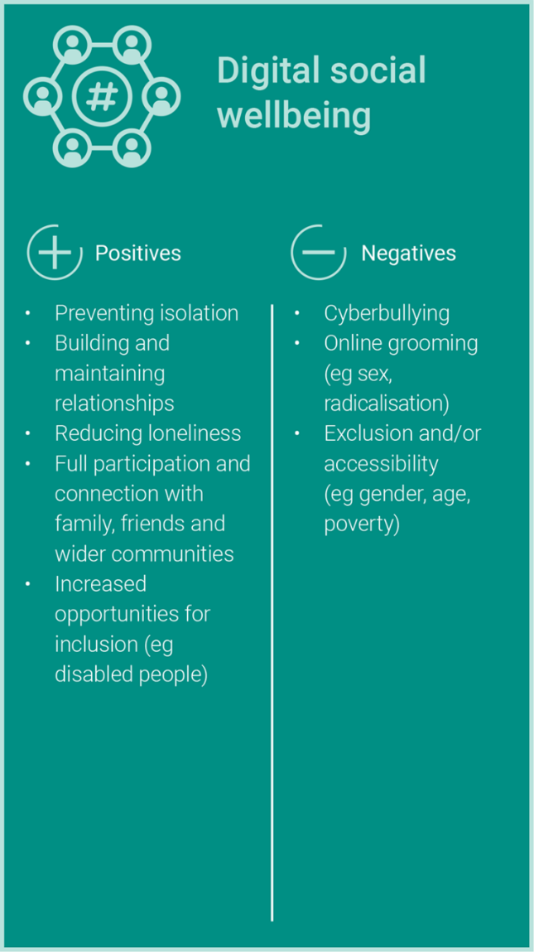
Ffigwr 9 Llesiant cymdeithasol digidol.
View description - Ffigwr 9 Llesiant cymdeithasol digidol.

Fel y gwelwch o'r ffigwr, mae Jisc yn pwysleisio mwy o gyfleoedd i gymryd rhan fel un o'r agweddau cadarnhaol ar lesiant cymdeithasol digidol – a gwaharddiad a hygyrchedd yn agweddau negyddol. Mae adran nesaf y cwrs yn archwilio'r pynciau hyn.

6 Cynhwysiant
Beth am ddechrau gyda dyfyniad gan Inclusive Employers, sefydliad o aelodau a sefydlwyd yn 2011 i gyflogwyr sy'n ymroddedig i flaenoriaethu cynhwysiant a chreu gweithleoedd sy'n wirioneddol gynhwysol.

Inclusion is a broad subject and is a term that trips of the tongue of many. However, people have different understandings of what the word means. … Many people use the words inclusion, diversity and even equality interchangeably. … At Inclusive Employers, we focus on workplace inclusion. For us, inclusion is an overarching culture encompassing diversity, equality, and many other aspects of our working lives.
(Inclusive Employers, 2022)

Mae'r cwrs hwn wedi ymgymryd â'r dull bod amrywiaeth a chydraddoldeb dan ymbarél cynhwysiant. Mae'n cynnwys hygyrchedd a chynhwysiant digidol, gyda phryderon am dwf y bwlch digidol , sy’n bynciau gynyddol bwysig oherwydd y tueddiad i ‘hybrideiddio’ gweithleoedd addysg uwch a gafodd ei gyflymu gan bandemig COVID.
Yn y fideo isod, mae cyfranwyr yn rhannu mewnwelediadau i ystyriaethau ar gyfer cynhwysiant digidol.

Video content is not available in this format.
View transcript - Uncaptioned interactive content

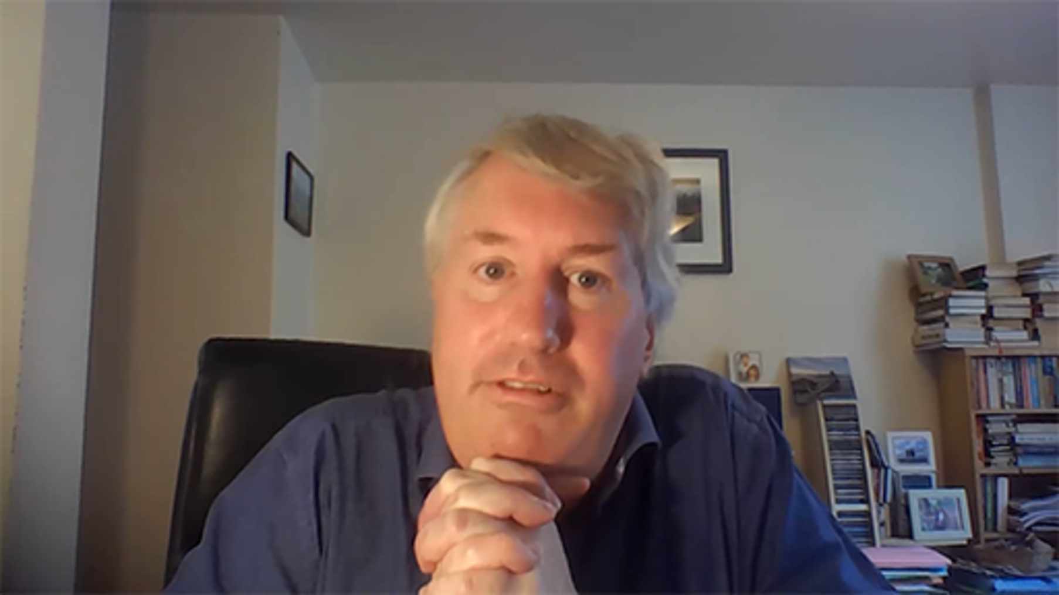

6.1 Archwilio cynhwysiant
Yn aml, mae pobl mor brysur yn meddwl am eu safbwynt eu hunain na allant weld safbwynt eraill. Mae pobl hefyd yn dueddol o feirniadu syniadau eraill yn hytrach na cheisio eu deall. Fel y mae'r ymchwilydd academaidd Michàlle E. Mor Barak (2017) yn egluro yn ei waith, rydym yn cael trafferth derbyn y gall pobl eraill gyflawni union yr un canlyniad mewn ffordd wahanol neu well.
Wedi dweud hynny, mae dwyn ynghyd cyfuniad o bobl wahanol o gefndiroedd amrywiol yn ffactor pwysig o ran dod o hyd i ddatrysiadau creadigol i broblemau, a'u gweithredu. Mae meddwl y tu allan i'r blwch a rhyngweithio gydag amrywiol gydweithwyr yn gwella gallu pobl i weithio mewn byd bregus, ansicr, cymhleth ac amwys.
Mae cynhwysiant yn y gweithle yn golygu gwneud y mwyaf o amrywiaeth ymhlith staff a myfyrwyr. Mae'n cynyddu dyfnder ac ystod ymddygiadau, galluoedd a sgiliau y gall y sefydliad eu defnyddio er mwyn ymateb i anghenion amgylchedd byd bregus, ansicr, cymhleth ac amwys. Mewn gwirionedd, gall arweinydd sy'n gallu rheoli gweithlu amryfal mewn cwmni, ac ymgysylltu â nhw, gaffael mantais unigryw ac ymdrin â heriau arweinyddiaeth yn fwy effeithiol. Fel y gwelwch yn y gweithgaredd nesaf, mae sefydliad yn dod yn weithle cynhwysol pan mae'n derbyn ac yn sicrhau amrywiaeth ei weithlu, sydd â gwahanol arddulliau, personoliaethau a diwylliannau.

Gweithgaredd 11 Strategaethau arweinyddiaeth ar gyfer cynhwysiant (byd-eang)
Caniatewch tua 20 munud

Gwyliwch y fideo drwy ddilyn y ddolen isod sy'n trafod 'cynhwysiant byd-eang' gan Ernest Gundling, cyd-sylfaenydd a phartner rheoli yn Aperian Global.
What is global inclusion? (agorwch y ddolen mewn tab/ffenestr newydd er mwyn i chi allu dychwelyd yn rhwydd).
Beth mae Gundling yn ei olygu gan 'gynhwysiant byd-eang'? Gwnewch nodiadau yn y blwch testun isod.

Provide your answer...
View discussion - Gweithgaredd 11 Strategaethau arweinyddiaeth ar gyfer cynhwysiant (byd-eang)

Mae Barak (2017) yn diffinio gweithle yn un sy'n:
- gwerthfawrogi ac yn defnyddio gwahaniaethau yr unigolyn a grwpiau – yn y pendraw, bydd yn anelu at addasu gwerthoedd ac arferion cyfundrefnol i fod yn addas i'w gweithwyr
- gweithio gyda'r gymuned gyfagos a chyfrannu at y gymuned – y sefydliad yn cydnabod nad oes ganddo gyfrifoldeb i'w randdeiliaid, ond i'r gymdeithas ehangach
- yn gweithio gydag unigolion, grwpiau a sefydliadau o amrywiaeth o gefndiroedd cenedlaethol a diwylliannol – y sefydliad yn ceisio datblygu cyfleoedd i gydweithio'n rhyngwladol er mwyn ymestyn ymhellach y posibilrwydd am amrywiaeth
- yn ceisio ffyrdd o gefnogi grwpiau difreintiedig – bydd y sefydliad yn ceisio penodi a hyfforddi pobl sy'n cael eu hystyried o fod yn perthyn i grwpiau difreintiedig.
Mae'n debyg y byddwch yn sylwi bod Barak yn mynd gam ymhellach na Gundling – sy'n trafod cynhwysiant mewnol – ac mae hefyd yn pwysleisio pwysigrwydd cynhwysiant mewnol.
Er mwyn i arweinydd neu reolwr gyflawni cynhwysiant mewn amgylchedd byd-eang a chythryblus, mae angen iddynt ystyried cynhwysiant mewnol ac allanol. Mae angen iddynt ddod o hyd i ffyrdd ac ymarferion er mwyn derbyn, croesawu a thrin yn gyfartal grwpiau neu unigolion o gefndiroedd gwahanol, ac ar yr un pryd, ymateb i anghenion eu cymuned neu sefydliad.
Os mai cynhwysiant yw'r prif ddiwylliant sy'n cwmpasu amrywiaeth, cydraddoldeb, a nifer o agweddau ar ein bywydau gwaith, yna mae amrywiaeth yn gymysgedd o bobl (Inclusive Employers, 2022). Mae'r adran nesaf yn archwilio amrywiol briodweddau y cymysgedd hwnnw.

6.2 Gwerthfawrogi amrywiaeth
Yn eu herthygl 2013, ‘Great leaders who make the mix work’, mae Boris Groysberg, ymchwilydd academaidd, a Katherine Connolly, cymrawd ymchwil yn yr uned ymddygiad sefydliadol yn Ysgol Fusnes Harvard, yn trafod pwysigrwydd amrywiaeth a chynhwysiant.


Ffigwr 10 Amrywiaeth a chynhwysiant yn y gweithle.
View description - Ffigwr 10 Amrywiaeth a chynhwysiant yn y gweithle.

Eglura Groysberg a Connolly (2013) y dylid ystyried amrywiaeth fel buddsoddiad yn asedau pwysicaf ar fantolen sefydliad: y bobl. Mae amrywiaeth yn ymwneud â buddsoddi ym mhobl. Mae amrywiaeth yn hollbwysig oherwydd ei fod yn caniatáu i sefydliad barhau'n gystadleuol, ceisio'r syniadau a'r datrysiadau gorau posibl, a pharhau i arloesi a thyfu. Yn fwy na hynny, drwy fanteisio ar amrywiaeth, mae gweithwyr yn teimlo eu bod yn cael eu gwerthfawrogi, ac felly'n fwy parod i gefnogi nodau'r sefydliad, gwasanaethu'r 'cwsmeriaid' (myfyrwyr, mewn cyd-destun sefydliad addysg uwch) a gweithio gyda'i gilydd.
Ar yr un pryd, gall amrywiaeth greu anghytundeb a herio ffordd o feddwl pobl, gan eu harwain at ymholiad dwfn neu dorri tir newydd.
Yn y fideo isod, mae cyfranwyr yn trafod sut i werthfawrogi amrywiaeth a chreu gweithleoedd mwy cynhwysol.

Video content is not available in this format.
View transcript - Uncaptioned interactive content

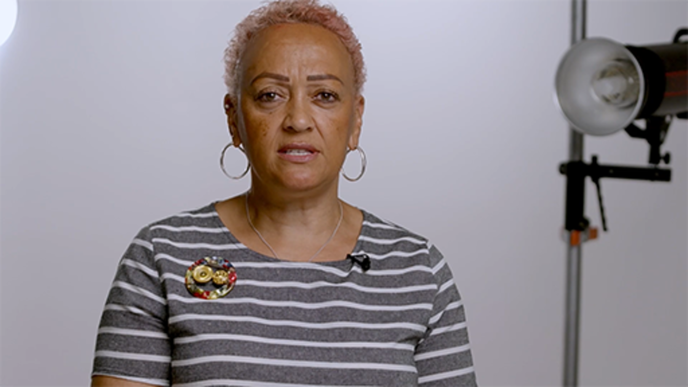

Gweithgaredd 12 Amrywiaeth yn eich gweithle
Caniatewch tua 45 munud

Gwyliwch a gwrandewch ar y fideos a sain canlynol lle mae cyfranwyr yn rhannu eu profiadau o amrywiaeth yn y gweithle.

Video content is not available in this format.
View transcript - Uncaptioned interactive content

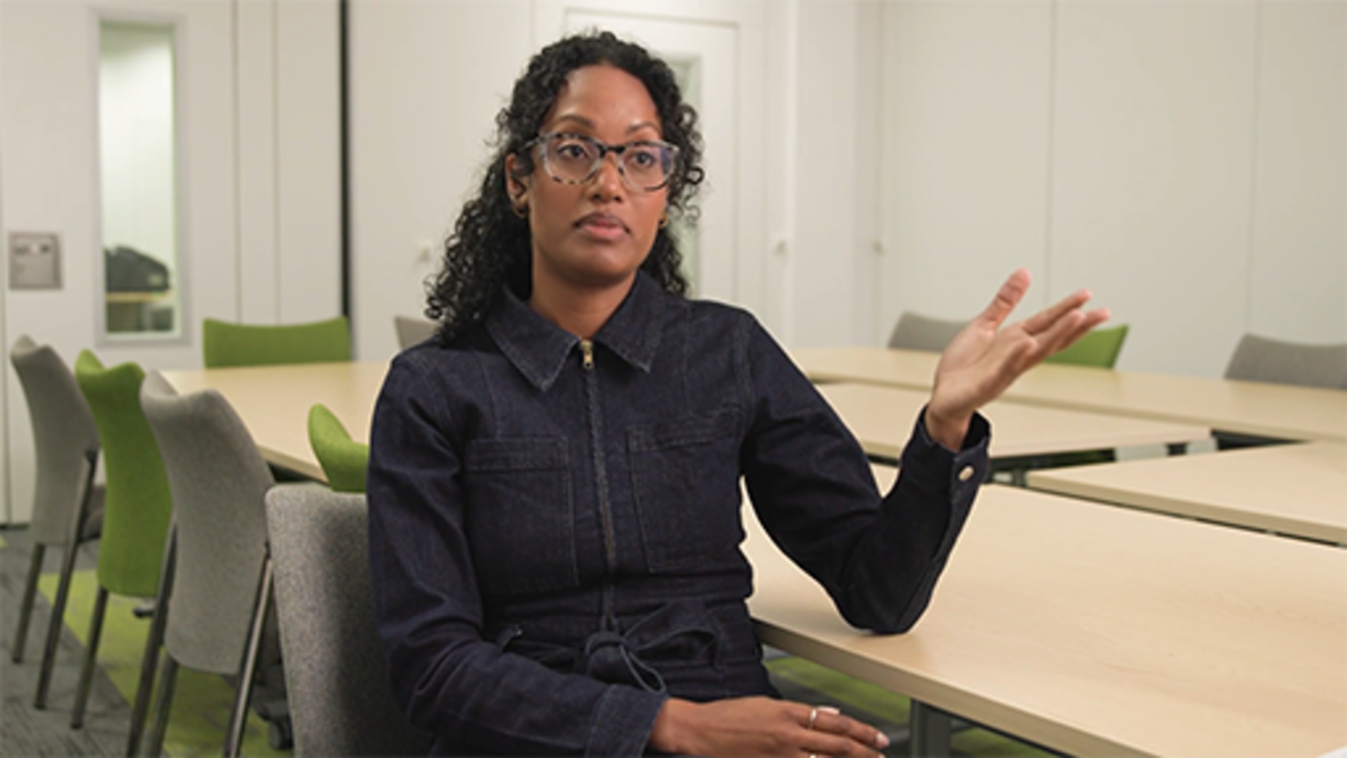

Audio content is not available in this format.
View transcript - Uncaptioned interactive content

Video content is not available in this format.
View transcript - Uncaptioned interactive content

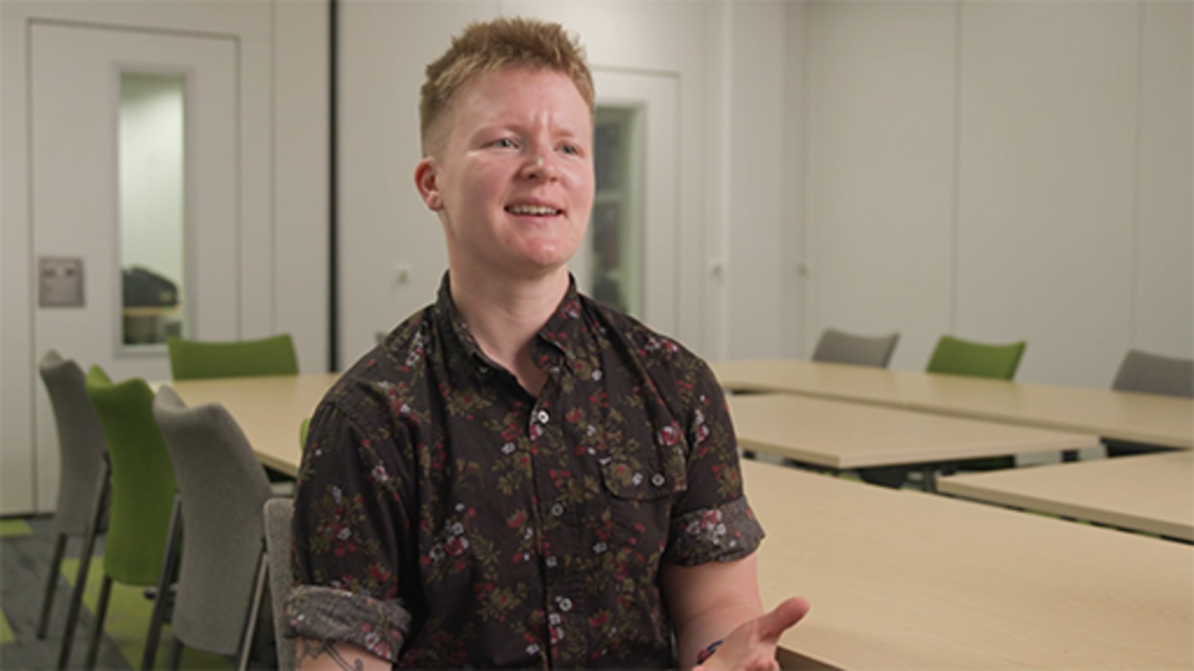

Ystyriwch eich amgylchedd gwaith presennol (neu flaenorol) a rhestrwch rai enghreifftiau o'r amrywiaeth ymhlith gweithwyr neu fyfyrwyr (neu 'gwsmeriaid' eraill).

Provide your answer...
View discussion - Gweithgaredd 12 Amrywiaeth yn eich gweithle

6.3 Rhyngblethedd
Mae amrywiaeth yn cynnwys pob hunaniaeth. Mae'n ymwneud â chynrychioli gwahaniaeth. Boed ydych yn adnabod eich hun yn ôl eich ethnigrwydd, eich crefydd, eich cyfeiriadedd rhywiol, neu unrhyw nodweddion eraill y gwnaethoch eu nodi yn y gweithgaredd diwethaf o bosibl, mae gennych nifer o hunaniaethau ac rydych yn rhan o nifer o gymunedau. Pam mae hyn yn bwysig yn y gweithle? Oherwydd bod pob hunaniaeth yn darparu unigolyn sydd â lefel gymharol o fraint dros unigolyn arall, neu dan anfantais mewn cymhariaeth ag unigolyn arall – golyga hyn fod gan bob unigolyn lefel benodol o fod dan anfantais mewn cymdeithas yn seiliedig ar ei hunaniaeth gydgyfeiriol.
Mae 'rhyngblethedd' (‘intersectionality’) yn derm a fathwyd gan yr Athro Kimberlé Crenshaw i ddisgrifio hyn. Gwyliwch y fideo drwy ddilyn y ddolen isod i ddysgu beth mae'n ei olygu a pha effaith y gall ei chael ar iechyd a llesiant.
Intersectionality and health explained (agorwch y ddolen mewn tab/ffenestr newydd er mwyn i chi allu dychwelyd yn rhwydd).

6.4 Niwroamrywiaeth
Wrth i'r byd drosglwyddo i gynnal cyfarfodydd ar-lein, cafwyd llu o gyngor ar sut mae cynnal cyfarfodydd o'r fath yn effeithiol, megis ei gwneud hi'n ofynnol i gyfranogwyr roi eu camera ymlaen drwy gydol y cyfarfod i ddangos eu bod yn talu sylw. Er bod y bwriad wrth wraidd hyn yn un da, mae pawb yn eich tîm neu adran yn wahanol ac yn meddu ar anghenion gwahanol, felly mae'r hyn sy'n gweithio'n dda i ddau yn gallu bod yn destun gorbryder i eraill. Mae'n bwysig cymryd amser i ddeall yr anghenion amrywiol hynny er mwyn mabwysiadu llesiant yn niwylliant eich gweithle.

Neurodiversity describes the idea that people experience and interact with the world around them in many different ways; there is no one ‘right’ way of thinking, learning, and behaving, and differences are not viewed as deficits.
(Baumer a Frueh, 2021)

Mae'r term 'niwroamrywiol' wedi'i fabwysiadu i gynnwys pobl sydd ag amrywiaeth o gyflyrau niwrolegol a gwahaniaethau dysgu gwahanol – er enghraifft, anhwylderau ar y sbectrwm awtistiaeth, dyslecsia a Syndrom down – golyga hynny bod angen iddynt ddatblygu strategaethau ymdopi i weithredu mewn byd sydd wedi'i ddylunio ar gyfer pobl niwronodweddiadol.
Fel arweinydd neu reolwr, gallwch wneud eich gweithle yn fwy cynhwysol o niwroamrywiaeth drwy:
- beidio â gwneud tybiaethau ynghylch dewisiadau neu anghenion – gofynnwch i'r unigolyn
- peidio â chysylltu ymddygiad 'camera ymlaen' neu gyswllt llygaid â thalu sylw
- ystyried recordio cyfarfodydd i bobl eu hadolygu yn ddiweddarach – gyda chaniatâd y rhai sy'n bresennol
- cyfathrebu'n gynnar – osgoi coegni, mwytheiriau/cyffelybiaethau ac is-destun
- bod yn sensitif i ofynion synhwyraidd, e.e. yn ymwneud â sain neu symudedd
- darparu cyfarwyddiadau cam wrth gam, cryno a chlir ar gyfer tasgau
- ymatal rhag gwneud newidiadau funud olaf, heb eu hegluro, i gynlluniau neu amserlenni.
Gwyliwch y fideo isod lle mae Becky May yn esbonio ei phrofiad o fod yn niwroamrywiol.

Video content is not available in this format.
View transcript - Uncaptioned interactive content

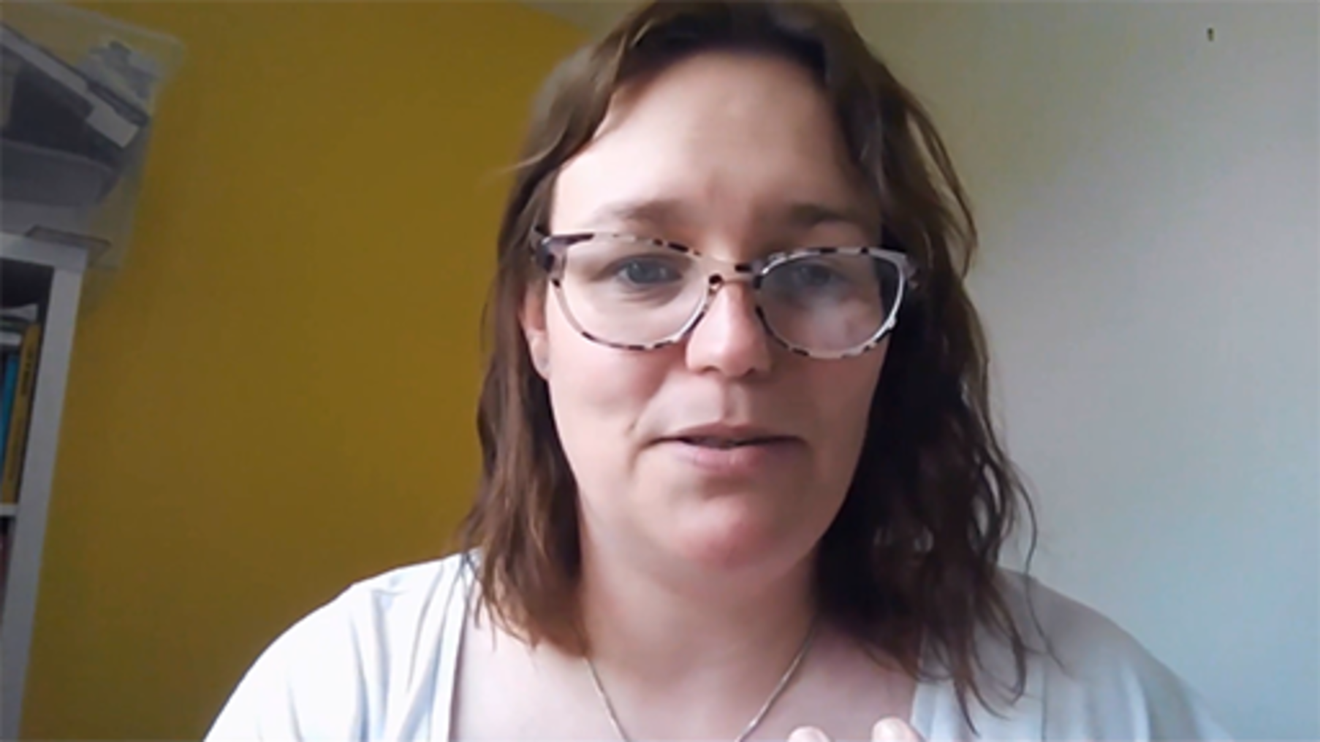

6.5 Sut mae gwneud y mwyaf o amrywiaeth?
Felly, sut ydych chi'n creu neu'n cynnal sefydliad amrywiol? Cyflwyna Groysberg a Connolly (2013) wyth ymarfer sefydliadol a ymddengys yn effeithiol am wneud y mwyaf o amrywiaeth:
- Mesur amrywiaeth a chynhwysiant: bod yn ymwybodol o'r lefel amrywiaeth yn y sefydliad. Casglu data i fesur yr hyn yr ydych chi'n ei wneud yn dda a'r hyn y gellir ei wella er mwyn gwneud y sefydliad yn lle mwy amrywiol.
- Gwneud rheolwyr yn atebol: dylai bod amrywiaeth a chynhwysiant ymhlith nodau'r sefydliad. Er enghraifft, ymgorfforwch nhw fel rhan o ddatblygiad proffesiynol y rheolwr, gofynnwch iddynt gymryd rhan neu cynigiwch hyfforddiant.
- Cefnogi trefniadau gwaith hyblyg: cynnig buddion sy'n helpu gweithwyr i gydbwyso ymrwymiadau proffesiynol a phersonol, darparu hyblygrwydd gwell i oriau gwaith, caniatáu cyfnodau trawsnewidiol, cynnig cefnogaeth gofal plant etc.
- Recriwtio a dyrchafu o gronfeydd amrywiol o ymgeiswyr: chwilio am ddoniau yn y cam recriwtio yw'r cam cyntaf, ond mae hefyd yn bwysig cynnal y doniau hyn ar ôl hynny.
- Darparu addysg arweinyddiaeth: darparu cyfleoedd datblygu arweinyddiaeth i bawb yn y sefydliad a cheisio cefnogi grwpiau sydd dan fwy o anfantais neu heb gynrychiolaeth ddigonol. Cynnig hyfforddiant ar amrywiaeth a chyfleoedd i dderbyn addysg a datblygiad allanol.
- Noddi grwpiau adnoddau a rhaglenni mentora i weithwyr: cynnig dulliau llai strwythuredig o ddatblygiad proffesiynol drwy grwpiau adnoddau, rhwydweithiau, rhaglenni mentora etc.
- Cynnig esiamplau o ansawdd: mae llu amrywiol o arweinwyr yn dangos bod sefydliad yn ymrwymedig i amrywiaeth ac yn cynnig esiamplau da i uniaethu â nhw.
- Gwneud i safle'r Prif Swyddog Amrywiaeth gyfrif: creu swydd Prif Swyddog Amrywiaeth a Chynhwysiant a gofyn i'r Prif Swyddog Gweithredol uchafu ei effeithiolrwydd.
Mae gan Gomisiynydd Cenedlaethau'r Dyfodol Cymru adnodd Newid Syml yn ymwneud â gwella amrywiaeth yn eich gweithle. Dilynwch y ddolen ym Mlwch 3 am ragor o wybodaeth.

Blwch 3 Newid Syml #39
- Newid Syml #39 Rhoi mentrau ar waith i recriwtio pobl o blith grwpiau a dangynrychiolir yn eich gweithlu.
(Comisiynydd Cenedlaethau'r Dyfodol Cymru, 2022b)

7 Cydraddoldeb
Fel y soniwyd yn y cyflwyniad i'r cwrs hwn, un o nodau Deddf Llesiant Cenedlaethau'r Dyfodol (Cymru) 2015 yw 'Cymru sy'n Fwy Cyfartal', a ddiffinnir fel:

Cymdeithas sy’n galluogi pobl i gyflawni eu potensial ni waeth beth fo’u cefndir neu eu hamgylchiadau (gan gynnwys eu hamgylchiadau economaidd-gymdeithasol).
(Comisiynydd Cenedlaethau'r Dyfodol Cymru, 2022d)

Mae cyflawni amrywiaeth well yn ein sefydliad, mewn swyddi arweinyddiaeth/gwneud penderfyniadau ac yn y gweithlu ehangach, yn gam agosach at gyflawni'r nod hwn, ond nid yw amrywiaeth a chydraddoldeb yr un fath. Mae cydraddoldeb yn y gweithle yn ymwneud â chyfleoedd cyfartal i bawb, sy'n golygu bod pawb yn gyfartal o ran:
- gwneud cais am swyddi a chael eu dethol am swyddi (cyn-gyflogaeth)
- derbyn hyfforddiant a chael eu dyrchafu yn eu gwaith
- terfynu cyflogaeth yn gyfartal a theg.
Yn y DU, y brif ddeddfwriaeth sy'n amddiffyn hawliau pobl i gael cyfleoedd cyfartal o'r fath yw Deddf Cydraddoldeb 2010. Yn y bôn, gwahaniaethu yw gwrthod yr hawl i gyfleoedd cyfartal yn y gweithle, ac mae hynny'n anghyfreithlon o dan y Ddeddf.
Sefydlwyd corff o'r enw'r Comisiwn Cydraddoldeb a Hawliau Dynol yn 2007 i hyrwyddo ac amddiffyn hawliau yn y gweithle sy'n cael eu nodi yn y Ddeddf. Daeth y Comisiwn Cydraddoldeb a Hawliau Dynol yn lle'r Comisiwn Cyfle Cyfartal, y Comisiwn Hawliau Anabledd a'r Comisiwn Cydraddoldeb Hiliol.
Mae Deddf Cydraddoldeb 2010 yn nodi naw maes o'r enw 'nodweddion gwarchodedig'. Dyma nhw (yn nhrefn y wyddor):
- oedran
- anabledd
- ailbennu rhywedd
- statws priodasol neu bartneriaeth sifil
- beichiogrwydd a mamolaeth
- hil (yn cynnwys lliw, cenedligrwydd, tarddiad ethnig a chenhedlig)
- cefndir crefyddol
- rhyw
- cyfeiriadedd rhywiol.
Mae'n debyg y byddwch yn cydnabod bod y rhain yn debyg iawn i'r categorïau sydd wedi'u hadnabod gan Ahmed (2018) yn y drafodaeth yng Ngweithgaredd 12. Cyn archwilio rhai o'r nodweddion gwarchodedig yn fwy manwl, dyma weithgaredd byr i egluro'r gwahaniaeth rhwng cydraddoldeb ac ecwiti.

Gweithgaredd 13 Cydraddoldeb neu ecwiti?
Caniatewch tua 15 munud

Darllenwch yr erthygl fer hon (650 gair) sy'n dwyn y teitl Equality and Equity ar wefan Social Change UK. Yna, treuliwch ychydig funudau yn ceisio meddwl am enghraifft o sut mae ecwiti wedi cyfrannu – neu sut allai gyfrannu – at gydraddoldeb gwell yn eich sefydliad eich hun. I'r gwrthwyneb, efallai fod gennych chi enghraifft o adeg y defnyddiwyd cydraddoldeb yn anghywir; os felly, sut fyddech chi'n mynd i'r afael â hyn?
Cewch ysgrifennu nodiadau yn y blwch isod.

Provide your answer...
View discussion - Gweithgaredd 13 Cydraddoldeb neu ecwiti?

7.1 Nodweddion gwarchodedig: mynd i'r afael â gwahaniaethu
Fel y soniwyd yn yr adran flaenorol, mae Deddf Cydraddoldeb 2010 yn nodi naw maes o'r enw 'nodweddion gwarchodedig'. Bydd adran nesaf y cwrs yn archwilio agweddau ar rai o'r rhain (anabledd), ond o ran gwahaniaethu, mae gan ddau sefydliad yn y DU lu o adnoddau a chyfeiriadau ar bob un o'r nodweddion gwarchodedig:
- y Gwasanaeth Cynghori, Cymodi a Chyflafareddu (ACAS), corff cyhoeddus annibynnol sy'n cael cyllid gan y llywodraeth i weithio gyda chyflogwyr a gweithwyr i wella perthnasoedd yn y gweithle
- y sefydliad Siartredig Personél a Datblygu (CIPD), corff proffesiynol y DU ar gyfer adnoddau dynol a datblygiad pobl.

Gweithgaredd 14 Archwilio adnoddau gwrth-wahaniaethu
Caniatewch tua 90 munud

Dilynwch y dolenni at bob un o'r adnoddau isod am drosolwg o'r nodweddion gwarchodedig a nodir yn Neddf Cydraddoldeb 2010.
- oedran (CIPD)
- anabledd (CIPD)
- cydraddoldeb rhywedd (gwahaniaethu ar sail rhyw) (CIPD)
- statws priodasol neu bartneriaeth sifil (Undeb Cenedlaethol y Newyddiadurwyr (NUJ): mae adroddiad gan ACAS ar y pwnc hwn, ond mae'n ffeil PDF â 30 tudalen iddi)
- beichiogrwydd a mamolaeth (ACAS)
- hil (CIPD)
- crefydd a chredo (CIPD)
- cyfeiriadedd rhywiol, hunaniaeth rhywedd ac ail-bennu rhywedd (CIPD).
Dylech dreulio o leiaf 10 munud ar bob nodwedd, ond os ydych yn dymuno treulio mwy o amser yn ymchwilio i'r pwnc hwn, mae adnoddau ychwanegol gan y CIPD ac adnoddau o ffynonellau allanol ar waelod pob tudalen.

Mae sgyrsiau sy'n ymwneud â nodwedd warchodedig yn gofyn am agwedd sensitif ac empathig. Yn aml, mae’r rhain yn cynnwys sefyllfaoedd nad yw’r person efallai’n teimlo’n gyfforddus yn eu trafod, neu bryderon posibl y mae’n dymuno eu codi am ymagwedd y sefydliad. Mae llawer o sefydliadau yn dod yn fwy ymwybodol ac mae ganddynt rwydweithiau priodol ar waith i gefnogi gweithwyr a rheolwyr llinell i ddechrau cael gwell sgyrsiau.

7.2 Hygyrchedd yn y gwaith
Mae hygyrchedd yn golygu pethau gwahanol i bobl wahanol, felly beth am i ni ddechrau'r adran hon drwy ymchwilio i'ch dealltwriaeth o'r term?

Gweithgaredd 15 Beth mae hygyrchedd yn ei olygu i chi?
Caniatewch tua 10 munud

Treuliwch ychydig funudau yn nodi'r geiriau yr ydych chi'n eu cysylltu â hygyrchedd yn y gwaith. Ceisiwch feddwl am o leiaf un, ond dim mwy na deg.
Yna dewiswch eich hoff air – yr un sy'n disgrifio orau beth mae hygyrchedd yn ei olygu i chi.

Provide your answer...
View discussion - Gweithgaredd 15 Beth mae hygyrchedd yn ei olygu i chi?

Dyma un diffiniad o hygyrchedd:

Accessibility is about removing barriers from a workplace or work function, so that everyone has equal access to the location, tools and tasks required to perform their role.
(Office Reality, 2022)

Mae gan eich sefydliad ddyletswydd foesegol i sicrhau nad oes unrhyw un yn cael ei eithrio rhag cymryd rhan weithredol ym mywyd gwaith, a dyletswydd gyfreithiol i wneud 'addasiadau rhesymol' ar gyfer staff ac ymgeiswyr swyddi anabl (gweithwyr posibl). Gallai archwilio'r dyletswyddau hynny yn fanwl fod yn gam sylweddol ynddo'i hun – y nod yma yw crynhoi agweddau allweddol ar hygyrchedd mewn cyd-destun gweithio hybrid, a'ch darparu chi â dolenni at adnoddau mwy manwl y gallwch eu harchwilio yn eich amser eich hun.

7.3 Gwneud mannau gweithio ffisegol yn hygyrch
Mae Deddf Cydraddoldeb 2010 yn rhoi dyletswydd gyfreithiol ar ddarparwyr addysg, cyflogwyr a darparwyr gwasanaethau i wneud 'addasiadau rhesymol' o fewn y gweithle i ganiatáu pobl anabl i gymryd rhan mewn addysg, defnyddio gwasanaethau a chynnal eu gweithgareddau bob dydd yn y gweithle.
O ran mannau gweithio ffisegol, mae dyluniad neu strwythur adeilad (gan gynnwys lle rhwng desgiau a dodrefn eraill, y ffordd mae ystafelloedd cynadledda wedi'u trefnu, etc.), sut ydych chi'n mynd i mewn iddynt (e.e. parcio ac arwyddion) a'r hyn sydd y tu mewn (e.e. desgiau, cadeiriau, goleuadau, cyfleusterau toiledau) yn rhai enghreifftiau yn unig o ffactorau a all gyflwyno rhwystr ffisegol i unigolyn sydd ag anabledd. Mewn perthynas â gwella llesiant, a oes unrhyw leoedd yn eich adeiladau, neu o'u cwmpas, lle all gweithwyr fynd i ymlacio neu gael eu gwynt atynt?
Os mai campws prifysgol yw eich man gweithio ffisegol, sut fyddech chi'n ei ddisgrifio o ran hygyrchedd? Bydd yr adnodd Scope yn y gweithgaredd nesaf yn eich helpu gyda hyn.

Gweithgaredd 16 Dod i wybod a yw gweithle yn hygyrch
Caniatewch tua 15 munud

Mae Scope yn elusen sy'n ymgyrchu dros gydraddoldeb i bobl anabl. Darllenwch eu Dod i wybod a yw gweithle yn hygyrch tudalen (Scope, 2022), ac yna ceisiwch ateb y cwestiynau yng nghyd-destun eich gweithle ffisegol (os oes gennych chi un).
Cewch ysgrifennu nodiadau yn y blwch isod.

Provide your answer...
View discussion - Gweithgaredd 16 Dod i wybod a yw gweithle yn hygyrch

Gan feddwl am hygyrchedd ehangach campysau prifysgol, mae sefydliad o'r enw AccessAble wedi gweithio gyda thros 100 o brifysgolion i greu'r hyn maen nhw'n ei alw'n 'Ganllaw Mynediad Manwl', sy'n rhoi gwybod i bobl sydd ag anableddau sut beth fydd mynediad pan maent yn dod ar y campws, gan gynnwys llwybrau i'r safleoedd a beth sydd ar gael y tu mewn. Sefydlwyd AccessAble (DisabledGo gynt) yn 2000 gan Dr Gregory Burke, o ganlyniad i'w brofiadau ei hun fel defnyddiwr cadair olwyn a cherddwr anabl. Gallwch fynd i wefan AccessAble i ganfod a yw eich sefydliad Addysg Uwch eich hun wedi'i gynnwys.

7.4 Gwneud mannau gweithio ar-lein yn hygyrch
Daeth Rheoliadau Hygyrchedd Cyrff y Sector Cyhoeddus (Gwefannau a Chymwysiadau Symudol) (Rhif 2) 2018 i rym fis Medi 2018, gan gyflwyno dyletswyddau ar gyrff y sector cyhoeddus – sy'n cynnwys y rhan fwyaf o sefydliadau Addysg Uwch – i sicrhau bod eu gwefannau yn bodloni safonau hygyrchedd cymeradwy, a chyhoeddi datganiad hygyrchedd ar bob gwefan i gadarnhau bod y safonau wedi'u bodloni. Roedd tri dyddiad allweddol i fodloni'r gofynion, y diweddaf oedd mis Gorffennaf 2021, felly mewn egwyddor dylai hyn fod yn ymarfer safonol yn eich sefydliad nawr.
Cynhyrchodd Jisc ganllaw Accessibility regulations – what you need to know ar gyfer colegau a phrifysgolion fis Rhagfyr 2019, a ddiweddarwyd mis Ionawr 2020. Os hoffech chi archwilio hynny yn eich amser eich hun, mae'n cymryd oddeutu 45 munud i'w ddarllen.
Os hoffech chi archwilio enghraifft o ddatganiad, gallwch weld Datganiad hygyrchedd ar gyfer OpenLearn.
Mae cwrs OpenLearn arall, Accessibility of eLearning, efallai y byddai gennych ddiddordeb yn ei astudio. Er ei fod wedi'i anelu at arbenigwr addysg sydd ynghlwm wrth ddatblygu deunyddiau dysgu ar-lein ar gyfer myfyrwyr, mae'n cynnwys deunydd mwy cyffredinol mewn perthynas ag anabledd, defnyddioldeb a hygyrchedd.

Gweithgaredd 17 Agweddau ar hygyrchedd ar-lein
Caniatewch tua 40 munud

Darllenwch bob un o'r adrannau byr o Hygyrchedd eDdysgu. Wrth i chi ddarllen, ystyriwch sut ellir eu defnyddio yn eich gweithle(oedd) ar-lein/rhithiol i wella profiad eich defnyddwyr a'ch cydweithwyr.
- ystyried pobl anabl
- defnyddioldeb a hygyrchedd
- adnoddau arbennig neu ddyluniad cyffredinol?
- opsiynau eraill i fysellfwrdd a llygoden
- cynnwys arall
- ffyrdd cyflym o wella hygyrchedd
Cewch ysgrifennu nodiadau yn y blwch isod.

Provide your answer...

Mae gan Gomisiynydd Cenedlaethau'r Dyfodol Cymru ddau adnodd Newid Syml yn ymwneud â gwella hygyrchedd ar-lein. Dilynwch y dolenni ym Mlwch 4 am ragor o wybodaeth.

Blwch 4 Newid Syml #77–78
- Newid Syml #77 Defnyddio Cymraeg a Saesneg plaen yn arferol ymhob dogfen a fwriedir ar gyfer y cyhoedd.
- Newid Syml #78 Defnyddio amrywiaeth o ddulliau a fformatau ymwneud hygyrch a chynhwysol.
(Comisiynydd Cenedlaethau'r Dyfodol Cymru, 2022b)

8 Datblygu a chynnal gweithle hybrid cefnogol a chynhwysol
Cyn 2020, mae'n bosibl na fyddai 'gweithle hybrid' wedi bod yn eich geirfa hyd yn oed:

At the start of the COVID-19 pandemic, employers took swift action to create a mentally healthy workplace – often while simultaneously navigating the challenges of an entirely remote workforce for the first time. Now, as workplaces adopt a hybrid model, in which they combine remote and onsite working, employers again need to face the challenge of how to care for the mental health and wellbeing of their workforce – this time in a hybrid model.
(Deligiannis, 2022)

Wedi dweud hynny, fel y soniasom yn y cyflwyniad i'r cwrs hwn, wrth i COVID-19 newid o fod yn bandemig i fod yn endemig, a gweithio hybrid yn y sector addysg uwch yn dod y 'ffordd arferol newydd', mae'n amser sicrhau bod gan eich gweithle y systemau a'r strategaethau allweddol ar waith i gefnogi llesiant a chynhwysiant yn briodol ar gyfer pob aelod o staff, beth bynnag yw eich model hybrid.

8.1 Gwneud llesiant a chynhwysiant yn flaenoriaeth
Un ffordd o wneud llesiant yn flaenoriaeth yw gweithio gyda sefydliad fel Mind, y mae eu Mynegai Llesiant yn y Gweithle yn enghraifft sylfaenol o'r polisi ac ymarfer gorau mewn perthynas â llesiant. Gwyliwch y fideo byr drwy ddilyn y ddolen isod am ragor o wybodaeth ynghylch hyn.
Our Workplace Wellbeing Index (agorwch y ddolen mewn tab/ffenestr newydd er mwyn i chi allu dychwelyd yn rhwydd).
Mae gan Gomisiynydd Cenedlaethau'r Dyfodol Cymru adnodd Newid Syml sy'n argymell i chi adolygu polisïau eich sefydliad i sicrhau bod cyfleoedd i wella iechyd a llesiant eich gweithle yn cael eu huchafu. Dilynwch y ddolen ym Mlwch 5 i wylio fideo astudiaeth achos o'r camau gweithredu mae un cwmni yn eu cymryd i ddarparu gweithle iach i'w staff.

Blwch 5 Newid Syml #23
- Newid Syml #23 Adolygu eich polisïau i sicrhau eich bod chi’n gwneud yn fawr o gyfleoedd i wella iechyd a llesiant eich cyflogai.
(Comisiynydd Cenedlaethau'r Dyfodol Cymru, 2022b)

Os nad ydych yn siŵr sut i wneud llesiant yn y gweithle yn flaenoriaeth, mae gan Zest for Work (2022) rai awgrymiadau yn eu herthygl ‘What is workplace wellbeing and how to start?’.

8.2 Buddion a chostau cynnal llesiant yn y gweithle
Mae pob sefydliad yn dibynnu ar gael gweithwyr iach a chynhyrchiol, felly os ydych yn cefnogi llesiant eich staff, maent yn llawer mwy tebygol o gyflawni'ch nodau busnes. Fel y nodwyd yn y cyflwyniad i'r cwrs hwn, yn y sector AU, nid yn unig y mae'r nodau hyn yn effeithio gweithwyr eich sefydliad, ond hefyd eich myfyrwyr.
Mae adroddiad 2021 Jisc, Student and staff wellbeing in higher education, yn pwysleisio pedair egwyddor ar gyfer llesiant mewn AU:
- Mae llesiant ar gyfer pawb: dull poblogaeth gyfan – Cawn i gyd ein heffeithio gan ein llesiant meddwl a llesiant meddwl eraill.
- Mae llesiant yn brosiect gydol oes: dull bywyd cyfan – Nid yw llesiant yn dechrau pan ddaw rhywun yn fyfyriwr israddedig ac yn dod i ben pan mae'n graddio. Mae angen dysg gydol oes a datblygu sgiliau gydol oes i ddatblygu gwytnwch.
- Mae llesiant wedi'i fewnosod ym mhob gweithgaredd: dull cwricwlwm cyfan – Mae prifysgolion yn sefydliadau iechyd yn ogystal â sefydliadau dysgu. Er mwyn i unigolion ffynnu a dysgu, ni ellir gwahaniaethu cynnydd iechyd a chynnydd dysgu.
- Mae llesiant yn ymdrech gyfunol: dull prifysgol gyfan – Mae'r dull prifysgol gyfan yn gwerthfawrogi cyfraniad pawb. Mae'n newid llesiant meddwl o fod yn bryder i wasanaethau cefnogi iechyd ac iechyd meddwl myfyrwyr yn unig, a chynnwys y gymuned gyfan. Mae angen ymdrech ac arweinyddiaeth barhaol ar gyfer hyn.

8.3 Buddion a chostau cynhwysiant, cydraddoldeb ac ecwiti
Pam mae cynhwysiant o fudd i'ch sefydliad? Yn ôl Inclusive Employers:

All evidence proves that organisations focused on building a more inclusive culture attract and retain a wider diversity of talent.
The inclusive culture then empowers diverse talent to think differently and share their experiences and perspectives, which in turn is a key driver for innovation, development and engagement.
(Inclusive Employers, 2022)

Nododd y Comisiwn Cyfle Cyfartal (EOC):

When an organisation supports the principle of equal opportunities for all, employees can rest assured that they will not be discriminated against in the workplace. Employees are more committed to working hard when they know that they have equal opportunities for advancement and there are no barriers to job progression.
Also, knowing that they are evaluated solely on their on-the-job performance and measurable merits empowers employees and encourages them to do their best.
(EOC, 2022)

8.4 Ble mae gweithio hybrid yn ffitio yn hyn i gyd?

Remote working during the pandemic brought some workers real benefits to their wellbeing and work-life balance, which they are not keen to give up now that work from home guidance is coming to an end. Last year saw a 50% increase in the number of tribunal cases appealing refused flexible working requests. In a context where flexibility is increasingly important to workers, employers who don’t proactively offer longer term flexibility risk losing valued staff.
(Florisson, 2022)

Fel y soniwyd eisoes, mae amrywiaeth yn bwysig yn y gweithle i hyrwyddo perfformiad da mewn timau. Wrth i weithluoedd newid y ffordd maent yn gweithio i gynyddu dulliau gweithio o bell a hybrid, mae'n bwysig gwrando ar y lleisiau amrywiol hynny i atal anghydraddoldebau mewn modelau gweithio.

Blwch 6 Astudiaethau achos gweithio o bell
Mae'r astudiaethau achos hyn yn enghreifftiau o'r hyn a wnaeth sefydliadau yng Nghymru i ymateb i gyfyngiadau'r cyfnod clo ar weithio yn y swyddfa. Maent yn cynnwys enghreifftiau o'r cyfleoedd a'r heriau a wynebodd pobl, a beth mae'r sefydliadau yn ei gynllunio mewn perthynas ag amrywio ffyrdd o weithio yn y dyfodol. Nid oes angen i chi ddarllen pob enghraifft, ond dewiswch o leiaf dwy er mwyn cael persbectifau eraill.
- Cyngor Bwrdeistref Sirol Blaenau Gwent
- Anabledd Cymru
- Race Equality First
- Theatr Clwyd
- Ymddiriedolaeth GIG Gwasanaethau Ambiwlans Cymru

Mae nifer o resymau pam fyddai neu na fyddai pobl yn awyddus i ddychwelyd i weithio'n llawn amser mewn swyddfa. Pa bynnag fodel y mae eich sefydliad yn ei fabwysiadu, mae angen i bob cymuned gael ei chlywed, yn ogystal â dealltwriaeth o'u hanghenion a'r rhesymau dros fodelau gweithio gwahanol. Mae hyn wedi'i gynnwys yn y Pum Ffordd o Weithio (Ffigwr 12) a amlygwyd mewn ymateb i Ddeddf Llesiant Cenedlaethau'r Dyfodol (Cymru), yn enwedig 'Cynnwys' a 'Cydweithio'. Mae'r ddwy ffordd hyn o weithio yn gwerthfawrogi cynnwys a gweithio gydag eraill i sicrhau cynrychiolaeth amrywiol o gymunedau i helpu i gyflawni'r nodau llesiant sydd wedi'u sefydlu yn y Ddeddf.

Tabl 4
 | Hirdymor: Pwysigrwydd sicrhau cydbwysedd rhwng anghenion tymor byr a’r angen am ddiogelu’r gallu i ddiwallu anghenion tymor hir hefyd.
 | Integreiddio: Ystyried sut gall amcanion llesiant y corff cyhoeddus effeithio ar bob un o’r nodau llesiant, ar bob un o’u hamcanion eraill, neu ar amcanion cyrff chyoeddus eraill.
 | Cynnwys: Pwysigrwydd cynnwys pobl sydd â diddordeb mewn cyflawni’r nodau llesiant, a sicrhau bod y bobl hynny’n adlewyrchu amrywiaeth yr ardal maent yn ei gwasanaethu.
 | Cydweithio: Gallai cydweithredu ag unrhyw berson arall (neu wahanol adrannau yn y corff ei hun) helpu’r corff i fodloni ei amcanion llesiant.
 | Atal: Sut gall gweithredu i atal problemau rhag digwydd neu waethygu helpu cyrff cyhoeddus i gyflawni eu hamcanion.

Casgliad
Dechreuodd y cwrs hwn drwy ddyfynnu Barbara Bassa, Cyfarwyddwr Rhaglen Advance HE, a sylwodd fod ansawdd profiad myfyrwyr y brifysgol yn dechrau gydag ansawdd y gwasanaethau sy'n cael eu darparu gan staff prifysgol. Drwy gydol y cwrs, rydych wedi bod yn myfyrio ar sut mae'r staff yn eich sefydliad yn ymdopi gyda'r trosglwyddiad i fwy o ffyrdd digidol/hybrid o weithio, yn ogystal ag ystyried effaith yr 'addasu i ar-lein' ar eich llesiant chi a'u llesiant nhw, a'r prosesau a'r ymarferion a ddaeth yn sgil hynny.
Dylai bod gennych ddealltwriaeth well o beth mae 'llesiant yn y gweithle' yn ei olygu mewn byd gweithio hybrid, yn enwedig:
- cyfrifoldeb pwy ydyw
- yr heriau sydd ynghlwm wrth greu a'i gynnal
- y buddion y gall meithrin llesiant ei gyflwyno i'ch sefydliad.
Bydd sut mae cyflogwyr yn ymateb i lesiant gweithwyr drwy'r pandemig hwn a thu hwnt yn allweddol i gynnal ymgysylltiad a chynhyrchiant gweithwyr a lleihau absenoldeb staff a/neu drosiant staff.
Mae cydraddoldeb, amrywiaeth a chynhwysiant yn aml yn cael ei wawdio fel 'cywirdeb gwleidyddol wedi mynd yn rhemp' neu ymarfer tic bocs ar gyfer gofynion cyfreithiol, ond mae'r cwrs hwn wedi pwysleisio'r rôl hanfodol mae'n ei chwarae yn cyflawni diwylliant llesiant. Mae gwneud eich sefydliad yn gynhwysol, yn amrywiol ac yn hyrwyddwr cyfleoedd cyfartal yn fwy na dyletswydd foesol neu gyfreithiol, mae'n fuddsoddiad yn yr ased pwysicaf sydd gan eich sefydliad: y bobl sy'n gweithio yno.
Mae’r cwrs hwn yn rhan o’r casgliad Cefnogi Gweithio Hybrid a Thrawsnewid Digidol, efallai yr hoffech ei archwilio ymhellach.

References
Ahmed, A. (2018) ‘Types of workplace diversity’, Bizfluent. Ar gael yn: https://bizfluent.com/facts-5618840-types-workplace-diversity.html (Cyrchwyd: 28 Mehefin 2022).
Bailenson, J. N. (2021) ‘Nonverbal overload: A theoretical argument for the causes of Zoom fatigue’, Technology, Mind, and Behavior, 2 (1). Ar gael yn: doi:10.1037/tmb0000030 (Cyrchwyd: 12 Medi 2022).
Barak, M. E. M. (2017) Managing diversity: Toward a globally inclusive workforce. 4ydd argraffiad UDA: Sage Publications.
Bassa, B. (2022) ‘Pouring from an empty cup: poor university staff wellbeing is an impossible ground for high quality teaching’, AdvanceHE, (18 Mai). Ar gael yn: https://www.advance-he.ac.uk/news-and-views/pouring-empty-cup-poor-university-staff-wellbeing-impossible-ground-high-quality (Cyrchwyd: 12 Mehefin 2022).
Baumer, N. a Frueh, J. (2021) ‘What is neurodiversity?’, Harvard Health Publishing, (23 Tachwedd). Ar gael yn: https://www.health.harvard.edu/blog/what-is-neurodiversity-202111232645 (Cyrchwyd: 28 Mehefin 2022).
Be SHARP (2019) What is wellbeing? 31 Awst. Ar gael: https://www.youtube.com/watch?v=NeWilXAbF5U (Cyrchwyd: 29 Mehefin 2022).
CIPD (2020) Health and Well-being at Work. Ar gael yn: https://www.cipd.co.uk/Images/health-and-well-being-2020-report_tcm18-73967.pdf (Cyrchwyd: 29 Mehefin 2022).
CIPD (2022) Health and wellbeing at work. Ar gael yn: https://www.cipd.co.uk/knowledge/culture/well-being/health-well-being-work (Cyrchwyd: 29 Mehefin 2022).
Clampitt, P. G. a Girard, D. (1993) ‘Communication satisfaction: a useful construct?’, The New Jersey Journal of Communication, 1(2), tt. 84–102. Ar gael yn: https://doi.org/10.1080/15456879309367255 (Cyrchwyd: 29 Mehefin 2022).
Deligiannis, N. (2022) ‘How to prioritise the wellbeing of your people in a hybrid workplace’, Hays plc − Advice & Insights. Ar gael yn: https://www.hays.com.au/blog/insights/how-to-prioritise-the-wellbeing-of-your-people-in-a-hybrid-workplace (Cyrchwyd: 5 Mehefin 2022).
Yr Adran Iechyd (2014) The Relationship between Wellbeing and Health. Health Improvement Analytical Team Department of Health, Ionawr 2014. Ar gael yn: https://assets.publishing.service.gov.uk/government/uploads/system/uploads/attachment_data/file/295474/The_relationship_between_wellbeing_and_health.pdf (Cyrchwyd: 5 Mehefin 2022).
El-Gawad, S. A (2013) ‘Effective Communication and Job Satisfaction among Staff Nurses Working in Pediatric Intensive Care Units’, Life Science Journal, 10(1), tt. 2661–2669. Ar gael yn: https://www.researchgate.net/publication/261359002_Effective_Communication_and_Job_Satisfaction_among_Staff_Nurses_Working_in_Pediatric_Intensive_Care_Units (Cyrchwyd: 12 Medi 2022).
EOC (2022) Y Comisiwn Cyfle Cyfartal. Ar gael yn: https://www.eoc.org.uk (Cyrchwyd: 26 Mehefin 2022).
Deddf Cydraddoldeb 2010. Ar gael yn: https://www.legislation.gov.uk/ukpga/2010/15/contents (Cyrchwyd: 12 Medi 2022).
Finkbeiner, K. (2022) ‘Positive psychology in the workplace’, Zevo Health, 28 Chwefror. Ar gael yn: https://www.zevohealth.com/uk/blog/positive-psychology-in-the-workplace (Cyrchwyd: 26 Mehefin 2022).
Florisson, R. (2022) ‘Unlocking flexible working’, Lancaster University Work Foundation, 31 Ionawr. Ar gael yn: https://www.lancaster.ac.uk/work-foundation/news/blog/unlocking-flexible-working (Cyrchwyd: 20 Mehefin 2022).
Comisiynydd Cenedlaethau'r Dyfodol Cymru (2022a) Deddf Llesiant Cenedlaethau'r Dyfodol (Cymru) 2015. Ar gael yn: https://www.futuregenerations.wales/cy/about-us/future-generations-act/ (Cyrchwyd: 20 Mehefin 2022).
Comisiynydd Cenedlaethau'r Dyfodol Cymru, (2022b) Newid syml. Ar gael yn: https://www.futuregenerations.wales/cy/simple-changes/ (Cyrchwyd: 20 Mehefin 2022).
Comisiynydd Cenedlaethau'r Dyfodol Cymru, (2022c) Taith tuag at Gymru iachach. Ar gael yn: https://www.futuregenerations.wales/wp-content/uploads/2019/11/Healthier-Wales-Topic-1-welsh.pdf (Cyrchwyd: 15 Awst 2022).
Comisiynydd Cenedlaethau'r Dyfodol Cymru (2022d) Cymru sy'n fwy cyfartal Ar gael yn: https://www.futuregenerations.wales/cy/a-more-equal-wales/ (Cyrchwyd: 15 Awst 2022).
Groysberg, B. a Connolly, K. (2013) ‘Great leaders who make the mix work’, Harvard Business Review, 91, tt. 68–76. Ar gael yn: https://hbr.org/2013/09/great-leaders-who-make-the-mix-work (Cyrchwyd: 12 Medi 2022).
Inclusive Employers (2022) What is inclusion? Ar gael yn: https://www.inclusiveemployers.co.uk/about/what-is-workplace-inclusion (Cyrchwyd: 20 Mehefin 2022).
Jisc (2018) Building digital capability. Ar gael yn: https://www.jisc.ac.uk/rd/projects/building-digital-capability (Cyrchwyd: 20 Mehefin 2022).
Jisc (2019a) Digital wellbeing. Ar gael yn: https://digitalcapability.jisc.ac.uk/what-is-digital-capability/digital-wellbeing (Cyrchwyd: 7 Medi 2022).
Jisc (2019b) Good practice principles to support the digital wellbeing of your students and staff: Briefing paper for senior leaders. Ar gael yn: https://digitalcapability.jisc.ac.uk/what-is-digital-capability/digital-wellbeing (Cyrchwyd: 30 Mehefin 2022).
Jisc (2019c) Digital wellbeing for you, your colleagues and students: Briefing paper for senior leaders. Ar gael yn: https://digitalcapability.jisc.ac.uk/what-is-digital-capability/digital-wellbeing (Cyrchwyd: 29 Mehefin 2022).
Jisc (2021) Student and staff wellbeing in higher education. Ar gael yn: https://www.jisc.ac.uk/reports/student-and-staff-wellbeing-in-higher-education (Cyrchwyd: 29 Mehefin 2022).
Lufkin, B. (2021) (2021) Why presenteeism wins out over productivity. Ar gael yn: https://www.bbc.com/worklife/article/20210604-why-presenteeism-always-wins-out-over-productivity (Cyrchwyd: 17 Awst 2022).
Microsoft 365 Team (2022) 10 benefits of use video conferencing [sic]. Ar gael yn: https://www.microsoft.com/en-us/microsoft-365/business-insights-ideas/resources/10-reasons-to-use-video-conferencing (Cyrchwyd: 13 Medi 2022).
Mind (2018) Ein Mynegai Llesiant yn y Gweithle, 4 Mehefin. Ar gael yn: https://www.youtube.com/watch?v=uRvZIlKQdBM (Cyrchwyd: 17 Awst 2022).
National Wellbeing Hub (dim dyddiad) How can I support my colleagues? Ar gael yn: https://wellbeinghub.scot/resource/how-can-i-support-my-colleagues (Cyrchwyd: 29 Mehefin 2022).
Y Swyddfa Ystadegau Gwladol (SYG) (2018) Surveys using our four personal well-being questions. Ar gael yn: https://www.ons.gov.uk/peoplepopulationandcommunity/wellbeing/methodologies/surveysusingthe4officefornationalstatisticspersonalwellbeingquestions (Cyrchwyd: 29 Mehefin 2022).
Y Swyddfa Ystadegau Gwladol (SYG) (2020) Young people’s well-being measures. Ar gael yn: https://www.ons.gov.uk/peoplepopulationandcommunity/wellbeing/datasets/youngpeopleswellbeingmeasures (Cyrchwyd: 26 Mehefin 2022).
Office Reality (2022) How to create an accessible workplace for people with disabilities. Ar gael yn: https://www.officereality.co.uk/blog/how-to-create-an-accessible-workplace-for-people-with-disabilities (Cyrchwyd: 29 Mehefin 2022).
Pecis, L. a Florisson, R. (2021) ‘Mitigating wellbeing pressures in remote and hybrid working models’, Lancaster University Work Foundation, 12 Awst. Ar gael yn: https://www.lancaster.ac.uk/work-foundation/news/blog/unlocking-flexible-working (Cyrchwyd: 20 Mehefin 2022).
People Value (2022) Social wellbeing: why it’s important and how to support your employees. Ar gael yn: https://peoplevalue.net/why-is-social-wellbeing-important-in-the-workplace (Cyrchwyd: 28 Mehefin 2022).
Rheoliadau Hygyrchedd Cyrff y Sector Cyhoeddus (Gwefannau a Chymwysiadau Symudol) (Rhif 2) 2018. Ar gael yn: https://www.legislation.gov.uk/uksi/2018/852/contents/made (Cyrchwyd: 12 Medi 2022).
Rice, D. (2021) ‘Generations in the workplace’, HR Exchange Network, (28 Ionawr). Ar gael yn: https://www.hrexchangenetwork.com/employee-engagement/articles/generations-in-the-workplace (Cyrchwyd: 1 Gorffennaf 2022).
Rodríguez, R. S. R (2022) ‘What is the right to digital disconnection?’ ifeel, (Mawrth 2). Ar gael yn: https://ifeelonline.com/en/occupational-health/right-to-digital-disconnection/ (Cyrchwyd: 1 Gorffennaf 2022).
Salmon, G. (2020) ‘Covid-19 is the pivot point for online learning’, WONKHE, 29 Ebrill. Ar gael yn: https://wonkhe.com/blogs/covid-19-is-the-pivot-point-for-online-learning (Cyrchwyd: 12 Mehefin 2022).
Scope (2022) Finding out if a workplace is accessible. Ar gael yn: https://www.scope.org.uk/advice-and-support/find-out-if-workplace-is-accessible (Cyrchwyd: 17 Awst 2022).
Seligman, M. (2011) Flourish: a new understanding of happiness and well-being – and how to achieve them. Llundain: NB Publishing.
Social Change UK (2019) Equality and equity, 29 Mawrth. Ar gael yn: https://social-change.co.uk/blog/2019-03-29-equality-and-equity (Cyrchwyd: 29 Mehefin 2022).
Sociological Studies Sheffield (2020) Intersectionality and health explained, 8 Hydref. Ar gael yn: https://www.youtube.com/watch?v=rwqnC1fy_zc (Cyrchwyd: 28 Mehefin 2022).
Student Minds (2018) ‘Mental health is based on a continuum and can fluctuate at different times...’ [Twitter] 12 Hydref. Ar gael yn: https://twitter.com/studentmindsorg/status/1050672633123983360 (Cyrchwyd: 29 Gorffennaf 2022).
Deddf Llesiant Cenedlaethau'r Dyfodol (Cymru) 2015. Ar gael yn: https://www.legislation.gov.uk/anaw/2015/2/contents/enacted (Cyrchwyd: 12 Medi 2022).
Wikipedia (2022) Zoom fatigue. Ar gael yn: https://en.wikipedia.org/wiki/Zoom_fatigue (Cyrchwyd: 7 Medi 2022).
Woods, D. (2010) ‘Poor communication between managers and employees wastes time and impacts productivity’ HR Magazine, (12 Medi). Ar gael yn: https://www.hrmagazine.co.uk/content/news/poor-communication-between-managers-and-employees-wastes-time-and-impacts-productivity (Cyrchwyd: 16 Awst 2022).
Sefydliad Iechyd y Byd (2022) Mental health: strengthening our response. Ar gael yn: https://www.who.int/news-room/fact-sheets/detail/mental-health-strengthening-our-response (Cyrchwyd: 5 Mehefin 2022).
Zest for Work (2022) What is workplace wellbeing? Ar gael yn: https://zestforwork.com/what-is-workplace-wellbeing (Cyrchwyd: 14 Medi 2022).

Acknowledgements
Ysgrifennwyd y cwrs hwn gan Beccy Dresden, Becky May, Chantine Bradstock ac Esther Spring.
Ar wahân i ddeunyddiau trydydd parti ac fel arall (gweler telerau ac amodau), mae'r cynnwys hwn ar gael dan Drwydded Creative Commons Attribution-NonCommercial-ShareAlike 4.0.
Mae'r deunydd a gydnabyddir isod yn Berchnogol ac fe'i defnyddir dan drwydded (nad yw'n destun y Drwydded Creative Commons). Cydnabyddir y ffynonellau canlynol gyda diolch am ganiatâd i atgynhyrchu deunydd yn y cwrs am ddim hwn:
Delweddau
Delwedd cwrs: Adam Burton; Alamy Stock Photo
Ffigwr 1: Llywodraeth Cymru; Mae'n cynnwys gwybodaeth sector cyhoeddus sydd wedi'i thrwyddedu o dan y Drwydded Llywodraeth Agored v3.0
Ffigwr 2: Boris15; Shutterstock.com
Ffigwr 3: Zest for Work
Ffigwr 4: Student Minds
Ffigwr 5: Addaswyd o Yerkes-Dodson Stress Curve (Corbett, 2015)
Ffigwr 6: o: Good practice principles to support the digital wellbeing of your students and staff; © JISC
Ffigyrau 7 a 9: o: Digital wellbeing for you, your colleagues and students: Briefing paper for practitioners; © JISC
Ffigwr 8: Pecis, L. a Florisson, R. (12 Awst 2021). Mitigating wellbeing pressures in remote and hybrid working models. The Work Foundation at Lancaster University. Ar gael o: https://www.lancaster.ac.uk/work-foundation/news/blog/mitigating-wellbeing-pressures-in-remote-and-hybrid-working-models
Ffigwr 10: aelitta / iStock / Getty Images Plus
Ffigwr 11: somsong; Shutterstock.com
Fideos
Gweithgaredd 9 Fideo: TEDEd; How miscommunication happens (and how to avoid it) – Katherine Hampsten; https://creativecommons.org/licenses/by-nc-nd/4.0/
Gwnaethpwyd pob ymdrech i gysylltu â pherchnogion hawlfraint. Os esgeuluswyd unrhyw un yn anfwriadol, bydd y cyhoeddwyr yn hapus i wneud y trefniadau gofynnol ar y cyfle cyntaf.
Peidiwch â cholli allan
Os yw darllen y testun hwn wedi eich ysbrydoli i ddysgu mwy, efallai y bydd gennych ddiddordeb mewn ymuno â'r miliynau o bobl sy'n darganfod ein hadnoddau dysgu a chymwysterau am ddim trwy droi at y Brifysgol Agored – www.open.edu/openlearn/free-courses.

Solutions

Gweithgaredd 1 Beth mae llesiant yn ei olygu i chi?

Discussion
Dengys Ffigwr 2 gwmwl geiriau yn cynnwys rhai geiriau cyffredin sy'n ymwneud â llesiant.

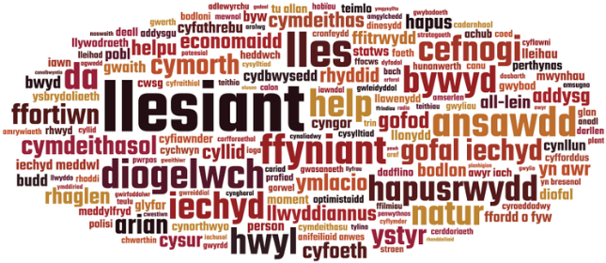
Ffigwr 2 Geiriau sy'n ymwneud â llesiant.
View description - Ffigwr 2 Geiriau sy'n ymwneud â llesiant.

A wnaeth eich gair dewisol ymddangos? A ydych wedi synnu gan unrhyw rai o'r geiriau sydd wedi'u cynnwys yn y cwmwl?
A yw llesiant yn golygu rhywbeth gwahanol i chi yng nghyd-destun y gweithle? Cadwch y cwestiwn hwnnw mewn cof, gan y gofynnir i chi fyfyrio arno yn ddiweddarach.
Back to - Gweithgaredd 1 Beth mae llesiant yn ei olygu i chi?

Gweithgaredd 3 Pedwar mesur o lesiant personol

Discussion
Mae hwn yn adnodd hynod ddefnyddiol i wirio a monitro'n rheolaidd eich llesiant emosiynol neu feddyliol. Os wnaethoch ateb ar ochr isaf y raddfa ar gyfer un neu fwy o'r cwestiynau, meddyliwch pa gamau gweithredu y gallech eu cymryd i wella hynny, a pha gefnogaeth a all fod ei hangen arnoch chi.
Back to - Gweithgaredd 3 Pedwar mesur o lesiant personol

Gweithgaredd 4 Effaith technoleg ddigidol ar eich llesiant

Discussion
Mae gallu 'Hunaniaeth Ddigidol a Llesiant' Jisc yn cynnwys y gallu i:
- warchod iechyd, diogelwch, perthnasoedd a chydbwysedd gwaith–bywyd personol mewn cyd-destun digidol
- defnyddio adnoddau digidol mewn ymgais i gyflawni nodau personol (e.e. iechyd a ffitrwydd) a chymryd rhan mewn gweithgareddau cymdeithasol a chymunedol
- gweithredu'n ddiogel a chyfrifol mewn amgylcheddau digidol
- rheoli llwyth gwaith digidol, gorlwytho a phethau sy'n denu sylw oddi wrth y gwaith
- gweithredu gyda phryder am yr amgylchedd dynol a naturiol wrth ddefnyddio adnoddau digidol.
Sut mae hyn yn berthnasol i'ch ymateb i'r gweithgaredd hwn?
Yn ôl Jisc (2019b), i unigolion mewn cyd-destun addysg, mae llesiant digidol yn 'cysylltu'n agos â'u llesiant personol a'u llesiant digidol cymdeithasol, ac i ddatblygu a rheoli eu hunaniaethau a'u hôl troed proffesiynol a digidol.'
Back to - Gweithgaredd 4 Effaith technoleg ddigidol ar eich llesiant

Gweithgaredd 5 Sut allwch chi helpu eraill?

Discussion
Hyd yn oed os nad oes gennych unrhyw gyfrifoldeb ffurfiol am gefnogi llesiant eich cydweithwyr, os gofiwch chi am y model PERMA, mae helpu eraill – cael effaith gadarnhaol ar eu llesiant yn y gwaith – yn ffordd rwydd o ychwanegu mwy o ystyr i'ch bywyd yn y gwaith.
Bydd rhai o'r gweithgareddau a grybwyllwyd yn yr erthygl yn cael eu harchwilio'n fwy manwl yn ddiweddarach yn Adran 5.
Back to - Gweithgaredd 5 Sut allwch chi helpu eraill?

Gweithgaredd 6 Monitro'ch amser yn gweithio ar-lein/ar sgrin

Discussion
A wnaethoch chi gofnodi mwy neu lai o amser na'r disgwyl?
A oedd modd osgoi'r gweithgareddau a achosodd emosiynau negyddol (os unrhyw rai), neu a allech chi weithredu i leihau'r rhain?
A wnaeth unrhyw rai o'r gweithgareddau greu ymdeimlad cadarnhaol o gysylltiad neu gymuned gyda'ch cydweithwyr? Neu a fyddai'r pethau a deimlasoch wedi'u gwneud yn fwy effeithiol wyneb yn wyneb/oddi wrth sgrin?
Back to - Gweithgaredd 6 Monitro'ch amser yn gweithio ar-lein/ar sgrin

Gweithgaredd 7 A yw presenoliaeth wedi mynd yn ddigidol?

Discussion
Yn ôl adroddiad mis Ebrill 2022 CIPD Health and Wellbeing at Work 2022, mae gweithwyr yn gweithio pan maent yn sâl (presenoliaeth) yn dal i fod yn gyffredin – ac mae hyd yn oed yn uwch ar gyfer y rheini sy'n gweithio gartref (81% yn erbyn 65% ymhlith y rheini mewn gweithle). Gall y diwylliant hwn arwain at salwch meddwl a straen ar gyfer gweithwyr, a all arwain at salwch hirdymor. Felly, mae'n broblem na ellir mo'i hanwybyddu os yw eich sefydliad am lwyddo.
Back to - Gweithgaredd 7 A yw presenoliaeth wedi mynd yn ddigidol?

Gweithgaredd 8 Datgysylltiad digidol

Discussion
I rai pobl, fel y rheini sydd â chyfrifoldebau gofalu neu sy'n dioddef o salwch cronig neu anabledd, mae gweithio hybrid/digidol wedi agor drysau ar gyfer mwy o hyblygrwydd yn eu hamserlen waith. Wedi dweud hynny, mae'r perygl yn parhau bod gweithwyr yn teimlo dan bwysau i weithio oriau hir, e.e. efallai fod y rheini sy'n cyflawni eu rhwymedigaethau cytundebol yn gynnar yn y bore/yn hwyr yn y nos a/neu yn ystod y penwythnos yn teimlo bod rhaid iddynt fynychu cyfarfodydd neu ymateb i ohebiaethau a gafwyd yn ystod oriau swyddfa traddodiadol.
Back to - Gweithgaredd 8 Datgysylltiad digidol

Gweithgaredd 9 Camgyfleu

Discussion
Mae'r fideo yn sôn am bedwar ymarfer a all wella rhyngweithiadau ac osgoi camgyfleu:
- Cydnabod bod gwahaniaeth rhwng gwrando goddefol a gwrando gweithredol.
- Gwrando gyda'ch llygaid a'ch clustiau yn ogystal â'ch greddf.
- Cymryd amser i ddeall persbectif yr unigolyn/pobl yr ydych yn gwrando arnynt.
- Ceisio bod yn ymwybodol o'ch hidlwyr canfyddiadol eich hun.
Y tro nesaf y byddwch chi'n trafod mater anodd gyda chydweithwyr, ceisiwch roi'r syniadau hyn ar waith. Tybed a yw hynny'n gwneud gwahaniaeth?
Back to - Gweithgaredd 9 Camgyfleu

Gweithgaredd 11 Strategaethau arweinyddiaeth ar gyfer cynhwysiant (byd-eang)

Discussion
Mae'r ffordd mae Gundling yn mynd i'r afael â chynhwysiant yn ymgorffori'r canlynol:
- Cynnwys pobl o wahanol hiliau a rhywedd.
- Cydweithio gyda phobl o wahanol swyddogaethau a chenedlaethau.
- Bod yn barod i oresgyn rhwystrau.
- Dod o hyd i ffyrdd o gynnwys pobl o faes arbenigol i helpu ym meysydd eraill.
- Gwahodd yr annisgwyl.
- Chwilio am ffynonellau gwybodaeth newydd.
Yn y fideo hwn, mae Gundling yn trafod cynhwysiant byd-eang, ac yn dweud ei fod yn cyfeirio at feysydd megis gwahaniaethau swyddogaethol a rhwng cenedlaethau, yn ogystal â hil a rhywedd. Er enghraifft, nid yw bod yn arbenigwr technegol yn golygu nad oes gennych unrhyw farn am farchnata, gwerthiannau neu unrhyw feysydd eraill nad oes gennych wybodaeth gref yn eu cylch, neu nad ydych yn ymgysylltu â nhw. Yn yr enghraifft hon, mae angen i chi fod yn barod i oresgyn y ffiniau a dod o hyd i ffyrdd o gynnwys arbenigwyr technegol i helpu'r cwmni ym meysydd eraill hefyd.
Mae Gundling hefyd yn cynnig rhai strategaethau ar gyfer cynhwysiant y gall arweinwyr a rheolwyr eu defnyddio, megis:
- chwilio am ffynonellau gwybodaeth newydd
- herio eu tybiaethau
- gofyn i bobl feddwl am eu rhwydwaith er mwyn ei ymestyn
- gwahodd yr annisgwyl.
Back to - Gweithgaredd 11 Strategaethau arweinyddiaeth ar gyfer cynhwysiant (byd-eang)

Gweithgaredd 12 Amrywiaeth yn eich gweithle

Discussion
Sut aeth y dasg? Nid oes atebion cywir nac anghywir, ond mae'n bosibl bod eich rhestr yn cynnwys rhai o'r categorïau hyn, neu'r cwbl (Ahmed, 2018):
- hil ac ethnigrwydd
- oedran a chenhedlaeth
- rhywedd a hunaniaeth rhywedd
- cyfeiriadedd rhywiol
- credoau crefyddol ac ysbrydol
- anabledd a gallu
- statws a chefndir economaidd-gymdeithasol
- ffordd o feddwl a phersonoliaeth
- profiad bywyd personol.
Er efallai na wnaethoch feddwl am y ddau gategori olaf, mae'r amrywiaeth maen nhw'n ei chyflwyno i'r gweithle yn gallu achosi heriau. Er enghraifft, disgrifia Ahmed y posibilrwydd o dîm yn cynnwys personoliaethau mewnblyg yn ei chael hi'n anodd rhoi cyflwyniad misol. Awgryma hefyd y gall profiadau bywyd rhywun sydd wedi gwasanaethu yn y lluoedd arfog gyflwyno problemau penodol i'r gweithle.
Drwy ennill dealltwriaeth o'r amrywiaeth hon, dylai eich helpu chi i adnabod nifer o achlysuron pan ydych wedi cael profiad o beth lefel o amrywiaeth yn y gwaith a'r tu hwnt i'r gwaith.
Back to - Gweithgaredd 12 Amrywiaeth yn eich gweithle

Gweithgaredd 13 Cydraddoldeb neu ecwiti?

Discussion
Fel y nodir yng nghasgliad yr erthygl:

Equality and equity may be inherently different but are also bound together. In order to create true equality of opportunity, equity is needed to ensure that everyone has the same chance of getting there. However, we must act cautiously when dealing with equity; providing too little to those who need it and too much to those who do not can further exacerbate the inequalities we see today.
(Social Change UK, 2019)

Back to - Gweithgaredd 13 Cydraddoldeb neu ecwiti?

Gweithgaredd 15 Beth mae hygyrchedd yn ei olygu i chi?

Discussion
Dengys Ffigwr 11 gwmwl geiriau yn cynnwys rhai geiriau cyffredin sy'n ymwneud â hygyrchedd.

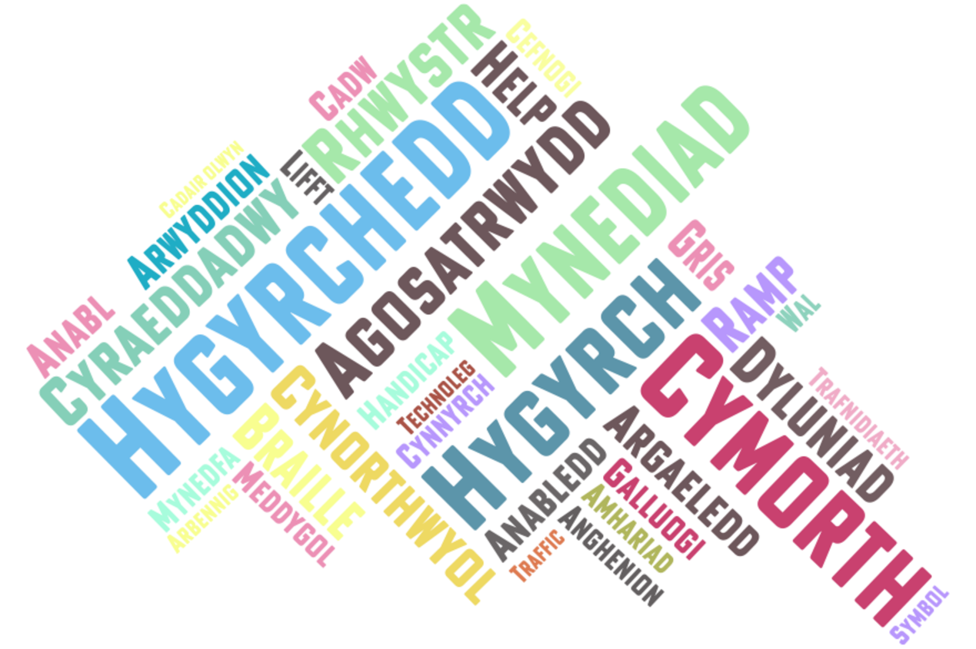
Ffigwr 11 Geiriau sy'n ymwneud â hygyrchedd.
View description - Ffigwr 11 Geiriau sy'n ymwneud â hygyrchedd.

A ydych chi'n meddwl am hygyrchedd mewn perthynas â gwaredu rhwystrau corfforol, neu a oeddech yn ei ystyried o ran safonau defnyddioldeb gwefan, er enghraifft? Mewn byd gweithio hybrid, mae'r ddau yn bwysig.
Back to - Gweithgaredd 15 Beth mae hygyrchedd yn ei olygu i chi?

Gweithgaredd 16 Dod i wybod a yw gweithle yn hygyrch

Discussion
Sut wnaeth eich gweithle gymharu? A gawsoch chi eich synnu gan unrhyw beth y gofynnodd Scope i chi feddwl amdanynt? Sawl un ohonynt oeddech chi wedi'u hystyried yn flaenorol yn faterion posibl o ran hygyrchedd?
Os ydych chi'n credu bod materion yn bodoli y mae angen ymdrin â nhw yn eich gweithle, mae gan Scope dudalen yn cynnwys amrywiaeth o wybodaeth ddefnyddiol ynghylch addasiad rhesymol yn y gwaith.
Back to - Gweithgaredd 16 Dod i wybod a yw gweithle yn hygyrch

Ffigwr 1 Nodau llesiant.

Description
Delwedd yn dangos nodau llesiant. Amlinell Cymru yn eistedd yng nghanol cylch yn cynnwys saith segment. Mae gan bob segment un o’r nodau llesiant a nodir ynddo - Cymru lewyrchus; Cymru gydnerth; Cymru iachach; Cymru sy’n fwy cyfartal; Cymru o gymunedau cydlynus; Cymru â diwylliant bywiog lle mae'r Gymraeg yn ffynnu; Cymru sy’n gyfrifol ar lefel fyd-eang.
Back to - Ffigwr 1 Nodau llesiant.

Ffigwr 2 Geiriau sy'n ymwneud â llesiant.

Description
Dyma gwmwl geiriau, lle mai'r geiriau mwyaf yw'r mwyaf poblogaidd/perthnasol. Y geiriau mwyaf sydd wedi'u nodi yma yw: llesiant, lles, hapusrwydd, iechyd, cefnogi, ffyniant, ansawdd, bywyd, natur, cymdeithasol, economaidd, ffortiwn, arian, addysg, gofal iechyd, diogelwch. Mae nifer o eiriau llai sy'n cynnwys: helpu, cyfathrebu, hwyl cydbwysedd, budd, all-lein, ymlacio, cynllun, pobl, potensial, cyfoeth, amrywiaeth, bodlon, ymwybyddiaeth, meddylfryd.
Back to - Ffigwr 2 Geiriau sy'n ymwneud â llesiant.

Ffigwr 3 Dimensiynau llesiant.

Description
Diagram yn cynnwys tri chylch consentrig. Mae'r cylch mewnol yn cynnwys y geiriau 'Llesiant yn y Gweithle'. Mae'r cylch canol yn cynnwys y geiriau 'Fi Fy Hun', 'Fy Sefydliad', 'Fy Nhîm' a 'Fy Ngwaith'. Mae'r cylch allanol yn rhestru wyth math gwahanol o lesiant, mae gan bob un ohonynt eicon cylchol yn cynrychioli hynny. Dyma'r mathau: Llesiant emosiynol/meddyliol, Llesiant amgylcheddol, Llesiant ariannol, Llesiant deallusol, Llesiant galwedigaethol, Llesiant corfforaethol, Llesiant cymdeithasol, a Llesiant ysbrydol.
Back to - Ffigwr 3 Dimensiynau llesiant.

Ffigwr 4 Iechyd meddwl fel continwwm.

Description
Gweler graff â phedwar cwadrant yn y diagram hwn. Mae echelx yn rhedeg o 'Anawsterau iechyd meddwl' ar y chwith i 'Lefel isaf o anawsterau iechyd meddwl' ar y dde. Mae'r echely yn rhedeg o 'Lefel isaf o lesiant meddwl' ar y gwaelod i 'Lefel uchaf o lesiant meddwl' ar y brig. Mae'r echelau yn cwrdd yn y canol, gan greu pedwar cwadrant, a phob un ohonynt yn cynnwys testun. Yn y cwadrant uchaf ar yr ochr chwith, gwelir 'Unigolyn sy'n wynebu anawsterau iechyd meddwl sylweddol, yn gallu rheoli'r rhain yn dda ac yn cael cefnogaeth dda, gan ganiatáu'r lefel uchaf o lesiant meddwl'. Yn y cwadrant uchaf ar yr ochr dde, gwelir 'Pobl nad ydynt yn wynebu anawsterau iechyd meddwl ond sy'n dal i elwa o warchod eu hiechyd meddwl'. Yn y cwadrant isaf ar yr ochr chwith, gwelir 'Gall herio anawsterau iechyd meddwl, a diffyg cefnogaeth arwain at lefel isaf o lesiant meddwl'. Yn y cwadrant isaf ar yr ochr dde, gwelir 'Gall heriau bywyd prifysgol arwain at lefel isaf o lesiant meddwl, heb anawsterau iechyd meddwl'.
Back to - Ffigwr 4 Iechyd meddwl fel continwwm.

Ffigwr 5 Deddf Yerkes-Dodson.

Description
Mae'r diagram hwn yn dangos graff gyda 'lefelau straen' ar yr echelx, a 'chynhyrchedd' ar yr echely, ac mae'n dangos cromlin siâp cloch. Mae gwahanol segmentau a labeli. Y segment ar yr ochr isaf (h.y. lefel straen isaf, cynhyrchedd isel) yw 'dim digon o straen (tanlwytho)'. Ar waelod y gromlin mae'r label ' anweithredol'. Ychydig i fyny'r gromlin mae'r label 'hamddenol'. Y segment nesaf, sy'n cyrraedd canol y gromlin gloch wrth iddi gyrraedd ei chrib (h.y. straen cymedrol, cynhyrchedd uchel), yw 'Straen optimwm', gyda'r label 'Perfformiad gorau' ychydig cyn y crib. Yna, mae'r segment nesaf yn dechrau'r disgyniad i lawr y gromlin gloch (h.y. straen yn cynyddu, cynhyrchedd yn lleihau). Y segment hwn yw 'Gormod o straen (gorlwytho)', gyda'r label 'Blinder/tensiwn. Cwsg gwael, tymer bigog, poeni' ar yr ochr hon o'r grib. Yr ochr uchaf (h.y. straen uchel, cynhyrchedd isel) yw 'Llosgi'r gannwyll'. Hanner ffordd i lawr y gromlin mae'r label 'Gorflinder. Gorbryder, panig, dicter, iselder, diffyg cwsg'. Ar waelod y gromlin mae 'Gwaeledd. Clefyd/heintiau parhaus, trawiad ar y galon, canser, diabetes, ayyb.'
Back to - Ffigwr 5 Deddf Yerkes-Dodson.

Ffigwr 6 Pedwar agwedd ar lesiant digidol ar gyfer unigolion.

Description
Mae'r diagram hwn yn dangos triongl wedi'i rannu'n bedwar segment, yn cynnwys testun fel a ganlyn. Segment uchaf: 'Fy ymwybyddiaeth a'm capasiti fy hun i newid fy ymarferion digidol'. Segment gwaelod ar y chwith: 'Effeithiau cadarnhaol technolegau ar fy llesiant'. Segment gwaelod ar y dde: 'Effeithiau negyddol technolegau ar fy llesiant'. Segment canol: 'Sut all technolegau wella llesiant digidol?'.
Back to - Ffigwr 6 Pedwar agwedd ar lesiant digidol ar gyfer unigolion.

Ffigwr 7 Llesiant gwaith digidol.

Description
Mae'r ffeithlun yn dwyn yr enw 'Llesiant gwaith digidol'. Yna, mae wedi'i rannu'n ddwy golofn, yn nodi 'agweddau cadarnhaol' ac 'agweddau negyddol'. Dyma'r agweddau cadarnhaol: cyfathrebu gwell; cydweithio byd-eang; gweithio hyblyg; adnoddau i reoli llwyth gwaith; adnoddau i wneud pethau'n haws; creu hunaniaeth broffesiynol ar-lein gadarnhaol; cysylltiadau â rhwydweithiau proffesiynol/pwnc eraill. Dyma'r agweddau negyddol: gorlwytho digidol; gweithio bob amser (mynediad 24 awr); newidiadau i rolau/gweithgareddau swyddi; awtomateiddio tasgau (e.e. colli swydd); ergonomeg wael.
Back to - Ffigwr 7 Llesiant gwaith digidol.

Ffigwr 8 Effeithiau cadarnhaol a negyddol o weithio o bell.

Description
Mae tair colofn yn y diagram hwn. Mae'r golofn ganol (sydd â phennawd o eiconau cyfrifiadur a'r ddaear) yn rhestru dau ddatganiad ynghylch gweithio o bell a thechnoleg. Pennawd y golofn chwith yw eicon 'bawd i lawr' ac mae'n rhestru'r effaith negyddol. Pennawd y golofn dde yw eicon 'bawd i fyny' ac mae'n rhestru'r effaith gadarnhaol. Y datganiad cyntaf yw 'Y gallu i weithio lle bynnag (a pha bryd bynnag) sy'n addas'. Effaith negyddol: 'Yn gallu arwain at ffiniau niwlog rhwng gwaith a bywyd ac anallu i ymlacio'r ymennydd'. Effaith gadarnhaol: 'Yn gallu gwella hyblygrwydd, cynhyrchedd a rheolaeth ganfyddedig dros waith'. Yr ail ddatganiad yw 'Dwysáu cysylltedd a chyfathrebu'. Effaith negyddol: 'Yn gallu arwain at "bresenoliaeth ar-lein", gostyngiadau mewn cynhyrchedd oherwydd hysbysiadau yn denu sylw, a gorlwytho gwybodaeth'. Effaith gadarnhaol: 'Yn gallu gwella cynhyrchiant ac ymgysylltiad, a chadw timau yn gysylltiedig.'.
Back to - Ffigwr 8 Effeithiau cadarnhaol a negyddol o weithio o bell.

Ffigwr 9 Llesiant cymdeithasol digidol.

Description
Mae'r ffeithlun yn dwyn yr enw 'Llesiant gwaith digidol'. Yna, mae wedi'i rannu'n ddwy golofn, yn nodi 'agweddau cadarnhaol' ac 'agweddau negyddol'. Dyma'r ffactorau cadarnhaol: atal unigedd; magu a chynnal perthnasoedd; lleihau unigrwydd; cyfranogiad a chysylltiad llawn â theulu; ffrindiau a chymunedau ehangach; mwy o gyfleoedd i gymryd rhan (e.e. pobl anabl). Dyma'r ffactorau negyddol: seiberfwlio; meithrin perthynas amhriodol ar-lein (e.e. rhyw, radicaleiddio); gwaharddiad a/neu hygyrchedd (e.e. rhywedd, oedran, tlodi).
Back to - Ffigwr 9 Llesiant cymdeithasol digidol.

Ffigwr 10 Amrywiaeth a chynhwysiant yn y gweithle.

Description
Mae'r ddelwedd addurniadol hon yn dangos nifer o ddarluniau cartŵn gyda phennau ac ysgwyddau, mewn cylchoedd lliw. Mae llinellau dotiog yn cysylltu'r cylchoedd.
Back to - Ffigwr 10 Amrywiaeth a chynhwysiant yn y gweithle.

Ffigwr 11 Geiriau sy'n ymwneud â hygyrchedd.

Description
Dyma gwmwl geiriau, lle mai'r geiriau mwyaf yw'r mwyaf poblogaidd/perthnasol. Dyma'r geiriau mwyaf a welir yma: hygyrchedd, hygyrch, mynediad, cymorth, cynorthwyol, dyluniad, rhwystr. Dyma'r geiriau llai: argaeledd, anabledd, braille, lifft, anabl, galluogi, handicap, ramp, gris, anghenion, technoleg, arwyddion, meddygol, amhariad, cadair olwyn, cefnogi, symbol, traffic, trafnidiaeth.
Back to - Ffigwr 11 Geiriau sy'n ymwneud â hygyrchedd.

Uncaptioned interactive content

Transcript
MICHAEL WOODS
Wrth i ni ddod allan o'r pandemig, un o'r tueddiadau rydym yn ei weld yw bod newid parhaol i weithio o bell, a gall hynny fod yn eithaf arwyddocaol. Felly, yn 2011, dim ond tua un o bob 10 o weithwyr yng nghefn gwlad Cymru oedd yn gweithio gartref. Mae Llywodraeth Cymru bellach yn anelu at annog o 30% o weithlu Cymru i weithio gartref.
NATASHA DAVIES
Mae'n bwysicach nag erioed bod iechyd meddwl a llesiant yn flaenoriaeth i gyflogwyr a sefydliadau. Heb y rhyngweithio go iawn hwnnw â chydweithwyr, gall fod yn fwy anodd gweld os oes rhywun yn ei chael hi'n anodd ymdopi.
But I think we also have to be mindful that we’re still kind of emerging from the pandemic. And actually, that had a very real and long-lasting impact on people’s wellbeing, which I think we’re going to have to be mindful of for a good number of years while people just re-find their feet and are dealing with a drastically changing world of work around them at the same time.
Ond rwy'n credu bod angen i ni gofio ein bod yn dal i ddod allan o'r pandemig. Ac mewn gwirionedd, mae hwnnw wedi cael effaith hirdymor wirioneddol iawn ar lesiant pobl, ac rwy'n credu y bydd yn rhaid i ni gadw hynny mewn cof am sawl blwyddyn wrth i bobl gael eu cefn atynt, gan ymdopi â byd gwaith sy'n newid yn ddramatig o'u cwmpas ar yr un pryd. Felly, o fewn sefydliadau, rwy’n credu ei bod hi'n bwysig bod llesiant ac iechyd meddwl yn cael eu hadlewyrchu mewn strategaethau a pholisïau. Rwy'n credu ei bod hi'n hollbwysig bod strategaeth llesiant ar waith. Mae'n helpu i sicrhau ei bod yn parhau'n bolisi, am fod elfen o atebolrwydd yno.
Rwy'n credu ei bod hi'n bwysig bod gennych hyrwyddwyr iechyd meddwl a llesiant yng nghyfarfodydd eich uwch-arweinwyr ac ar unrhyw fyrddau. Rhai pethau ymarferol iawn - cysylltu â staff yn rheolaidd i weld sut mae pethau'n mynd, yn enwedig gan nad ydym o reidrwydd yn mynd i fod yn cael y sgwrs wrth i ni wneud paned o de yn y swyddfa.
Hyfforddi ein harweinwyr a'n rheolwyr i fod yn hyderus ac i feddu ar yr eirfa sydd ei hangen i siarad am iechyd meddwl - bod yn hyderus i gyfeirio staff at ffynonellau cymorth, p'un a yw hynny'n golygu'r mesurau cymorth sydd wedi cael eu rhoi ar waith mewn sefydliad, neu'r cymorth a'r ddarpariaeth iechyd meddwl ehangach sydd ar gael y tu allan i'r gwaith.
Rwy'n credu ei bod hi'n bwysig bod arweinwyr yn cael eu grymuso i ddiogelu llesiant staff. Ac fel sefydliadau, rydym yn ymgysylltu â sefydliadau arbenigol a all gynnig cyngor ac arweiniad ar sut i ymgorffori hyn yn ein ffyrdd o weithio, oherwydd ni ddylai unigolion orfod cymryd cyfrifoldeb llwyr am eu hiechyd meddwl a'u llesiant eu hunain. Oherwydd mae'r sefyllfa sydd ohoni o ddydd i ddydd yn effeithio ar bob un ohonom.
Felly'n mae'n bwysig ein bod yn ymgorffori'r ffocws hwn yn y ffyrdd o weithio rydym yn penderfynu eu mabwysiadau a'u rhoi ar waith yn ein gweithleoedd. Ac rwy'n credu mai'r peth pwysig arall yw ein bod yn buddsoddi yn hyn. Mae angen gwneud mwy na chynnal ambell gweminar ar lesiant o bryd i'w gilydd. Mae'n rhaid i ni fuddsoddi yn hyn.
Ein staff yw ein hadnodd mwyaf gwerthfawr fel sefydliad. Os na fyddwn yn gofalu amdanynt - mae'n rhaid i ni ofalu amdanynt. Felly rwy'n credu ei bod hi'n bwysig ein bod yn buddsoddi ynddo ac, yn yr un modd, yn buddsoddi mewn newidiadau ehangach i ffyrdd o weithio. Mae'n bwysig ein bod yn agored i fyfyrio ar yr hyn rydym yn ei wneud yn dda a'r hyn y mae angen i ni ei wneud yn well, a'n bod yn ceisio mabwysiadu dulliau ac adnoddau newydd wrth iddynt ddod i'r amlwg a all helpu i wneud yn siŵr bod pob aelod o staff yn gallu cynnal iechyd meddwl iach.
Mewn amgylchedd cynyddol hybrid, y gwir amdani yw ein bod yn mynd i fod yn ddibynnol iawn ar dechnoleg ddigidol. Ac os na fyddwn yn cymryd camau i fynd i’r afael â’r lefelau gwahanol iawn o sgiliau digidol a chymhwysedd digidol sydd gennym ar draws y gweithlu, rwy’n credu bod perygl y byddwn yn allgáu pobl, yn enwedig os yw ein ffyrdd o sicrhau cyfathrebu da, cydweithio a rheoli iechyd meddwl a llesiant yn dibynnu'n gynyddol ar dechnolegau newydd a datblygol.
MICHAEL WOODS
Ac wrth gwrs, wrth i bobl weithio gartref, maen nhw'n llai dibynnol ar fod yn agos at y gweithle. Ac felly, maen nhw'n sylweddoli bod ganddynt fwy o hyblygrwydd o ran ble y gallant fyw. Ac i lawer o bobl, mae hynny'n troi'n ddiddordeb i symud i gymunedau gwledig.
Nawr, mae gan hynny ganlyniadau cadarnhaol a negyddol o bosibl i Gymru wledig. Yr elfen gadarnhaol yw bod yna bosibilrwydd y gallai helpu i gadw mwy o bobl iau yng Nghymru wledig drwy greu mwy o gyfleoedd gwaith.
Gall helpu teuluoedd iau i ddychwelyd i gefn gwlad Cymru, i ymgartrefu mewn rhai pentrefi gwledig y mae eu proffiliau oedran wedi'u hystumio i ryw raddau. Bydd yn golygu bod mwy o bobl mewn trefi bach a chymunedau gwledig yn ystod y dydd, gan helpu i gefnogi siopau a gwasanaethau lleol. Felly dyna'r elfennau cadarnhaol i'r sifft honno o bosibl.
Fodd bynnag, mae pryderon hefyd y bydd diddordeb cynyddol mewn symud i ardaloedd gwledig yn helpu i chwyddo prisiau tai yng Nghymru wledig. Ac mae hynny'n broblem fawr yn barod. Rydym wedi gweld cynnydd sylweddol dros y ddwy flynedd ddiwethaf. Ac mae hynny'n ychwanegol at y broblem sydd eisoes yn bodoli o ran fforddiadwyedd tai mewn sawl rhan o gefn gwlad Cymru, yn enwedig i bobl ifanc.
Un o'r pethau y mae angen i sefydliadau ei ystyried os ydyn nhw am annog pobl i weithio gartref yw mynediad cyfartal at hynny, oherwydd agwedd arall ar hyn wrth gwrs yw bod angen cysylltiad band eang dibynadwy er mwyn gallu gweithio gartref. Mae angen seilwaith digidol hygyrch.
Wrth feddwl drwy hynny, mae angen ystyried sut mae gan bobl sy'n byw mewn ardaloedd gwahanol allu gwahanol i weithio gartref, ac mae ymdeimlad y gall twf hyn fod yn anghyson o ran daearyddiaeth. Mae'n bosibl y bydd yn ffafrio rhai rhanbarthau dros rai eraill.
Ac efallai yr hoffai sefydliadau a chwmnïau sy'n annog pobl i weithio gartref ystyried hynny ac ystyried pa gymorth y gallai fod angen iddynt ei gynnig i gyflogeion sydd o bosibl eisoes yn byw mewn ardaloedd lle nad oes mynediad cryf at y seilwaith digidol; a oes ffyrdd y gallant eu cefnogi, a oes angen iddynt ystyried, er enghraifft, ddarparu hybiau o bell neu gefnogi safleoedd mynediad o bell yn hytrach na gweithio gartref.
NATASHA DAVIES
Er mwyn cael gweithleoedd mwy cyfartal, cynhwysol a theg, mae llawer o bethau y mae angen iddynt newid, ac mae llawer o actorion a all gymryd camau i sicrhau newid. Mae Chwarae Teg, yn 30 oed, yn sicr rydym wedi gwneud cynnydd ers i ni sefydlu yn gyntaf.
Ac mae pobl wedi helpu yn hynny o beth drwy arwain newid a gweithredu fel modelau rôl, ac maen nhw wedi chwalu rhai o'r rhwystrau a'r nenfydau gwydr i eraill sy'n dringo'r ysgol.
Ac rwy'n credu bod rhai pethau lle mae unigolion yn canfod eu hunain yn wynebu rhwystrau-- ceir ffynonellau cymorth. Ceir cynlluniau a mentrau sy'n gweithio'n uniongyrchol gyda grwpiau sy'n cael eu tangynrychioli er mwyn rhoi iddynt y sgiliau, yr hyder a'r cymwysterau i allu symud ymlaen.
Mae mesurau ar waith mewn sefydliadau, rhwydweithiau a mentrau mwy sy'n dwyn pobl ynghyd i gydweithio er mwyn nodi beth yw'r problemau ac i ddangos i uwch-arweinwyr beth yw'r problemau a gobeithio, gwthio i newid pethau.
Ond yn y pen draw, rwy'n credu bod angen i ni fynd i'r afael â'r system fel nad oes rhaid i unigolion frwydro'n galed ac efallai newid y ffordd maen nhw'n gweithio er mwyn ffynnu mewn system nad yw, yn y pen draw, wedi cael ei dylunio i ystyried eu hanghenion nhw.
SHARON MALLON
Gall cyflogwyr fod yn ymwybodol iawn o effaith ynysu drwy fod yn ymwybodol o amgylchiadau unigol eu cyflogeion. Felly i rai pobl sydd â theuluoedd eithaf mawr neu sydd â chysylltiadau cymdeithasol da, efallai na fydd diffyg cysylltiad â chydweithwyr yn gymaint o broblem. Efallai eu bod yn rhan o rwydweithiau cymdeithasol eraill sy'n diwallu'r angen hwnnw.
Rwy'n credu ei bod hi'n bwysig bod rheolwyr yn gofyn y cwestiynau sensitif hynny i bobl. Faint o gyswllt rydych yn ei gael â rhywun y tu allan i'r gwaith, neu a fyddech yn hoffi cael mwy o gyswllt a chyfleoedd anffurfiol yn ystod y dydd i gysylltu mewn ystafelloedd nad nhw'n gysylltiedig â gwaith? Mae cyfleoedd hefyd i drefnu sgyrsiau dal i fyny rheolaidd.
ELISE LOCKYER
P'un a ydych yn gweithio ar sail hybrid, o bell neu yn y swyddfa, mae iechyd meddwl a llesiant wedi bod yn bwnc mawr a bydd yn parhau felly am flynyddoedd i ddod. Yn enwedig os yw rhywun gweithio o bell neu ar sail hybrid, rwy'n credu mai'r unig beth y gallwch ei wneud yw darparu'r amgylchedd cywir, amgylchedd agored, ac amgylchedd o ymddiriedaeth lle y byddai, gobeithio yn dod i siarad â chi pe bai angen iddo wneud hynny. Neu siarad ag aelod o'r tîm, neu siarad â'i reolwr.
Bydd pawb, pwy bynnag ydych a beth bynnag fo'ch rôl mewn sefydliad, wedi cael rhyw fath o brofiad o broblemau iechyd meddwl. Efallai nad nhw yn bersonol, ond aelod o'u teulu fydd wedi wynebu'r problemau hynny. Mae gan bawb brofiad o drawma sy'n effeithio arnynt bob dydd.
Felly, yn sicr, os oes gennych broblem iechyd meddwl a llesiant, syndrom ffugiwr, neu os ydych yn amau eich hun, mae'n bwysig ein bod yn gallu siarad am hynny lle bo hynny'n dderbyniol a'ch cefnogi drwy gyfnod o amser, a byddwn yn gwneud popeth o fewn ein gallu i wneud hynny.
Weithiau, wrth gwrs, ni fyddwn yn gallu gwneud hynny, ac ni fydd gennym yr arbenigedd i gynnig yr hyn sydd ei angen ar yr unigolyn. Ond yn yr achosion hynny lle nad ni sydd yn y sefyllfa orau i gefnogi unigolyn, gallwn ddibynnu ar ein hadnoddau allanol a'n gweithwyr proffesiynol allanol i gamu i'r adwy. Felly, rydym yn gwneud yn siŵr ein bod yn defnyddio'r adnoddau sydd gennym yn fewnol - y sgiliau, y cydweithio, a'r cyfathrebu mewnol - ochr yn ochr â'r adnoddau sydd gennym yn allanol. Oherwydd mae angen arbenigwyr i allu datrys rhai o'r heriau mawr y mae rhai unigolion yn eu hwynebu.
MATT WINTLE
Rydym yn gweld bod yn rhaid i ni ddweud wrth bobl nad oes rhaid iddyn nhw wneud hynny yn eu hamser sbâr. Mae'n rhaid i ni daro'r cydbwysedd cywir. Oherwydd y broblem arall o ran gweithio gartref yw bod rhywun bob amser 'ar gael'. Ac rydym yn delio â hynny hefyd ac yn annog pobl i sicrhau bod ganddynt ofod ar wahân. Dylech wneud yn siŵr eich bod yn gadael y gofod ar ddiwedd y dydd ac yn mynd i wneud rhywbeth gwahanol. Ac ni ddylech fynd yn ôl i'r gofod hwnnw nes eich bod yn gweithio eto.
Ac mae'n rhaid i ni annog yr ymddygiadau hynny go iawn, ac mae'n creu rhyw fath o system ddwy haen hefyd. Oherwydd rwy'n ddigon ffodus fy mod yn gallu gwneud hynny, am fod gen i ystafell benodol i weithio, ond nid yw pawb mor ffodus. Felly, rydym yn canolbwyntio ar wneud yn siŵr ein bod yn ymwybodol na all rhai pobl o bosibl wneud hynny. Maen nhw'n gweithio lle maen nhw'n byw, a dyna'u hunig ddewis.
Felly fel rheolwr yn y sefyllfa honno, mae angen i chi fod yn ystyriol o hynny ac annog pobl i ddod â'r diwrnod gwaith i ben mewn rhyw ffordd, gan wneud yn siŵr nad ydyn nhw yn parhau i weithio yn ystod y nos a'u bod yn cael y seibiant hwnnw.
Mae llesiant ein cyflogeion bob amser wedi bod yn bwysig iawn i ni yn Admiral. Cyn y pandemig, roedd yn rhywbeth a oedd yn flaenoriaeth i ni wrth redeg ein busnes. Mae pobl bob amser wedi bod wrth wraidd ein busnes, ac rydym yn ymfalchïo yn hynny fel rhan o'n diwylliant.
Wedi dweud hynny, yn amlwg, rydym wedi bod yn ymwybodol iawn fod yr ychydig flynyddoedd diwethaf wedi rhoi straen a phwysau penodol ar bobl. Ac, felly, rydym wedi gorfod ymateb i hynny mewn ffordd benodol. Y ffordd orau o ddelio â hynny, yn fy marn i, yw drwy addysgu ein rheolwyr am empathi, gan ddeall bod pawb yn wahanol.
Efallai fod gan bobl sefyllfaoedd gwahanol gartref, ac efallai y byddan nhw'n ymateb i hynny mewn ffyrdd gwahanol. Allwch chi ddim gwneud tybiaethau, oherwydd yn aml, bydd problemau llesiant yn bodoli o dan y wyneb. Mae'n bosibl na fyddan nhw'n bethau y gallwch eu gweld, ac efallai y bydd yn rhy hwyr cyn i chi fynd i'r afael â nhw. Felly, rydym wedi cyflwyno pecynnau hyfforddiant, er enghraifft i'n rheolwyr sy'n eu helpu i ddeall mwy am sut i nodi'r pethau hyn, a sut i gael y sgyrsiau cywir â phobl. Ac fel y soniais, deall y ffyrdd gwahanol y gallai pobl ymateb i'r straen a'r pwysau rydym wedi eu hwynebu.
NICK BARRATT
Rydym wedi ceisio cymryd dull seiliedig ar dystiolaeth. Felly, wrth feddwl am yr uned rwy'n gyfrifol amdani, y Gwasanaethau Dysgu a Darganfod, rydym wedi cynnal cyfres o arolygon pwls, er mwyn cadw mewn cysylltiad â'n pobl yn rheolaidd. Wrth i bob cam o'r pandemig ddechrau neu wrth i ni ddod allan ohono, roeddem am weld sut roedd pobl yn teimlo.
Ydyn ni'n gwneud digon i gefnogi eu llesiant, er enghraifft? A oes amrywiaeth o setiau data y gwnaethom edrych arnynt. Felly gwnaethom drych ar ein cyfansymiau salwch. A gwnaethom sylwi, i ddechrau, fod salwch byrdymor wedi gostwng yn ddramatig. Ac yna, gwnaethom ddechrau gweld bod rhai o'r materion llesiant yn gysylltiedig ag iechyd meddwl.
Felly, gwnaethom sylweddoli, wel, iawn, efallai nad yw pobl yn cael y peswch a'r annwyd y byddech yn eu cael mewn swyddfa, ond maen nhw bellach yn gweithio'n galetach ac yn hirach ac yn dangos rhai o arwyddion unigedd. Felly, gwnaethom geisio gwneud yn siŵr ein bod yn archwilio beth oedd yn achosi hynny, gan gynnig cyfleoedd i bobl ddod ynghyd mewn amgylcheddau diogel rhag COVID-19 ar y safle er mwyn cael y cyffredinrwydd a'r rhyngweithio dynol hwnnw, os oeddent yn ei chael hi'n anodd ymdopi heb y cymorth y byddent yn ei gael ar y safle ac nad oeddent o bosibl yn ei gael gartref.
Felly roeddem yn ceisio arfer dull seiliedig ar dystiolaeth, ac mae'r dull hwnnw bellach wedi cael ei ymgorffori yn rhywfaint o'n gwaith blaengynllunio. Felly, rydym yn awyddus i gadw rhai o fuddiannau gweithio oddi ar y safle ond gan adfer buddiannau gweithio ar y safle, ac i brofi a gwerthuso'r hyn sy'n gweithio, p'un a yw hynny'n golygu defnyddio gofod gwahanol ai peidio, gan werthuso sut mae pobl yn ymateb, nid yn unig o ran a ydyn nhw'n teimlo'n fwy cynhyrchiol ond hefyd o ran y ffordd maen nhw'n teimlo amdanyn nhw eu hunain, ac a yw hynny'n cael ei adlewyrchu yn rhai o'r ystadegau llesiant rydym yn eu monitro. Felly, rydym wedi creu cynllun pobl cadarn iawn, a fydd yn newid gydag amser, wrth i ni fynd drwy gamau gwahanol.
Rydym yn ystyried sut rydym yn cadw mewn cysylltiad â'n timau bob blwyddyn, er mwyn gwneud yn siŵr eu bod yn cysylltu eu gweithgareddau â diben penodol - beth yw ein pam? Beth yw ein diben? Ac, felly, gallant wedyn ddechrau meddwl am yr amgylchedd cywir, a'r cymorth cywir sydd ei angen arnynt. Bydd hynny'n wahanol i dimau gwahanol ym mhob rhan o'r uned, ac, wrth gwrs, ym mhob rhan o'r brifysgol.
Gallwn wedyn ddechrau cydleoli timau a oedd yn gweithio mewn seilos o bosibl, wedi'u gwahanu ar hyd a lled y campws, a gweld a ydyn nhw'n gweld buddiannau gwahanol o ganlyniad i gael eu cydleoli. Felly, mae popeth rydym yn ei wneud, fel y byddech yn ei ddisgwyl mewn prifysgol, yn seiliedig ar ymchwil a dealltwriaeth sy'n seiliedig ar ddata. Ond cofiwch ein bod yn defnyddio rhywfaint o brofiad chwilfrydig hefyd.
Back to - Uncaptioned interactive content

Uncaptioned interactive content

Transcript
SHARON MALLON
Y prif bryderon i mi wrth i ni ddod allan o'r pandemig a pharhau i weithio gartref yw'r ffordd y mae sefydliadau ac unigolion yn ymateb i'r newidiadau hynny ac a fydd y newidiadau'n parhau neu beidio, felly p'un a fydd y bobl sy'n parhau i weithio gartref neu'n cael eu gorfodi i fynd yn ôl i'r swyddfa yn gyfforddus â'r dewisiadau hynny.
Mae pawb wedi cael cwpl o flynyddoedd anodd iawn, iawn. Ac rydym wedi gorfod addasu'n eithaf cyflym i ffyrdd gwahanol o weithio. Mae rhai o'r ffyrdd hynny wedi gweithio'n dda iawn i rai pobl. Pobl ddim yn gorfod cymudo, er enghraifft, sy'n rhoi amser ychwanegol gartref.
Ond yn yr un modd, bu llawer o anfanteision. Dwi'n gwybod bod unigedd cymdeithasol yn cael effaith fawr iawn ar iechyd meddwl pobl. Ac mae hefyd yn anodd iawn cadw i fyny â rhai cydberthnasau gwaith, yn enwedig os oes sgyrsiau anodd i'w cael neu densiynau rhwng unigolion. Gall cyfarfodydd ar-lein a pheidio â chyfarfod wyneb yn wyneb waethygu'r rhain, a gallai cael sgwrs anffurfiol un-i-un wella cydberthnasau.
Felly, rheini yw'r pethau allweddol i mi wrth i ni symud ymlaen, sef dysgu'r ffyrdd gorau o weithio ar-lein, dysgu sut y gallwn fanteisio ar fynd yn ôl i mewn i'r swyddfa os mai dyna beth sydd angen i ni ei wneud a hefyd bod yn ystyriol fod y pandemig wedi newid pawb. Mae rhai pobl yn llawer mwy pryderus am fod mewn lleoedd cyhoeddus nawr a bydd angen rheoli hynny'n ofalus iawn.
Un o'r pethau y byddwn i'n ei ddweud am orbryder cymdeithasol yw ei fod yn hollol normal wrth i ni ddod allan o sefyllfa lle rydym wedi bod gartref gan mwyaf, wedi bod ar ein pennau ein hun gan mwyaf, efallai gyda theuluoedd, i fod yn bryderus wedyn am fynd yn ôl i sefyllfaoedd y byddem ni wedi bod yn gyfforddus iawn ynddynt ar un tro. Ond maen nhw'n newydd nawr. A dros y blynyddoedd diwethaf, mae pob un ohonom wedi dod yn ymwybodol iawn o agosatrwydd pobl eraill i ni'n gorfforol.
Dwi'n gwybod pan ddechreuais i ddychwelyd i'r gofodau yr oeddwn i wastad wedi bod ynddynt ar un tro, roeddwn yn llawer mwy ymwybodol o ba mor agos oedd pobl i mi. Roeddwn i'n anghyfforddus. Doeddwn i ddim wir yn gwybod sut i gael sgyrsiau lle byddwn yn gofyn i bobl sefyll yn ôl rhyw ychydig oddi wrthyf. Ac rwy'n credu ei bod hi'n bwysig i ni normaleiddio hynny i gyd.
Nid yw bod ychydig yn orbryderus yn anhwylder ynddo'i hun. Mae'r mathau hynny o deimladau yn gwbl ddealladwy. A'r ffordd rydw i'n ei reoli'n bersonol yw trwy hunan-drafod gofalus iawn, felly calonogi fy hun, dweud wrthyf fi fy hun y bydd popeth yn iawn, cymryd camau i symud ychydig ymhellach i ffwrdd wrth bobl os bydd angen i mi wneud hynny, gofyn i bobl roi ychydig o le i mi os bydd hynny i'w weld yn briodol.
Dwi'n gwybod nad oes rhaid gwisgo masgiau mwyach, ond byddwn i'n ei annog os bydd yn gwneud i chi deimlo ychydig yn fwy diogel, a chynllunio'n ofalus iawn, meddwl yn ofalus am ble rydych chi'n mynd, sut allai fod, sut allech chi deimlo pan fyddwch yno, a pheidio â gwneud gormod ar unwaith er mwyn peidio â gorlethu eich hun na disgwyl gormod ohonoch eich hun, bod yn garedig ac yn drugarog iawn â chi eich hun wrth ichi ailymddangos yn y byd.
Dwi'n credu bod y pandemig wir wedi newid y ffordd rydym yn ystyried iechyd meddwl. I ddechrau, roeddwn i'n poeni i raddau am bobl a oedd yn sôn am ffrwydrad o broblemau iechyd meddwl neu eu bod yn disgwyl yn awtomatig y byddai cynnydd patholegol mewn anhwylderau iechyd meddwl.
Y gwir amdani oedd bod cryn raniad ymhlith pobl. Gwnaeth rhai pobl addasu'n dda iawn, ac ar ôl cyfnod cychwynnol o orbryder, roeddent yn gweld eu bod yn hoffi'r sefyllfa weithio newydd ac yn hapusach gartref. Rwy'n credu erbyn hyn, ein bod ni wedi dod i arfer ag ef i ryw raddau. Ond dwi'n gwybod y bu adroddiadau yn ddiweddar iawn o gynnydd mewn iselder ymhlith grwpiau penodol.
Felly, dwi'n credu ei bod hi'n bwysig ein bod ni'n parhau i gael y sgyrsiau hynny am yr effaith y mae wedi'i chael ar bob un ohonom. Dwi'n gwybod i'r sefyllfa yr oedd pob un ohonom ynddi wedi rhoi caniatâd i ni drafod agweddau ar y ffordd yr oeddem yn ymateb yn emosiynol i'r sefyllfa.
Gwnaeth ein galluogi i adlewyrchu, efallai, ar beth roeddem yn ymdopi'n dda ag ef a beth nad oeddem yn ymdopi'n dda ag ef. A dwi'n credu gan ein bod ni'n gallu cymdeithasu ychydig yn fwy, mae'n gyfnod braf iawn i ni adlewyrchu ar hynny.
Mae cryn dipyn wedi bod yn y cyfryngau yn canolbwyntio ar lesiant ac iechyd meddwl. Ac rwy'n tybio mai fy neges gref i fyddai annog ein hunain i feddwl amdano fel rhywbeth y gallen ei reoli ac ymateb iddo, nad ydym ond yn derbyn iddo gael effaith negyddol iawn arnom, y gallwn ei ddefnyddio fel profiad dysgu ac fel profiad o dwf. Ac yn sicr, dwi'n meddwl bod hynny'n rhywbeth sy'n bosibl i ni i gyd.
Dwi'n credu bod nifer o bethau cadarnhaol wedi dod i'r amlwg o'r pandemig, un o'r rheini, dwi'n credu, yw bod pob un ohonom yn fregus gyda'n gilydd. A dwi'n credu i ni fod yn llawer mwy agored nag erioed o'r blaen am y ffaith fod pethau'n anodd.
Dwi'n credu i ni allu trafod ein hiechyd emosiynol mewn ffordd nad oeddem wedi gadael i ni ein hunain ei wneud o'r blaen efallai. A dwi'n credu i ni adael i sgwrs am drafferthion a brwydo'n ôl ddod i'r amlwg. Mae yna rai enghreifftiau braf iawn o gysylltiadau wnes i gyda phobl eraill dim ond oherwydd imi ddweud wrthynt fod pethau'n anodd iawn. A'r sgyrsiau hynny yw'r rhai yr hoffwn i eu symud yn eu blaen.
Ar lefel bersonol, unwaith eto, dwi ddim yn credu ein bod ni'n siarad digon am y twf a all ddigwydd trwy amgylchiadau trawmatig iawn. Ac roedd yr amgylchiadau'n llawer mwy trawmatig i rai pobl nag oedden nhw i mi. Ond dwi'n gwybod bod cryn dipyn i'w ddysgu o ran sut rydym wedi ymdopi dros y blynyddoedd diwethaf, beth rydym wedi'i ddysgu amdanom ni ein hunain.
Ac mae hyd yn oed gwybod y gallwch gyrraedd iselfannau go iawn, ond dod yn ôl ohonynt yn rhywbeth y gall pob un ohonom ddysgu ohono a dathlu'r gwydnwch y gall arwain ato.
Dwi wedi dysgu llawer am ffiniau nad oeddwn yn ei wybod o'r blaen. Ac mae hynny'n rhannol oherwydd yn ystod y pandemig, cwympodd yr holl ffiniau i lawr. Ac roeddwn i'n gweithio oriau dwl, ac yn addysgu gartref, ac yn ceisio cadw pawb yn hapus ac anghofiais i amdanaf fy hun.
Ac un o'r pethau rydw i wedi'i ddysgu, yn enwedig nawr ein bod ni i gyd yn gweithio gartref, ac fy mod i ar gael yn dechnegol, drwy fy sgrin gyfrifiadurol unrhyw bryd, yw ei bod hi'n bwysig i mi osod ffiniau o'm cwmpas sy'n fy niogelu innau a'm hiechyd meddwl. Rwy'n teimlo imi oroesi'r pandemig a dysgu llawer ohono. Fyddwn i ddim eisiau ei ailadrodd, ac yn sicr fydden i ddim yn ailadrodd y ffordd y chwalodd fy ffiniau i gyd.
Ond dwi'n credu bod y ffiniau hynny yn gryfach nag erioed erbyn hyn. A dwi'n cydnabod bod gen i gyfyngiadau. Ond dwi'n cydnabod os byddaf yn tynnu'n ôl pan fyddaf yn teimlo bod y cyfyngiadau hynny yn agos at gael eu cyrraedd, y gallaf wneud penderfyniadau cryf a chyfleu'r penderfyniadau hynny i'm cyflogwr sy'n fy niogelu ac a fydd yn parhau i'm diogelu, ond y bydd hynny yn y pen draw, yn fy ngalluogi i fod yn gynhyrchiol a chyflawni wrth symud ymlaen.
Felly, nid yw'n golygu gollwng unrhyw fath o gyfrifoldeb. Nid yw'n golygu hynny o gwbl. Mae'n golygu derbyn na allwch barhau i weithio fel hynny am gyfnodau hir o amser heb oblygiadau.
Back to - Uncaptioned interactive content

Uncaptioned interactive content

Transcript
SAS AMOAH
Rwy'n gweithio yn fy ystafell fyw, gartref. Lle bach iawn sydd gennym mewn gwirionedd, felly roedd yr opsiynau yn eithaf cyfyngedig. Felly ie, rwy'n gweithio yn fy ystafell fyw. Mewn gwirionedd, rwy'n gweithio ar y soffa, ac nid yw hynny'n dda iawn i'r cefn, ond rwy'n eistedd yn fy ngofod iogi lotws ar led ac mae hynny'n dda iawn-- gyda'm coesau wedi'u croesi-- ac mae gen i glustogau ar fy nghefn i'w gadw'n syth.
Felly, mae gen i fy nghyfrifiadur gwaith ac mae gan i ddau Mac hefyd, ac rwy'n tueddu i weithio ar y tri ohonyn nhw ac mae gen i'r teledu yn y cefndir. Ond rwy'n teimlo, mewn gwirionedd, fod y drefn yn dda iawn o ran yr hyn sydd ei angen arnaf erbyn hyn, ond cymerodd ychydig o waith arbrofi ar y dechrau, pan ddigwyddodd y pandemig.
Roedd hi'n anodd penderfynu ar y lle gorau i weithio gartref a beth oedd y trefniant eistedd gorau. Ond ar ôl rhai misoedd, penderfynais ar un sy'n eithaf cynhyrchiol yn fy marn i. O ran rheoli fy llesiant digidol, rwy'n ceisio cymryd egwyl o'r sgrin, bob dwy neu dair awr.
Doeddwn i ddim wedi sylweddoli ond rwy'n credu bod eistedd o flaen sgrin am 10 awr y dydd wedi cael effaith andwyol arnaf. Felly, rwy'n ceisio cymryd egwyl bob dwy neu dair awr, 20 neu 30 munud, a gwneud rhywbeth arall i roi hoe fach i'r llygaid. Mae gen i hefyd sbectol newydd rwy'n ei wisgo sy'n atal y golau glas rydych chi'n ei gael o'r sgrin weithiau?
Mae gen i hefyd sbectol newydd rwy'n ei wisgo sy'n atal y golau glas rydych chi'n ei gael o'r sgrin weithiau? Rwy'n tueddu i wisgo'r rheini hefyd os byddaf wrth y sgrin am fwy nag awr neu ddwy. Felly, rwy'n teimlo bod hynny, a chymryd egwyl, wir yn helpu. Un o'r pethau rydw i'n ei wneud os ydw i'n gwybod ei bod hi'n adeg brysur iawn ac oherwydd fy mod i'n cyflawni amrywiaeth o rolau yn Y Brifysgol Agored-- felly mae'n bosibl y bydd llawer o bobl am gysylltu â mi am bob math o resymau-- yw diffodd fy mhroffil mewn gofodau ar-lein. Gall pobl barhau i gysylltu â mi drwy e-bost ond, rwy'n gwybod y gall pethau fy llethu yn gyflym iawn pan fyddaf yn cael nifer o wahanol alwadau. Felly dyna'r ffordd orau i mi reoli faint o gyswllt rwy'n ei gael â phobl, yn enwedig yn ystod cyfnodau prysur iawn. Ac yn amlwg, pan fyddaf yn cael e-bost, rwyf mewn sefyllfa i gysylltu â phobl a'u hateb pan fydd hynny'n gyfleus i mi.
Back to - Uncaptioned interactive content

Uncaptioned interactive content

Transcript
GRACE EMIOHE
Grace Emiohe ydw i. Dwi'n gweithio fel uwch-ymgynghorydd perfformiad yn Y Brifysgol Agored. Dwi wedi bod yn y rôl honno ers bron i saith mlynedd erbyn hyn.
Felly, dwi'n sengl. Dwi'n byw ar fy mhen fy hun. Felly pan ddigwyddodd y pandemig, cafodd effaith fawr arnaf.
Felly, does gen i ddim cefnogaeth yn fy amgylchedd. Ac ar yr adeg honno, un o'r pethau a oedd yn rhyfedd iawn i mi oedd pan oedd y sefydliad yn gofyn am adborth gan bobl wahanol, dwi'n tueddu i- roeddwn i'n arfer bod yn y lleiafrif, ond doeddwn i ddim yn tueddu i ddod yn lleiafrif ychwanegol. Felly, beth mae hynny'n ei olygu?
Oherwydd bod pawb yn sôn am ba mor wych ydoedd, rwy'n berson teulu, mae gen i deulu a phethau gwahanol. Ond does gen i ddim teulu. Felly doedd yr hyn a oedd yn gweithio i bobl eraill ddim yn gweithio i fi. A hefyd, wel, dwi'n fenyw ifanc Ddu. Wyddoch chi?
Ac roeddwn i'n teimlo fel petai fy lleiafrif i'n dod hyd yn oed yn agosach. Felly roedd yn ymwneud â'r hyn y mae'n rhaid i ni ei wneud, beth sy'n gweithio i'r mwyafrif. Felly effeithiodd hynny'n fawr arna i. A'r ffaith hefyd bod COVID-19 yn effeithio ar fwy o bobl o gefndiroedd lleiafrifol, roedd hynny'n beth mawr iawn i mi.
Ac yna, es i'n sâl, a mynd i'r ysbyty. Roeddwn i yn yr ysbyty am gyfnod hir iawn. Ac roedd hynny'n agwedd syfrdanol arall i mi hefyd, yn enwedig o ran yr hyn rwy'n delio ag ef.
Roeddwn yn mynd i wneud ymchwil iddo. Mae'r hyn dwi'n delio ag ef yn rhywbeth sy'n effeithio ar fenywod Caribïaidd a Du gan fwyaf. Ac nid oes llawer o waith ymchwil wedi'i wneud o gwbl. Felly roedd hynny'n gryn dipyn o sioc, delio â hynny yn ystod y pandemig. Ac yn y gwaith hefyd yn gorfod meddwl sut i ddychwelyd i'r gwaith, sut galla i ryngweithio'n gymdeithasol, sut galla i ddelio â phethau. Ac roeddwn i'n dod o ongl wahanol.
Felly, soniais am y ffaith, yn bersonol, nad dim ond achos o pwy ydw i ydyw. Wyddoch chi? Mae'r gymdeithas yn dueddol o anelu at ystyried y mwyafrif, dyna ydoedd. A chafodd effaith fawr arnaf.
Ac rydw i wedi dysgu byw gyda hynny, sy'n beth drwg. Wyddoch chi? Ond drwy gydol fy mywyd, rydw i wedi dysgu byw gyda hynny gan fy mod yn rhan o'r grŵp lleiafrifol. Dysgais- do, wyddoch chi beth? Mae'n rhaid i fi ddelio â hyn a symud ymlaen, a dyna dwi wedi dysgu ei wneud.
Dwi'n cadw dweud hyn wrthynt. Mae'n rhaid i chi fy nghydnabod. Dwi'n gwybod ei bod hi'n anodd. Mae gennych filoedd o gyflogeion ond mae'n rhaid rhoi pethau ar waith i roi lle i rywun fel fi i ddod i mewn. A phan fyddaf yn cwrdd â rhywun fel fi, dwi'n cyfeirio at rywun sydd- nid dim ond menyw ifanc Ddu ydw i. Dwi'n fenyw ifanc ddu sengl hefyd. Mae hynny'n golygu fy mod i mewn dau gategori gwahanol. Ac mae'n fater o weld beth sy'n gweithio i mi.
Felly ar hyn o bryd- a dwi wedi gorfod delio â'm hanawsterau mewnol fy hun gan fy mod ar fy mhen fy hun. Doedd gen i ddim cefnogaeth wyddoch chi. Bu'n rhaid i mi wedyn edrych ar beth oedd yn gweithio i fi yn ystod y cyfnod hwnnw. Ac yn sydyn, dwi'n cael gwybod bod yn rhaid i fi newid gan fod angen i bawb nawr wneud gwaith hybrid. Mae angen i bawb ddechrau dychwelyd ond heb ystyried beth yn union sy'n gweithio i fi gan y bu'n rhaid i mi ddelio â hyn ar fy mhen fy hun heb lawer o gefnogaeth.
Ac mae'n ymwneud â dychwelyd a gwneud yn siŵr ei fod yn ymwneud â - y broblem fwyaf i fi yw bod y gefnogaeth yn cael ei dinistrio nawr gan fy mod i'n gorfod ymaddasu i'r ffordd newydd o weithio sy'n iawn i fi, yn fy marn i. Ac mae hynny'n ofid i mi fel person. Un o'r pethau sydd wedi fy helpu'n fawr yw fy rheolwr llinell gan eich bod yn mynd ar goll mewn pwll mawr iawn o bethau.
Felly, dwi'n gallu rhoi gwybod i'm rheolwr llinell- dwi'n cael llawer o gefnogaeth gan fy rheolwr llinell wyddoch chi, o ran, iawn, sut gallwn ni symud pethau ymlaen, sut gallwn ni- oherwydd pan ddigwyddodd y pandemig, roeddwn yn teimlo bod angen i fi fynd i'r swyddfa gan fy mod yn rhan o'r categori hwnnw o bobl a oedd yn teimlo mai dim ond rhywbeth a fyddai'n para mis fyddai hwn.
Felly, wnes i ddim paratoi, wyddoch chi, ac wedyn daeth yn fisoedd, ac roeddwn yn dechrau meddwl, o, mae angen cynllun arna i. Dwi'n cwympo. Felly, gweithiodd fy rheolwr llinell gyda fi.
A phan ddechreuais i nodi pethau a fyddai'n gweithio i mi yn hynny o beth, cefais lawer o gefnogaeth. Felly, dwi'n meddwl o ran y sefydliad, mae'r ffaith bod ein rheolwr llinell yn gallu gwneud penderfyniadau gyda ni yn dda iawn, iawn. A dwi'n credu bod hynny'n rhywbeth y gwnaeth y sefydliad yn dda iawn.
A rhoeson nhw lawer o bethau ar waith o ran cysylltiadau, cysylltiadau cymdeithasol. Felly, gwnaeth hynny helpu'n fawr oherwydd i rywun fel fi, roedd angen y cysylltiad cymdeithasol hwnnw arnaf er mwyn i mi wybod nad dim ond fi oedd. Nid fi yw'r unig un sydd ar ôl, y fenyw olaf heb ei chlywed, oherwydd fy mod i wedi cael fy nghloi yn fy nhŷ.
Felly roedd rhywfaint o, wyddoch chi- ar gyfer fy unedau i, cafwyd sesiynau ymgynnull fel tîm ac ymgynnull cymdeithasol, lle roeddech yn gallu dod â'ch diod eich hun. Rydych chi'n- nid cyffwrdd â phobl wyneb yn wyneb ydyw. Ond roedd yn fy atgoffa nad ydw i ar fy mhen fy hun. Mae yna bobl eraill gyda fi, ac roedd hynny'n dda iawn.
O ran bod yn y gwaith, roedd llawer o arolygon, yn rhyngwladol a hefyd ar draws y sefydliad ond hefyd o ran fy uned fy hun, er mwyn cael gwybod fy marn. Wyddoch chi? A hefyd math arall o gymorth oedd gweithio gyda fi i weld pa fath o gyfarpar sydd ei angen arnaf i'w gwneud hi'n hawdd gweithio gartref a phethau felly.
Felly, roedd cymorth o ran cyfarpar ar gael hefyd a chan fy mod yn sôn bod angen hwn a'r llall arnaf, cefais gyfle i ddod i'r swyddfa a chasglu'r pethau yr oedd eu hangen arnaf i'm helpu i gael trefn briodol ar bethau gartref. Felly roedd y sefyllfa o ran cyfarpar yn dda iawn yn fy marn i, a chefais gymorth yn hynny o beth. Hefyd, nodi pa fath o drefniadau cysylltu rheolaidd y byddai eu hangen arnaf.
Er enghraifft, roedd fy nhîm yn cynnal sesiwn codi ar eich traed ddyddiol, sef sesiwn 30 munud, gyda 15 munud i gael sgwrs am y pethau roeddech chi'n eu gwneud pan oeddech yn arfer gweld eich gilydd. Ac roedd 15 munud am waith, a oedd yn ddefnyddiol iawn, iawn.
Rydyn ni'n dal i fyny dros goffi hefyd, lle mae pawb yn dod i mewn ac yn dod â'n coffi gyda ni. Dim ond rhyw 15 munud arall oedd hynny i fi, ryw ddwy waith neu dair yr wythnos. Ac rydych- y pethau hynny rydych chi'n eu gwneud pan fyddwch yn eich swyddfa, rydych chi'n mynd i'r gegin ac yn digwydd gweld rhywun arall yno. Felly, rydym yn ceisio troi hynny i mewn i- Felly, rydym wedi rhoi llawer o bethau ar waith i geisio darparu cyfleoedd ar gyfer y rhyngweithio cymdeithasol hwnnw.
Felly, mater o nodi beth fyddai'n gweithio a chael ein hadborth ar hynny, pa fath o adnoddau yr oedd angen i ni eu trefnu, wyddoch chi, a faint o hyblygrwydd y mae angen i ni ei roi i bobl, gan roi'r gallu i bobl ddweud ei bod hi'n iawn i adael eich system am ryw 10 munud i fynd am dro. Anfon y math hwnnw o ddelwedd. Ein bod yn ymddiried ynoch chi, ac roedd hynny'n allweddol yn fy marn i gan eich bod yn meddwl, o, dydw i ddim eisiau iddo feddwl nad wyf fi ar-lein neu fy mod all-lein neu beth bynnag.
Felly, dydych chi ddim- dwi'n meddwl mai'r peth pwysig i mi am y sefydliad oedd nad oedd yn cymryd pethau'n ganiataol. Mewn gwirionedd, roedd yn cael ei gyfleu gan na allwch dybio bod rhywbeth yn cael ei roi'n awtomatig. Felly roedd hynny'n dda.
Dwi'n credu mai un o'r pethau y gellid ei wella yw pan fyddwn yn gwneud arolwg ac yn tueddu i weld mwyafrif, bod angen i ni aros am ychydig ac ystyried y lleiafrif. Mae hynny'n bwysig iawn. Mae'n rhaid i ni geisio peidio â dim ond penderfynu cynnal pleidlais. O, 10 allan o 12. Mae hynny'n iawn. Awn ni gyda'r 10 o bobl.
Efallai bod y ddau berson yn ymddangos yn fach o ystyried y sefyllfa fwy- ond maent yn fodau dynol hefyd. Felly, dwi'n credu mai'r nod yw parhau i wneud beth maen nhw'n ei wneud ond ceisio cyrraedd y lleiafrif hefyd a gweld beth y gallan nhw ei wneud i ddarparu ar gyfer y lleiafrif hwnnw. Felly, petai'r mwyafrif yn dweud ei bod hi'n well gennym weithio mewn modd hybrid, mae'n well gennym- gallai fod lleiafrif bach, sy'n dueddol o fod eisiau rhywbeth gwahanol.
Ac mae'n ymwneud â meddwl y tu allan i'r bocs a dweud, iawn, sut gallwn ni eu cyrraedd nhw? Wyddoch chi? Ac nid mater o ddim ond ceisio addasu ar gyfer pob un person ydyw. Mae'n dweud y byddwn ni'n mynd ati ein hunain i wneud yn siŵr na chaiff y rhai bach eu colli. Caiff y lleiafrif eu colli ar adegau pan fyddwn yn ceisio dod o hyd i ateb.
Ond dwi'n credu bod defnyddio dull eich uned- mae eich rheolwr llinell o gymorth mawr gan y bydd yn cyflwyno elfen un i un. A dwi'n meddwl mai dyna fydd yn gwneud y gwahaniaeth enfawr. Ac mae hynny'n rhywbeth yr oedd fy uned yn gallu ei wneud. Felly, bydd hi'n braf clywed hynny ar draws yr uned gyfan gan y bydd hynny wir yn sicrhau bod y lleiafrif yn cael ei gynnwys.
Rydym wedi dysgu gweld pwysigrwydd bod yno i'n gilydd. Un o'r pethau a oedd yn wir cyn y pandemig oedd bod bywyd mor gyflym. Doedd dim eiliad o dawelwch. Wyddoch chi? Ac mae hyn wedi cyflwyno llawer o elfennau cadarnhaol o ran cefnogi ein gilydd.
Yn ystod y pandemig, daeth cydweithiwr nad oedd yn gweithio yn fy adran ond yr oeddwn yn arfer gweithio gyda hi draw â cherdyn a chodi llaw ataf gan ei bod hi'n teimlo fy mod i ar fy mhen fy hun. Roedd hi'n gwybod hynny wyddoch chi, ac roedd hi am weld sut oeddwn i. Felly roedd hynny'n rhywbeth a wnaeth– roedd yn falm i'r galon. Pum munud yn codi llaw o'm balconi Juliet.
Ond roedd yn dal i fod yn rhyw fath o- roedd yn gyfle i gael cysylltiad â rhywun. Felly dwi'n teimlo bod y cysylltiad hwnnw â phobl wedi ein hatgoffa nad ydym ar ein pen ein hunain. Ac roeddwn i'n meddwl bod hynny'n wych.
Achos, rydyn ni'n clywed am y pethau mawr sy'n digwydd. Ond yn y gwaith, dwi wedi gweld hynny gyda'm cydweithwyr, cysylltu â'n gilydd, rhyw fath o, hyd yn oed pan na allem weld ein gilydd, dim ond gyrru i lawr i dŷ rhywun, dim ond pwyso ar y corn a chwifio llaw atyn nhw, pethau fel hynny er mwyn – ac mae hynny'n rhywbeth sydd wir yn falm i'r galon. Felly dwi'n credu mai'r cysylltiad â phobl yw'r agwedd bwysig.
Felly cyn i'r pandemig ddechrau, fi oedd un o'r bobl hynny a oedd yn credu bod angen i mi fod yn y swyddfa i weithio. Roedd gen i feddylfryd cryf iawn yn hynny o beth- mae angen i'r swyddfa fod yn swyddfa a dyna sut mae'n gweithio. Ac un o'r pethau dwi wedi gweld yw bod gweithio gartref yn mynd yn- mae wedi fy ngwneud i'n fwy cynhyrchiol. Roeddwn i'n eithriadol o- rwy'n weithiwr caled iawn, ond mewn gwirionedd dwi wedi canfod fy mod i'n dod i adnabod fy lle fy hun.
Mae wedi fy natblygu i'n fwy ac nid yw hynny'n golygu fy mod i o blaid- dydw i ddim yn erbyn gweithio o bell. Ond yr hyn roeddwn i'n teimlo fy mod i wir, wir yn ei garu am hyn wrth ein cynnwys ni fel pobl yw cyn hynny, fod y gymdeithas hon wedi ein dysgu mai'r unig ffordd o weithio oedd trwy fynd i'r swyddfa. Mae'n rhaid i chi, a dyna oedd fy meddylfryd innau. Dyna'r unig ffordd, ac yna dwi'n dechrau cydnabod y gallaf helpu i- y datblygiad sy'n bosibl o ran penderfynu pa batrymau gwaith i'w dilyn.
A dwi'n credu bod hynny'n rhywbeth da y mae'r sefydliad yn ei gydnabod, felly byddwn yn ei wneud yn y ffordd hon. Mae'n rhaid iddo fod o 9:00 i 5:00. Dydw i ddim yn gwybod i ba raddau y llwyddwyd i fabwysiadu hynny, ond mae'r sgwrs am hynny yn bodoli. Hyd yn oed, ai 9:00 i 6:00 yw'r peth iawn i'w wneud? Felly, dwi'n credu bod hynny'n dod â'r bod dynol i'r blaen, gan ddweud ein bod yn cydnabod bod eich anghenion yn wahanol i anghenion unigolyn arall, felly fe wnawn weithio gyda chi.
Felly ers cymaint o flynyddoedd, buom yn trafod trefniadau gweithio cytbwys. Rydyn ni'n sôn am ddod â- rydyn ni'n sôn am sut rydym eisiau gwneud yn siŵr bod gennych gydbwysedd rhwng bywyd a gwaith. Ond dwi'n credu bod y pandemig hwn wir wedi pwysleisio hynny gan ei fod bellach wedi agor y drws ar gyfer y sgwrs, lle gallwn siarad go iawn a dweud, iawn, beth allwn ni ei wneud? Sut gallwn ni eich helpu chi i sicrhau'r cydbwysedd hwnnw rhwng bywyd a gwaith y mae ei angen arnoch?
Ac mae'n creu llawer o gyfleoedd i bobl fod yn greadigol gan fod angen lle tawel arnoch i fod yn chi eich hun. Felly o ran y pandemig, dwi'n credu ei fod wedi bod yn eithaf chwyldroadol i'r gweithlu. Felly, mae'n ddiddorol gweld beth fydd yn digwydd yn y dyfodol. Mae'n gyffrous.
Back to - Uncaptioned interactive content

Uncaptioned interactive content

Transcript
GEMMA HALLETT:
Mae cynifer o gyfleoedd drwy brentisiaethau gradd, prentisiaethau, dysgu ar-lein, cyrsiau bach byr, microgymwysterau, cyrsiau dwys, academïau. Pan oeddwn i'n gadael yr ysgol, roedd yr opsiynau yn gyfyngedig. Mae llwyth o opsiynau nawr. A'r hyn sydd ei angen arnom yw i'r byd gwaith ddechrau gweld, mewn gwirionedd, y gallwn eu cael i mewn yn gynnar. Gallwn eu hyfforddi sut bynnag rydym yn dymuno. Gallwn eu hyfforddi'n fewnol. Gallwn eu hyfforddi drwy ddarparwyr gwahanol.
Ond, i bobl ifanc, mae'n ymwneud â dechrau gweithio'n gynnar, meithrin sgiliau, dysgu ac ennill arian. Yn yr economi hon, dyma'r gwahaniaeth rhwng gadael gyda dyledion neu adael gyda gradd a dim dyledion. Mae cynifer o opsiynau
Ac rwyf wedi cwrdd â phobl ifanc yn y cymoedd sy'n uwchsgilio drwy gyrsiau micogymwysterau amrywiol ac yn rhedeg busnesau ar yr ochr, ar ôl dysgu eu hunain drwy YouTube. Mae cyfleoedd anhygoel ar gael erbyn hyn. Un llwybr yw mynd i'r brifysgol. [CHWERTHIN] Mae'n ddrwg gen i, ond mae llawer mwy.
Rwyf wedi dysgu cymaint gan bobl ifanc. Rwyf wedi bod yn astudio Cenhedlaeth Z. Ond, cyn hynny, roeddwn yn gweithio ym myd addysg. Felly roeddwn yn dysgu'n gyson am beth sy'n helpu pobl ifanc i ddysgu yn well. A'r hyn rwyf wedi'i weld yw datblygiad y genhedlaeth hon sydd am fanteisio ar gyrsiau bach byr a dysgu ar alw. Mae'n fwy na'r hyn y maent yn ei weld a'i glywed yn unig, mae'n ymwneud â sut maent yn ymgysylltu. A'u hymddygiad, a sut maent yn dysgu.
Mae'n golygu bod ‘ymlaen’ drwy'r adeg, ac ar gael i ddysgu yn gyson. Ac YouTube yw'r ail chwilotwr mwyaf am reswm, oherwydd bod pethau ar gael ar ffurf gryno. Mae'n uniongyrchol.
A'r hyn rwy'n ei ddysgu gan Genhedlaeth Z yw'r bobl ifanc hyn yn dweud wrthyf eu bod am ddysgu'n gyson. Nid rhywbeth hanesyddol, unionlin, un flwyddyn academaidd ac un pwnc yw dysgu. Mewn gwirionedd, mae'n golygu ‘rydw i eisiau gwneud ychydig o hyn a'r llall. Ac mi fydda i'n dysgu wrth fynd, ac yn rhoi'r gorau iddi oherwydd bod y cyfan ar gael.’
Mae gennym bobl mewn diwydiant yn gwneud penderfyniadau. Ac rydym yn dal i ddod o'r safbwynt hierarchaidd. Mae pobl yn meddwl, iawn, rydym wedi gwneud pethau fel hyn erioed felly byddwn yn parhau i wneud pethau fel hyn. Ac rydym yn wynebu rhwystrau. Ond y cyfan sydd angen i chi ei wneud yw siarad â phobl ifanc, neu siarad â'r bobl rydych yn eu cyflogi, siarad â'r bobl rydych yn gweithio gyda nhw. Beth sy'n gweithio orau i chi? Ac rwy'n credu bod hynny'n dileu'r rhwystrau.
Felly'r hyn y mae'n rhaid i ni ei ddeall gan bobl ifanc, os gallaf fynd â chi ar daith fach, mae gennym Genhedlaeth Alffa nawr sy'n dechrau yn yr ysgol gynradd sydd wedi arfer â newid y teledu drwy lusgo eu bys. Hon yw'r genhedlaeth lusgo, y genhedlaeth gyffwrdd.
Un o'r pethau rwy'n gyffrous iawn amdano o ran dyfodol gwaith yw nid y gwaith ei hun o reidrwydd ond yr amgylchedd. Felly mae gennym Genhedlaeth Z sydd wedi tyfu i fyny ar eu dyfeisiau a'r genhedlaeth nesaf o gyflogeion yn dod i mewn sy'n barod i ddysgu, sydd eisiau dysgu, eisiau meithrin sgiliau newydd ac sy'n mynd ati i wneud hynny yn eu hamser eu hunain. Rwy'n meddwl bod hynny'n feddylfryd hanfodol y gallwn ei groesawu a mynd allan o'u ffordd a gadael iddynt barhau i wneud hynny ym myd gwaith.
A gwyddom fod gweithio hybrid a gweithio o bell yn dod beth bynnag. Y cyfan y mae'r pandemig wedi'i wneud yw cyflymu hynny. Felly mae o fudd i Genhedlaeth Z, ac mae'n rhywbeth rydym wedi anelu ato erioed. Nid pawb. Dydw i ddim eisiau cyffredinoli. Ond mae'r bobl o Genhedlaeth Z rwy'n siarad â nhw, y bobl ifanc rwy'n siarad â nhw, yn llawn cyffro am y posibilrwydd o weithio o bell, a pheidio â chael swydd 9 tan 5 gyffredin. Mae'n addas ar gyfer eu ffordd o fyw ar alw a chryno.
JESSICA LEIGH JONES:
Felly o fewn fy sefydliad yn iungo, gwnaethom ddarganfod er bod y bobl ifanc a oedd yn ymuno â'n sefydliad yn gyfarwydd iawn ag adnoddau cydweithio digidol, nid oeddent yn gallu defnyddio Excel yn arbennig o dda.. Felly, fel rhan o'n proses gynefino, bu'n rhaid i ni ddarparu hyfforddiant penodol ar ddefnyddio Excel a datblygu fformiwlâu Excel.
I aelodau mwy aeddfed y gweithlu, yr adnoddau cydweithio hynny oedd yn peri anhawster. Gallaf feddwl am enghraifft benodol lle byddai rhywun ond yn lanlwytho eu gwaith pan oedd wedi'i gwblhau yn llwyr, ac roedd hynny'n rhwystredig iawn i'r arweinwyr digidol a oedd yn dweud bod angen creu'r ffeil o fewn Google Workspace. Ac mae angen i bawb allu ei gweld, ac mae angen i bawb allu cyfrannu ati.
Ac roedd hynny'n newid byd go iawn i'r unigolyn penodol hwn oherwydd ei fod yn poeni y byddai'n cael ei feirniadu am beidio â chynhyrchu dogfen orffenedig. Felly gwnaethom lwyddo i gyrraedd cyfaddawd lle byddai'r unigolyn hwn yn datblygu'r ddogfennaeth o fewn y gyriant ond yn lanlwytho fersiwn PDF ar ôl ei chwblhau. Felly rwy'n credu bod hynny wir wedi helpu i gau'r bwlch rhwng y cenedlaethau o fewn y sefydliad a pharchu'r gwrthdaro diwylliannol, os hoffech chi, rhwng y rhai sy'n gyfarwydd â'r byd digidol a'r cyflogeion mwy aeddfed sydd gennym.
Mae dysgu pobl sut i ddefnyddio adnoddau digidol yn eithaf syml, ond weithiau mae eu defnyddio'n effeithiol i gydweithio ychydig yn fwy heriol. Felly rwy'n credu ei bod hi'n bwysig iawn addysgu pobl mewn perthynas â llif gwaith digidol a symud oddi wrth rolau annibynnol mewn sefydliad lle mae unigolyn yn gyfrifol am swyddogaeth benodol.
A dyna beth mae'r unigolyn yn ei wneud a dim byd arall, a symud i fodel lle mae gennym strwythur mwy hyblyg lle rydym yn defnyddio gallu pobl wahanol o fewn ein sefydliad i gyfrannu at adeiladu rhywbeth gwell nag y gallai unrhyw un ohonom ei wneud yn unigol. A dyna yw grym y byd digidol, a grym adnoddau cydweithio digidol.
JONATHAN MORGAN:
Mae'r sgiliau a'r trawsnewidiad digidol rydym yn ei gael gan y genhedlaeth nesaf eisoes yn wych. Mae'r genhedlaeth nesaf eisoes yn ein haddysgu am sut i ddefnyddio'r cyfryngau cymdeithasol, sut i groesawu technolegau newydd a'u defnyddio heb orfod mynd ar gwrs hyfforddiant chwe mis o bosibl. Nawr, y cyfan sydd angen ei wneud yw lawrlwytho ap, dechrau ei ddefnyddio a gwneud i bethau anhygoel ddigwydd.
Mae trawsnewidiad digidol ar y lefel honno yn wych. Ond yr hyn yr hoffem ei weld hefyd gan bobl sy'n dod i sefyllfa cyflogaeth yw bod yr adnoddau a ddefnyddir, yr adnoddau swyddfa, yr adnoddau llunio dogfennau a chreu taenlenni, a'r adnoddau cydweithio, bod y cyflogeion newydd yn cymryd yr amser i astudio'r rheini'n fanwl a'u dysgu'n dda iawn. Oherwydd eu bod yn allweddol ar gyfer cynhyrchiant o ddydd i ddydd.
Felly mae'n bosibl bod gan y genhedlaeth newydd y gallu anhygoel hwn i fynd i'r afael â phethau newydd a dysgu sut mae defnyddio dyfeisiau difyr yn gyflym iawn er budd y cwmni. Ond mae lefel sylfaenol o fanylder ar adnoddau o ddydd i ddydd na ddylid anghofio amdani, ac mae'n waith caled dysgu hyn.
ELISE LOCKYER:
Felly mae'r ddemograffeg wahanol sydd gennych yn y sefydliad yn mynd i fod yn bresennol bob amser. A pha genhedlaeth bynnag rydych yn canolbwyntio arni, mae damcaniaethau bod pobl wahanol yn cynnig “ffyrdd gwahanol o weithio”. Ond maent yn grwpio'r holl bobl hyn. Mae mileniaid yn ymddwyn mewn ffordd benodol. Mae Cenhedlaeth Z yn ymddwyn mewn ffordd benodol.
Ac rwy'n credu mai'r gwirionedd yw, i fi, ei fod yn dod yn ôl at eich gwerthoedd a'ch ymddygiadau fel sefydliad a'r hyn rydych yn ceisio ei gyflawni. Mae'n dod yn ôl at ddiben y busnes. Ac os ydych yn gwbl glir o ran diben y busnes a phwy ydych chi a'ch gwerthoedd a'ch ymddygiadau, dylech allu addasu ar gyfer pa genhedlaeth bynnag sy'n ymuno â'r gweithlu.
Nawr, mae'n debyg mai her gweithio hybrid a gweithio o bell yw y gall pobl wahanol ar adegau gwahanol yn eu bywydau fod yn fwy neu'n llai cyfforddus gyda thechnoleg. Felly mae'n rhaid gwneud yn siŵr eich bod yn deall ac yn cael y sgyrsiau gyda'r unigolion hynny am y sgiliau hynny ac yn deall beth gallwn ei wneud i gefnogi datblygiad y sgiliau hynny drwy hyfforddiant a phrosesau cynefino.
I'r rheini sy'n dechrau gyrfa am y tro cyntaf, yr her yw y byddent yn eistedd gartref, o bosibl, ar eu diwrnod cyntaf. Ni fydd pobl o'u cwmpas. Ni fydd ganddynt restr glir o bethau i'w gwneud, na hyfforddiant, nac arweiniad, fel y byddent wedi'u cael pe baent yn y swyddfa efallai. Ac nid ydynt yn clywed sgyrsiau a gwersi anecdotaidd y byddwch yn eu hamsugno heb feddwl mewn amgylchedd swyddfa.
Felly un peth rydym wedi gorfod ei wneud yw bod yn hollol glir o ran sut rydym wedi dechrau dogfennu ein holl brosesau a gweithdrefnau, darnau bach yn esbonio sut mae gwneud pethau, ac agweddau ar wybodaeth fesul cam, lle gall pobl gael gafael ar wybodaeth pan fydd ei hangen arnynt.
Ac felly mae gennych chi gyfeiriadur o wybodaeth lle gall pobl gael gafael ar yr hyn sydd ei angen arnynt pan fydd ei angen arnynt drwy system dechnolegol i sicrhau bod ganddynt y sgiliau, yr anghenion a'r gofynion i wneud eu rôl, ond wrth gwrs, y gallant bob amser alw ar bobl o'u cwmpas drwy gynllun cyfeillio neu drwy eu tîm o bobl os bydd angen iddynt alw ar rywun er mwyn gofyn unrhyw gwestiynau ychwanegol y tu hwnt i'r hyn sydd wedi'i ddogfennu.
Back to - Uncaptioned interactive content

Uncaptioned interactive content

Transcript
JESSICA LEIGH JONES:
Fframwaith cyfreithiol yng Nghymru yw Deddf Llesiant Cenedlaethau'r Dyfodol sy'n annog sefydliadau i wella eu llesiant cymdeithasol, amgylcheddol ac economaidd. Ni yw'r wlad gyntaf yn y byd i gael beth gallech ei alw'n weinidog ar gyfer y rheini nad ydynt wedi'u geni eto. Felly mae gennym Gomisiynydd Cenedlaethau'r Dyfodol yng Nghymru. Mae Deddf Llesiant Cenedlaethau'r Dyfodol yn cynnwys saith nod allweddol.
Rhai o'r nodau hyn, er enghraifft, yw creu Cymru gydnerth, Cymru lewyrchus, Cymru sy'n fwy cyfartal. A datblygiad digidol yw un o'r ffactorau allweddol a fydd yn ysgogi hynny. Fodd bynnag, gall fod yn gleddyf daufiniog hefyd. Nid yw rhywfaint o'r seilwaith digidol sydd gennym yng Nghymru wedi cyrraedd y lefel angenrheidiol er mwyn galluogi tegwch digidol. Ac rydym yn gweld allgáu digidol o ganlyniad i hyn.
Felly yn y Ganolfan Gwasanaethau Cyhoeddus Digidol, gwnaethom gynnal rhaglen alffa wych ar gyfer gofal cymdeithasol i oedolion, lle gwnaethom drawsnewid un o'r prosesau yn llwyr. Gwnaethom ddefnyddio negeseuon testun SMS i gynyddu cyfathrebu a lleihau amseroedd aros i gleifion a gofalwyr. Ac roedd y canlyniadau yn ardderchog.
Fodd bynnag, mae 12% o aelwydydd yng Nghymru nad oes ganddynt fynediad at fand eang neu signal ffôn symudol priodol o hyd. A byddai'r unigolion hynny wedi'u heithrio'n llwyr o broses wych fel honno. Felly mae gennym lawer o waith i'w wneud o hyd i fuddsoddi yn y seilwaith digidol hwnnw a rhywfaint o waith y mae'n rhaid i ni ei wneud i ystyried pobl nad oes ganddynt fynediad at hynny.
Rwy'n byw mewn ardal wledig iawn, nid wyf wedi gallu defnyddio prawf dilysu dau gam, sy’n fesur seiberddiogelwch hanfodol ar gyfer unrhyw sefydliad. Eto, am nad ydw i'n gallu derbyn negeseuon testun. Felly mae'n rhaid i ddatblygwyr safonau ac adnoddau digidol feddwl y tu hwnt i'r hyn sydd ar gael i'r rhan fwyaf o'r boblogaeth oherwydd bydd rhai pobl wedi'u heithrio rhag defnyddio'r adnoddau hyn yn gyfan gwbl.
Rhywbeth o'r gorffennol yw swyddi am oes. Nid yw hyd yn oed yn golygu newid gyrfa sawl gwaith bellach. Mae'n golygu creu eich swyddi eich hun yn y dyfodol. Ac felly'r rôl y gall addysg bellach ac addysg uwch ei chwarae wrth helpu pobl i feithrin y sgiliau digidol hynny yw edrych o ddifrif ar sut rydym yn creu ymyriadau byr a bachog i uwchsgilio unigolion ac ar gyfer diwydiannau a chyflogwyr sy'n mynd ar y daith honno.
GEMMA HALLETT:
Nid wyf yn erbyn mynd i'r brifysgol, ond rwyf o blaid dangos yr holl opsiynau mewn ffordd sy'n ddigidol gynhwysol ac yn hygyrch i bobl ifanc. Y rheini sy'n mynd i'r brifysgol, yr 20% neu'r 30%, mae'r rheini'n iawn. Nid oes angen poeni am y rhain. Ond mae angen i ni boeni am y 70% / 80% sy'n weddill. Felly mae defnyddio adnodd, rhaglen ddigidol y maent wedi ymgysylltu â hi, y maent wedi'i chyd-greu, yn ffordd o ddangos yr holl gyfleoedd hynny, cynifer o gyfleoedd, yn enwedig yng Nghymru ar hyn o bryd, lle mae twf yn dod i'r amlwg mewn sectorau blaenoriaeth.
Fel y gall y bobl ifanc hyn, y rhai sy'n gadael yr ysgol, ddweud yn y pen draw-- nid yw'n ymwneud â swyddi'r dyfodol, mae'n ymwneud â sectorau'r dyfodol. Ond, i bobl ifanc, mae'n ymwneud â dechrau gweithio'n gynnar, meithrin sgiliau, dysgu ac ennill arian. Yn yr economi hon, dyma'r gwahaniaeth rhwng gadael gyda dyledion neu adael gyda gradd a dim dyledion. Mae cynifer o opsiynau. Rwyf wedi cwrdd â phobl ifanc yn y cymoedd sy'n uwchsgilio drwy gyrsiau micogymwysterau amrywiol ac yn rhedeg busnesau ar yr ochr, ar ôl dysgu eu hunain drwy YouTube. Mae cyfleoedd anhygoel ar gael.
Mae gennym bobl yn y diwydiant yn gwneud penderfyniadau, rydym yn dod o'r safbwynt hierarchaidd o hyd. Mae'n iawn. Rydym wedi gwneud pethau fel hyn erioed felly byddwn yn parhau i wneud pethau fel hyn. Ac rydym yn wynebu rhwystrau wedyn. Ond y cyfan sydd angen i chi ei wneud yw siarad â phobl ifanc, neu siarad â'r bobl rydych yn eu cyflogi, siarad â'r bobl rydych yn gweithio gyda nhw i ganfod beth sydd orau i chi.
Ni allwn gyffredinoli bod gan bawb y set hon o sgiliau digidol. Yn enwedig yng nghefn gwlad Cymru, nid yw ar gael i bobl. Mae llawer o bobl, pobl ifanc yn ne Cymru, yn byw mewn tlodi cenedliadol, gyda thrydydd cenhedlaeth o dlodi mewn rhai rhannau o'r cymoedd. Os gallwn chwalu'r rhwystrau hyn gan ddefnyddio cysyniad syml iawn y mae'r bobl ifanc yn helpu i'w gynllunio er mwyn dod â'r cyfleoedd hyn i'w cymunedau a gyda'r byd gwaith fel y mae, modelau hybrid. Mae gennym gwmnïau yng Nghaerdydd sy'n gallu cyflogi pobl o'r cymoedd. A, heb orfod teithio, gallant weithio.
Mae cyfle a her i sefydliadau yng Nghymru hefyd. Felly os ydym yn canoli o gwmpas Caerdydd ar hyn o bryd, gall cwmnïau yng Nghaerdydd gyflogi pobl yn y cymoedd, pobl sy'n meddwl mai rhywbeth achlysurol yw teithio i Gaerdydd yn hytrach na rhywle i gymudo iddo. Felly mae'n agor y gronfa talent honno. Gallwn gyrraedd y cymunedau oherwydd dulliau gweithio o bell. Gallwn gynnig swyddi yng Nghymru i bobl o Gymru.
I'r gwrthwyneb, am nad yw'r set sgiliau ar gael o bosibl, mae'r swyddi hynny yn mynd i weithwyr o bell mewn lleoedd eraill. Mae 99.7% o fusnesau yng Nghymru yn BBaCh, ac mae 70% yn gwmnïau ag un unigolyn yn unig. Felly nid oes ganddynt yr adnoddau i uwchsgilio a chynorthwyo staff. Felly mae her yno. Ac rwy'n ceisio mynd i'r afael â'r her honno.
MATT WINTLE:
Rwy'n credu bod tegwch i bobl sy'n gweithio gartref yn bwysig iawn i ni. Hynny yw, sicrhau bod pobl yn cael yr un cyfleoedd. Ac mae hynny'n golygu sicrhau bod gan bobl yr un amgylchedd gweithio neu amgylchedd gweithio cyfartal. Ac mae angen gallu ymateb i hynny a gwrando ar hynny a darparu'r hyn sydd ei angen ar bobl er mwyn gallu gwneud eu gwaith yn dda. Ac rydym wedi gwneud hynny mewn sawl ffordd. Rydym wedi gwneud hynny drwy gymorth ariannol, cymorth technegol, rydym wedi osgoi dweud, ‘wel, bydd rhaid i chi ddod yn ôl i mewn felly’ oherwydd, eto, mae hynny'n creu system ddwy-haen.
Felly rwy'n credu bod sylweddoli nad yw popeth yn gyfartal a gallu ymateb i hynny a chynnig y cymorth sydd ei angen ar bobl wedi bod yn bwysig iawn i ni. Ac nid oedd hynny'n hawdd. Roedd y tri neu'r pedwar mis cyntaf yna, roeddwn i'n dal i weithio ym maes technoleg ar y pryd, yn heriol dros ben. Mae sicrhau bod gan bawb yr adnoddau angenrheidiol i allu gwneud eu gwaith yn effeithiol yn anodd iawn. Ac os nad aethoch drwy'r cyfnod dwys hwnnw o wneud hynny, yna byddai'n rhaid cynnal y ffocws dros amser oherwydd, fel arall, byddwch yn gadael pobl ar ôl.
A byddai ond angen anghofio am ychydig o bobl i ddechrau chwalu'r diwylliant cadarnhaol hwnnw a allai fod yn eich busnes. Mae'n bwysig iawn eich bod, fel busnes, yn parhau i ganolbwyntio ar degwch i bobl sy'n gweithio gartref ac yn y swyddfa a sicrhau bod y profiad yn wych i bawb, yn enwedig mewn perthynas â'r annhegwch posibl rhwng amgylcheddau cartref pobl a'u technoleg a'r hyn sydd ganddynt i weithio gydag ef. Ac ni allwch anghofio hynny oherwydd, hyd yn oed os byddwch wedi gwneud llawer o ymdrech i gyflawni hyn i bobl, mae'n bosibl na fydd yr un peth am byth. Felly nawr mae hyn yn rhan arferol o redeg y busnes.
MICHAEL WOODS:
Un o'r pethau y mae angen i sefydliadau ei ystyried os ydynt am annog pobl i weithio gartref yw mynediad cyfartal at hynny oherwydd, agwedd arall ar hyn wrth gwrs yw bod angen cysylltiad band eang dibynadwy er mwyn gallu gweithio gartref. Mae angen seilwaith digidol hygyrch.
Felly mae pryderon. Wrth feddwl drwy hynny, mae angen ystyried sut mae gan bobl sy'n byw mewn ardaloedd gwahanol allu gwahanol i weithio gartref, ac mae ymdeimlad y gall twf hyn fod yn anghyson o ran daearyddiaeth, mae'n bosibl y bydd yn ffafrio rhai rhanbarthau dros rai eraill. Ac efallai yr hoffai sefydliadau a chwmnïau sy'n annog pobl i weithio gartref ystyried hynny, ystyried pa gymorth y gallai fod angen iddynt ei gynnig i gyflogeion sydd o bosibl eisoes yn byw mewn ardaloedd lle nad oes mynediad cryf at y seilwaith digidol.
P'un a oes ffyrdd y gallant eu cefnogi, p'un a oes angen iddynt ystyried, er enghraifft, ddarparu hybiau o bell neu gefnogi safleoedd mynediad o bell yn hytrach na gweithio gartref. Felly mae nifer o fentrau ar raddfa fach sy'n cael eu rhoi ar waith er mwyn ceisio mynd i'r afael â rhai o'r bylchau gwirioneddol o ran mynediad at seilwaith digidol. Ond y ffordd arall o ymdrin â hyn yw ceisio meddwl o ddifrif am ddarparu cyfleusterau mwy cyfunol.
Felly ystyried mannau gwaith a hybiau cymunedol, mewn trefi bach er enghraifft. Gallai'r rhain gynnig mynediad at fand eang cyflym a chyfarpar digidol arall, efallai fod lleoedd i gynnal cyfarfodydd a mannau gwaith eraill y gallai pobl sy'n gweithio gartref ddod i mewn a'u defnyddio, yn ogystal â phobl sydd â busnesau lleol yn yr ardal o bosibl. Gallai'r lleoliadau hyn gael eu hychwanegu at gyfleusterau sydd eisoes yn bodoli, fel llyfrgelloedd ac ati. Neu gallent fod yn gyfleusterau newydd.
Felly eto, mae rhai mentrau yn dechrau datblygu yn y ffordd honno, ac mae rhai modelau hanesyddol ar gyfer hybiau o'r fath. Ond rwy'n meddwl bod hyn yn dod yn fwy o ran o waith cynllunio pobl mewn perthynas â sut mae angen i ni baratoi Cymru, yn enwedig Cymru wledig, drwy ddarparu'r seilwaith. Nid yn unig o ran y seilwaith technegol – y gwifrau a'r ceblau – ond hefyd seilwaith hybiau a mynediad at gyfleusterau er mwyn sicrhau bod manteision yr economi ddigidol yr un mor hygyrch i bobl ym mhob rhan o Gymru.
NATASHA DAVIES:
Y gwir amdani yw, rydym yn mynd i fod yn hynod ddibynnol ar dechnoleg ddigidol. Ac os na fyddwn yn cymryd camau i fynd i’r afael â’r lefelau gwahanol o sgiliau digidol a chymhwysedd digidol sydd gennym ar draws y gweithlu, rwy’n meddwl bod perygl y byddwn yn eithrio pobl, yn enwedig os yw ein ffyrdd o sicrhau cyfathrebu da, cydweithio a rheoli iechyd meddwl a llesiant, yn gynyddol ddibynnol ar dechnolegau newydd a rhai sy'n dod i'r amlwg.
Felly rwy'n credu, fel busnesau, ond hefyd gan y llywodraeth, fod angen i ni fuddsoddi mewn sgiliau digidol sylfaenol heb os er mwyn gwneud yn siŵr bod gan bawb linell sylfaen dda. Rwy'n credu y bu'n rhaid i rai sefydliadau yn eithaf cyflym, yn ystod y pandemig, fabwysiadu dull gweithredu llawer mwy digidol yn gyntaf. Felly rwy'n meddwl hefyd ei fod yn mynd y tu hwnt i'r sgiliau digidol sylfaenol a gwneud yn siŵr ein bod yn cefnogi staff, a'n gweithlu a'n harweinwyr i fod yn hyderus wrth groesawu technoleg newydd a rhoi cynnig arni wrth iddi gael ei chyflwyno.
Ni all hyn fod yn rhywbeth sefydlog. Gall technoleg fod yn ffordd wych o gynnwys pobl ond, os na chaiff ei defnyddio yn y ffordd gywir neu os na chaiff ei hystyried o safbwynt cydraddoldeb, gall eithrio pobl hefyd. Felly rwy'n credu bod hyn yn lle pwysig i bawb feddu ar lefel sylfaenol o ddealltwriaeth o ran cydraddoldeb a chynhwysiant. A bod yn effro i'r ffordd y mae angen i hynny effeithio ar benderfyniadau ynghylch sut rydym yn defnyddio technoleg, sut rydym yn cyfathrebu, sut rydym yn strwythuro pethau fel cyfarfodydd tîm, lleoliadau gwaith cydweithredol, elfennau cymdeithasol, a'r math yna o beth. Os ydym am wneud y newid mawr i fwy o weithio o bell – sy'n ymddangos yn anochel ac, yn sicr, nod Llywodraeth Cymru yw cael 30% o'r gweithlu yn newid i weithio i ffwrdd o'r swyddfa fel mater o drefn – rydym yn mynd i orfod meddwl am y seilwaith sydd ar waith i gefnogi hynny ar lefel sylfaenol iawn i bob rhan o Gymru.
Er enghraifft, mae gennym ardaloedd gwledig mawr iawn yn y wlad. Oes gan bawb fynediad at fand eang cyflym ac o safon? Ddim ar hyn o bryd. Fel mae angen mynd i'r afael â hynny fel mater o frys. Oes signal ffonau symudol da? Oherwydd nid ydym wrth ein desg yn y swyddfa gartref bob amser, os ydym yn crwydro o gwmpas ar ein ffonau. Ac eto, nid oes signal ffonau symudol da ym mhob man.
Ond rwy'n credu ei fod yn ymestyn i benderfyniadau ynghylch adeiladu hefyd. Ydym ni'n adeiladu eiddo sydd â lle ar gyfer swyddfa gartref fel gofyniad safonol? Rwy'n credu bod hyn yn fwy o broblem mewn ardaloedd trefol, ond mae gennym nifer o dai amlfeddiannaeth, er enghraifft, yng Nghaerdydd, lle mai dim ond ystafell wely sydd gan bobl neu fflatiau stiwdio neu fflatiau un ystafell.
Ond rwy'n meddwl bod angen cael trafodaeth llawer mwy am oblygiadau ehangach y norm o weithio yn fwy ar wasgar ac o bell. Ac mae'r sgyrsiau hynny wedi dechrau, ond rwy'n credu bod angen iddynt ddigwydd yn llawer cyflymach mae'n debyg er mwyn gwneud yn siŵr nad ydym yn rhoi pobl mewn sefyllfa nad yw'n gweithio'n dda iawn iddynt, er enghraifft, efallai nad oes ganddynt ddigon o le gartref neu efallai nad oes ganddynt fynediad at y band eang sy'n ofynnol er mwyn achub ar gyfleoedd newydd.
JO PARKER:
O ran creu sefydliad sy'n ddigidol gynhwysol, nid oes un ateb sy'n addas i bawb. Mae pawb yn unigryw, mae gan bawb gefndiroedd gwahanol, mae gan bawb anghenion a phrofiadau gwahanol, ac rydych yn dod â'r holl bethau hyn gyda chi pan fyddwch chi'n dod i'r gwaith. O ran cynhwysiant, rwy'n credu, mae'n debyg, y pethau sy'n dod i'r amlwg-- rwy'n gweithio mewn llyfrgell, felly mae'r rhan fwyaf o'n gwasanaethau yn rhithwir. Gwnaethom lwyddo i newid i ddarparu cymorth ar-lein i'n myfyrwyr ac rydym yn darparu y rhan fwyaf o'n gwasanaethau ar-lein beth bynnag.
Ond rwy'n credu mai'r hyn y gwnaethom ei ganfod wrth ryngweithio â'n gilydd oedd mai sicrhau bod gan bobl y lle i wneud eu gwaith oedd y peth anoddaf. Felly lleoliad priodol yn y gwaith ond yna newid i fod gartref a chadw'r cydbwysedd hwnnw rhwng bywyd a gwaith. Felly roedd lle yn broblem. Offer. Mynediad digonol at offer a mynediad digonol at fand eang. Y galedwedd a'r feddalwedd berthnasol, sicrhau bod popeth wedi'i osod ac yn gweithio. Ond yna, mae sgiliau yn fater i'w ystyried hefyd. Ac rwy'n meddwl, i fi, mai dyna'r tri phrif beth. Wrth sôn am fod yn gynhwysol, mae tri phrif beth i feddwl amdanynt. Oes gennych chi'r offer, y lle a'r sgiliau? Gan feddwl am sgiliau digidol a'r dyfodol a ble rydym yn mynd, rwy'n credu ein bod yn rhoi mwy o ffocws ar fynediad cyfartal. Rwy'n meddwl y bydd pobl sydd wedi tyfu i fyny gyda mwy o bethau digidol efallai yn dechrau-- roeddwn i'n mynd i ddweud ‘cymryd drosodd’, ond nid dyna rwy'n ei feddwl.
Mi fyddant yn dechrau dod i'r amlwg o ddifrif. Os ydych chi'n meddwl am fy mhlant i, maent yn chwarae gyda'u dyfeisiau ac yn dysgu pethau i fi. Ac rwy'n meddwl bod y posibiliadau o ddysgu gan bobl eraill a phobl iau yn addysgu pobl hŷn a beth bynnag, rwy'n meddwl bod hynny'n rhywbeth cyffrous iawn.
Back to - Uncaptioned interactive content

Uncaptioned interactive content

Transcript
LURRAINE JONES
Helo. Lurraine Jones ydw i, a fi yw'r Dirprwy Ddeon ar gyfer Cydraddoldeb, Amrywiaeth a Chynhwysiant yn Y Brifysgol Agored. Mae COVID-19 a mudiad Mae Bywydau Du o Bwys yn parhau i dynnu sylw at yr anghydraddoldeb hiliol sy'n bodoli ym mhob rhan o gymdeithas y DU. Flwyddyn ar ôl blwyddyn, mae gwaith ymchwil yn dangos nad yw'r maes addysg uwch yn un cyfartal i rai grwpiau o fyfyrwyr, yn enwedig myfyrwyr Duon. Ni ellir anwybyddu anghydraddoldebau fel aflonyddwch hiliol a'r bylchau dyfarnu graddau clir rhwng myfyrwyr Duon a'u cyd-fyfyrwyr gwyn.
Boed yn aelod o staff neu'n fyfyriwr, mae cael eich cynnwys, teimlo ymdeimlad o berthyn a pherthynas â'r Brifysgol yn bwysig o ran llesiant ac o ran teimlo eich bod yn cael eich gwerthfawrogi. Cyhoeddodd Universities UK adroddiad o'r enw “Tackling Racial Harassment in Higher Education," a ddatgelodd bod bron i 25% o fyfyrwyr Duon ac o gefndiroedd ethnig lleiafrifol wedi cael profiad o aflonyddwch hiliol. Caiff y sgiliau cyflogadwyedd meddal sy'n ddymunol ar gyfer swyddi, gyrfaoedd a dyrchafiad, h.y. empathi, cyfathrebu, arweinyddiaeth a gwaith tîm, eu datblygu yn y cwrs hwn.
NATASHA DAVIES
Mae'n bwysig iawn bod arweinwyr a sefydliadau yn meithrin diwylliannau cynhwysol; eu bod yn cael y sylfeini'n iawn gan roi polisïau a gweithdrefnau da ar waith sydd, yn ogystal â bodloni'r isafsymiau cyfreithiol, hefyd yn gwneud ymdrech wirioneddol i anelu at yr arferion gorau; eu bod yn meithrin cydraddoldeb a chynhwysiant o'r brig o fewn strategaethau sefydliadol; eu bod yn gwneud yn siŵr bod rhywun yn hyrwyddo'r hawl hon ar lefelau uchaf y sefydliad, boed hynny o gwmpas bwrdd eich uwch-arweinwyr neu unrhyw fyrddau; eu bod yn sicrhau bod y diwylliant iawn ar waith er mwyn iddynt wneud yn siŵr y caiff polisïau a gweithdrefnau eu cymhwyso'n gyson; bod gennym arweinwyr ar bob lefel yn y sefydliad sy'n croesawu'r weledigaeth a'r gwerthoedd mewn perthynas â chydraddoldeb, amrywiaeth a chynhwysiant. Ac o ran diwylliant, rwy'n credu ei bod hi'n bwysig iawn nad yw'r ffocws hwnnw'n llithro oherwydd mae'n hawdd iawn datblygu arferion gwael. Ac yna gall hynny newid y diwylliant rydych wedi'i greu mewn sefydliad.
SAS AMOAH
Felly mae pum maes strategol allweddol yn LDS, fy uned i, sef Gwasanaethau Dysgwyr a Darganfod, ac mae'r pum maes hynny yn gyson â strategaethau ehangach Y Brifysgol Agored hefyd. Felly, mae gan y maes allweddol cyntaf yn fy adran, Pobl, Diwylliant ac Arloesi, lawer o is-grwpiau sy'n bwydo i mewn iddo. Ac un o'r rhai sy'n bwydo i mewn iddo yw EDI, a fi yw arweinydd y tîm EDI. Felly, mae gan y tîm nifer o wirfoddolwyr o bob rhan o'r uned, sy'n ddefnyddiol iawn. Ond yn ogystal â chael gwirfoddolwyr o'r tu fewn i'r uned, mae gennym nifer o wirfoddolwyr o'r tu allan i'r uned.
Felly, mae nifer o unedau a phobl wahanol wedi'u cynrychioli sy'n perthyn i nifer o wahanol fathau o gategorïau hefyd, a grwpiau ar y cyrion. Ond mae gennym hefyd bencampwr gweithredol yn y grŵp, sy'n ddefnyddiol iawn. Felly, pan fyddwn ni'n dechrau cynnig y syniadau hyn, gall y pencampwr gweithredol eu hyrwyddo o ran trio eu troi'n bolisi hefyd. Ond mae gennym gynrychiolaeth o'r swyddfa EDI ganolog hefyd, felly dyna mewn gwirionedd yw ein cysylltiad canolog. Felly, wrth i ni ddatblygu'r polisïau a'r cynigion hyn, mae gennym linell uniongyrchol i'r tîm EDI canolog a gall y tîm hwnnw ein helpu i'w llywio wrth i ni fwrw ymlaen â'r gwaith.
Mae cael nifer o wirfoddolwyr gwahanol o bob rhan o'r uned yn werthfawr iawn, yn enwedig oherwydd bod gennym nifer o bobl o amrywiaeth o gefndiroedd gwahanol, o lefelau gwahanol, o lawer o brofiadau personol gwahanol hefyd. Felly, dwi'n teimlo bod cael yr holl bobl hynny gyda'i gilydd yn annog sgyrsiau agored a gonest iawn, ac yn cynnig ffordd hawdd iawn o nodi rhwystrau y mae grwpiau penodol yn eu hwynebu. Felly, ar ôl i ni nodi rhwystr, rydym yn ceisio datblygu polisi a fyddai'n mynd i'r afael â'r pryder penodol a godwyd.
Felly dwi'n gwybod, yn y gorffennol, bod polisïau sydd bellach yn rhan o drefniadau busnes fel arfer yn yr unedau wedi dechrau yn y grŵp. Felly, er enghraifft, mae gennym bellach amcanion cydraddoldeb sy'n rhan o CDSA, Arfarniadau Datblygu Gyrfa, sy'n gam cadarnhaol iawn. Ond rydym hefyd wedi clustnodi cyllidebau datblygu gyrfa yn benodol ar gyfer pobl o grwpiau ar y cyrion. Felly, awgrymodd ein gwaith ymchwil fod pobl o grwpiau ar y cyrion yn llawer llai tebygol o ymgymryd â'r hyfforddiant. Felly, drwy glustnodi'r gyllideb datblygu hyfforddiant, gallwn sicrhau eu bod yn cael cyfleoedd yn nes ymlaen yn y flwyddyn, hyd yn oed os na fyddant wedi ymgymryd â'r hyfforddiant ar ddechrau'r flwyddyn.
NATASHA DAVIES
Wrth reswm, bydd hyfforddiant a phethau felly'n bwysig iawn hefyd ond nid fel digwyddiad untro yn unig. Buddsoddiad parhaus mewn datblygiad ydyw er mwyn i'r holl staff gyfrannu at amgylchedd gwaith mwy cyfartal, teg a chynhwysol. Ac yna, yn y pen draw, mae'n bwysig iawn ein bod yn mesur yr hyn rydym yn ei wneud. Oes dangosyddion perfformiad allweddol sy'n canolbwyntio ar gydraddoldeb ac amrywiaeth? Ydym ni'n cynnal arolygon ymgysylltu â staff er mwyn cadarnhau bod y syniad sydd gennym o ddiwylliant y sefydliad yn gywir? Oherwydd os nad ydym yn mesur ble rydyn wedi cyrraedd, fyddwn ni ddim yn gwybod pryd i ddathlu llwyddiannau. Ni fyddwn yn gwybod lle mae angen dysgu o gamgymeriadau, ac ni fyddwn yn gallu nodi meysydd lle gallwn newid ac addasu er mwyn bod hyd yn oed yn well o bosibl neu er mwyn datrys unrhyw broblemau a allai fod gennym.
SAS AMOAH
Yn ein barn ni, un o'r effeithiau cadarnhaol rydym wedi'i chyflawni o ddatblygu gwaith yn y ffordd hon yw creu proses recriwtio fwy cynhwysol. Er enghraifft, rai blynyddoedd yn ôl, gwnaethom gynnal peilot recriwtio dienw a gwnaethom gymharu nifer y staff a gawsom o amrywiaeth o gefndiroedd fel rhan o'r broses recriwtio draddodiadol yn erbyn y broses recriwtio ddienw.
A'r hyn y gwnaethom ei ganfod, pan wnaethon roi'r gorau i ddefnyddio llawer o'r wybodaeth ddynodi, fod cynrychiolaeth o grwpiau o gefndiroedd sy'n sylweddol ar y cyrion a'r unigolion o'r grwpiau hynny a gafodd eu cyflogi gan Y Brifysgol Agored bron wedi dyblu. A daeth hynny'n sail dystiolaeth gref iawn i'r adran adnoddau dynol ganolog, yr hyn a gaiff ei alw'n “Gwasanaethau Pobl” gennym, ailystyried ei phroses recriwtio gynhwysol hefyd. Felly, maen nhw wedi ymgymryd ag elfennau o'r hyn a ddatblygwyd gennym ac wedi creu eu proses recriwtio ddienw eu hunain.
Ar gyfer sefydliadau addysg uwch, byddai mynd i'r afael â'r bwlch dyfarnu graddau rhwng grwpiau gwahanol o fyfyrwyr yn bryder allweddol. Yn sicr, dylai hynny fod yn ffocws penodol yn fy marn i. Ac wrth reswm, un o'r ffyrdd y gallwch ddechrau cefnogi myfyrwyr yn y ffordd honno yw trwy greu cwricwlwm mwy cynhwysol. I'r staff, dwi'n credu os gallwn ddechrau mynd i'r afael â'r bwlch cyflogau rhwng grwpiau ethnig gwahanol a rhywiau gwahanol hefyd, dwi'n credu bod honno, unwaith eto, yn ffordd dda a chadarn iawn o fynd i'r afael â materion. A dwi'n credu bod y ddau bryder allweddol hyn yn bwysig iawn o ran addysg uwch.
NATASHA DAVIES
Dwi'n credu bod pethau y gallwn ni eu gwneud fel cyflogwyr, oes, mae yna gamau cadarnhaol y gellir eu cymryd fel rhan o'n hymarferion recriwtio. Ond mae yna bethau eraill y gellir eu gwneud o ran recriwtio, o ran sut rydym yn dylunio disgrifiadau swyddi, sut rydym yn dylunio swyddi. Mae'n dod yn ôl i bethau fel ffyrdd o weithio. A fydd gweithio gartref yn bosibl i bawb? Na fydd. Felly, rydym yn gwneud yn siŵr ein bod yn cynnig ffyrdd gwahanol o weithio a fydd yn gweddu i amgylchiadau pobl wahanol.
Gan weithio gyda grwpiau cymunedol, arweinwyr dibynadwy mewn cymunedau gwahanol, gan fod ymddiriedaeth yn fater pwysig hefyd. Yn enwedig, er enghraifft os ydym yn sôn am bobl o gefndiroedd ethnig lleiafrifol, mae hiliaeth yn rhemp o hyd. Mae gwahaniaethu yn rhemp o hyd. Mae cymaint o straeon am brofiadau gwael ym maes cyflogaeth, yn enwedig mewn ardaloedd lle mae poblogaeth lai o bobl o gefndir ethnig lleiafrifol o bosibl. Dyna pam ein bod yn gweld nifer mawr o bobl ifanc o gefndiroedd ethnig lleiafrifol yn gadael de Cymru, er enghraifft, i symud i leoedd fel Birmingham a Llundain, gan fod ymdeimlad y bydd y lleoedd hyn yn cynnig amgylchedd mwy croesawgar, cynhwysol a diogel iddynt.
Felly, dwi'n credu bod ymddiriedaeth yn bwysig iawn, a gallwn wneud llawer â chymunedau lleol. Wrth feddwl am lwybrau i mewn, allwn ni wneud mwy o ran prentisiaethau, interniaethau i roi cyfle ymarferol i bobl ddod i mewn a chanfod eu ffordd? A dwi'n credu bod cynnwys y mesur gweithredu cadarnhaol yn bwysig hefyd, oherwydd nid ydym yn byw mewn meritocratiaeth. Hoffen i pe byddem, ond y realiti yw, weithiau, mae angen i ni drin pobl yn wahanol er mwyn gwneud yn siŵr bod canlyniadau yn deg. A nes ein bod yn cyrraedd y pwynt lle gallwn sicrhau chwarae teg i bawb, rwy'n meddwl y bydd hynny'n ofynnol.
DAVE SNOWDEN
Dwi'n cofio rhoi darlith yn Google unwaith a nodwyd rhywbeth a ddywedais, sef os ydych chi wir eisiau recriwtio codwyr da, gallech edrych ar bobl â Syndrom Asperger. Ac mae'r rhan fwyaf o'r bobl sy'n dda iawn am godio yn dda iawn mewn mathemateg hefyd ac ar y pen hwnnw o'r raddfa. Does dim byd yn gywir nac anghywir yn ei gylch. Dwi wedi ysgrifennu sawl erthygl ar gyfer rhywun sy'n synesthesiac, felly mae hi'n gweld testun fel lliwiau. Ac nid yw'n ymwneud ag amrywiaeth wybyddol yn unig. Mae'n ymwneud ag amrywiaeth ffisegol ac arbrofol hefyd.
Felly, un o'r pethau mawr y mae angen i ni ddechrau edrych arno ar hyn o bryd, yw sylweddoli na chaiff ymwybyddiaeth ei chyd-leoli â'r ymennydd. Gelwir hyn yn “ddealltwriaeth ôl-Cartesaidd”, a'r ddeuoliaeth meddwl a chorff yw hynny. Mae'r cysyniad Cartesaidd wedi bod yn hynod broblematig. Felly, rydym yn gwybod bod y corff yn gwneud llawer o benderfyniadau drosoch chi. Dim ond ar ôl i chi wneud eich penderfyniad y bydd eich ymennydd yn gweithio, er mwyn gwirio a oedd yr ymateb awtomataidd yn iawn y tro hwn neu beidio.
Gwyddom hefyd o lyfr Andy Clark, o'm gwaith i a gwaith pobl eraill bod naratif cymdeithasol yn cynnig math o gynhaliaeth estynedig ar gyfer eich ymwybyddiaeth. Ie? Ac mae hynny'n cysylltu â chysyniadau lledrithiol, er enghraifft, o gydosodiadau a'r cysyniad cymhlethdod o atynwyr dieithr a chysyniad naratif trosiad. Felly mewn gwirionedd, rydych chi yn yr ecosystem hynod gymhleth hon. Nid ydych yn cael data ac yn edrych arnynt yn rhesymegol ac yn gwneud penderfyniad. Ie?
Mae elfennau penodol yn gysylltiedig â'r amgylchedd rydych chi ynddo. Ceir strwythurau cydosod sy'n penderfynu ar yr hyn rydych chi'n ei weld neu'r hyn nad ydych yn ei weld. Ac yna, mae gennych y materion gwybyddol sylfaenol hyn, graddau'r cyfrifoldeb sydd gennych, graddau'r ddealltwriaeth sydd gennych. Felly dywedwch ein bod yn dechrau edrych ar hynny mewn ffordd wahanol, o ystyried y ffordd rydym yn gweithio nawr, byddech yn cyflwyno sefyllfa, er enghraifft, i'ch gweithlu cyfan. Byddent yn dehongli'r sefyllfa honno ac mae'r dehongliad dynol yn allweddol.
Rydym yn defnyddio'r hyn a elwir yn “arwyddocâd semiotig” neu'n “arwyddocâd haniaeth uchel” fel nad oes neb yn gwybod beth yw'r ateb iawn. Mae hynny'n bwysig iawn. Fel arall, bydd pobl yn chwarae gemau. Ac o hynny, ceir “tirweddau ffitrwydd”. Daw hyn o fioleg esblygol. Felly, maent yn dangos potensial esblygol y cyflwr presennol, prif feysydd lle bydd y penderfyniad yn cael ei dderbyn yn hawdd, meysydd lle bydd yn fwy anodd. Ac yna'n hollbwysig, yr allanolion hynny, y bobl hynny sydd wedi gweld gorila. A gallwn wneud hynny nawr er mwyn i swyddog gweithredol allu gweld y canlyniadau hynny ymhen pum munud. Mynd ati i'w gyflawni, cael y canlyniadau, peidio byth â siarad. Ac mae hynny'n chwalu'r broses linellol.
MATT FINCH
Dwi'n credu mai un o'r cwestiynau mawr y mae cymunedau'n ei wynebu mewn adeg o newid yw'r syniad o gynhwysiant ac anghydraddoldeb. Ac mae hyn yn berthnasol ar bob lefel, o ddaearyddiaeth a phoblogaeth, i unigolion a sut y cânt eu croesawu i le ac i gymuned ac i sefydliad. A chafwyd rhywfaint o waith rhagweld diddorol y bûm yn ddigon ffodus i fod yn rhan ohono drwy Raglen Horizon Europe y Comisiwn Ewropeaidd o'r enw “IMAJINE”, sy'n edrych ar y ddynameg newidiol rhwng gwledydd a rhanbarthau Ewrop.
A dwi'n credu mai un o'r pethau sy'n bwysig iawn i'w gofio, yn enwedig o ran cynhwysiant digidol, yw nad yw'n ymwneud yn llwyr â sgiliau a gallu technegol, mae'n ymwneud â gwerthoedd newidiol. Yn anad dim, mae'n ymwneud ag ymdeimlad newidiol o hunaniaeth. Un o'r pethau y gwnaethom ni sylwi arno oedd na allwch fwrw ati i ddim ond cyfrifo pethau wrth ystyried cyfiawnder, gan ei fod yn ymwneud â gwerthoedd. Rhywbeth ansoddol ydyw o hyd, sy'n symud, sy'n destun dadl a thrafodaeth. Ac os byddwch yn ystyried mynd i lys barn a'u bod yn sôn am benderfynu ar rywbeth ar sail cydbwyso tebygolrwydd, nid yw wir yn ymwneud â thebygolrwydd a rhifau bryd hynny hyd yn oed. Mae'n ymwneud â straeon cystadleuol sy'n ceisio perswadio pobl o hyd.
Felly, un o'r pethau y mae angen i ni feddwl amdano yw hunaniaeth a gwerthoedd pobl a hyd yn oed yr anghydbwysedd pŵer sy'n rhan ymhlyg o gynhwysiant. I ba raddau y mae'r sefydliad neu'r gymuned ei hun yn dweud y byddwn yn parhau'n ddigyfnewid ac y byddwn yn eich croesawu? I ba raddau y byddwn ni hefyd yn newid i addasu i newydd-ddyfodiaid, i'r newid o ran cyfansoddiad y cymunedau gwahanol rydym yn byw ac yn gweithio ynddynt? Gwelais sylw diddorol iawn yn ddiweddar gan feddyg yn Seland Newydd a oedd wedi newid y nodiadau roedd wedi'u gwneud am ei gleifion. A dywedodd, roeddwn i'n arfer ysgrifennu "patient doesn’t speak English" ac erbyn hyn dwi'n ysgrifennu, "doctor doesn’t speak Arabic" neu beth bynnag yw'r iaith.
Felly un o'r pethau i feddwl amdano yw, sut mae'r pŵer yn gweithio yn y lleoliadau gwahanol hyn? Ac mae pethau fel ‘Ynysoedd yn yr Awyr’ yn rhoi cyfle i ni ystyried a yw'r ddynameg honno'n newid. Yn draddodiadol, cafwyd rhaniad trefol-gwledig, ond gallai pegynau’r rhaniad hwnnw newid gydag amser. A gwelsom gyda'r pandemig a gyda'r ffasiwn am weithio o bell, i ba raddau y gallai pobl ffoi o'r dinasoedd, y syniad y gallai technolegau digidol greu cyfleoedd newydd er mwyn i bobl fyw yn wahanol, gan gynnwys lle maen nhw'n byw.
Ond wedyn, mae'n ymwneud â mynediad, nid dim ond at y seilwaith, nid dim ond at y sgiliau technegol sy'n gadael i chi golli'r offer hyn, ond hefyd â'r cwestiynau hynny o ran diwylliant a gwerthoedd a chyfiawnder. A'r gwir amdani yw, oherwydd bod y pethau hyn yn digwydd nawr, mae angen i ni ddychmygu cyd-destunau gwahanol posibl er mwyn deall beth sy'n digwydd go iawn. Oherwydd nid yw'r barnau gwerth hynny yn ymwneud yn unig â'r hyn sy'n gywir ac yn anghywir nawr, yn ein barn ni. Maent yn ymwneud â sut y bydd pethau'n gweithio yn y dyfodol.
Back to - Uncaptioned interactive content

Uncaptioned interactive content

Transcript
SHAUNNA LATCHMAN
Helo, fy enw i yw Shaunna. Fi yw'r Swyddog Cyfathrebu gweithredol yma yn Y Brifysgol Agored yng Nghymru, sy'n cefnogi cyfathrebiadau mewnol gan mwyaf, gyda ffocws gwirioneddol ar iechyd meddwl a llesiant. Dydw i ddim wedi bod yma'n hir iawn. Rydw i wedi bod yma ers dechrau'r flwyddyn a dweud y gwir. Felly mae llawer o newid wedi bod.
Ac mae wedi bod yn eithaf braf a dweud y gwir, oherwydd pan ymunais i, roedden ni'n dal i weithio mewn modd hybrid, ac yn fwy na dim roeddem yn gweithio gartref. Ac erbyn hyn, rydym wedi symud i'r cartref a'r swyddfa. Ac a bod yn hollol onest, mae wedi bod yn brofiad gwych yma yn y Brifysgol Agored yng Nghymru, a alla i ddim wir â dweud hynny am amgylcheddau gweithio blaenorol
Rydw i wedi bod yn y maes addysg uwch ers rhyw chwech neu saith o flynyddoedd erbyn hyn, ac yn fy rׅôl flaenorol wrth gwrs, cawsom ein rhoi dan gyfyngiadau symud yn ystod 2020, ac roedd hynny'n dipyn o newid byd i bawb. Ond fel menyw Ddu, roeddwn i'n teimlo bod yna rai profiadau a oedd yn unigryw iawn i gymunedau Du a Brown. Ac rwy'n teimlo i hynny fod yn dipyn o addasiad ar y pryd.
Oherwydd roedd pawb yn yr un cwch, ond yna, oherwydd lliw eich croen, roeddech chi'n teimlo bod yna rai elfennau na fydd neb arall yn eu deall. Ar y pryd, rhoddwyd cryn dipyn o sylw i'r effaith y byddai hynny'n ei chael ar gymunedau Du a Brown oherwydd eu cefndiroedd cymdeithasol-economaidd. Felly, roedd gennych y pandemig yma'n barod, ac yna roedd gennych y peth yma a oedd, oherwydd lliw eich croen, yn gallu effeithio hyd yn oed yn fwy arnoch.
Ac roedd y penawdau wir yn gallu codi ofn arnoch, felly heb wneud y gwaith darllen, roeddech chi'n dod i ryw fath o dybiaethau ar eich pen eich hun. Ac yna, unwaith yr oeddech yn deall y rhesymeg am y penawdau hynny, roeddech chi'n cymryd anadl. Ac yna'n ddiweddarach, cawsom achos o lofruddiaeth erchyll George Floyd, ac unwaith eto, rydych chi'n cael eich gorfodi i wynebu eich cefndir a lliw eich croen, ac yna mae'n rhaid i chi gael sgyrsiau nad ydych chi eu heisiau eu cael o reidrwydd mewn amgylchedd proffesiynol.
Oherwydd, yn anffodus, ar y pryd, fi oedd un o'r unig bobl Ddu yn fy nhîm ac yn fy adran, ac roeddwn i'n gorfod esbonio'r emosiwn y tu ôl i'r hyn a oedd yn digwydd o gwmpas y byd yn gyson, sut roedd yn effeithio arnaf, sut y byddai'n effeithio ar fy narpar gydweithwyr, oherwydd doedd dim llawer o bobl yn fy swyddfa a oedd yn edrych fel fi. Ac rydych chi am wneud y peth diwyd o fod yn gefnogol i'ch cydweithwyr ac ateb y cwestiynau oherwydd bod pobl bellach yn chwilfrydig ac maen nhw am wybod, roedd yna linell denau iawn rhwng chwilfrydedd ac anwybodaeth. Felly unwaith eto, rydych chi'n wynebu'r ofn gwirioneddol iawn o fod mewn pandemig, ac yna hefyd, cynnwrf emosiynol yr hyn sy'n digwydd o gwmpas y byd.
Ac alla i ddim ag esbonio'r peth, ond roedd fel petai fy nghorff wedi ymlâdd yn gyson. Oherwydd, rydych chi'n meddwl am aelodau eich teulu, rydych chi'n meddwl am y ffordd rydych chi'n edrych a sut mae hynny'n effeithio ar eich profiad, ac mae hynny'n rhan o'ch profiad pob dydd fel rhywun Du, ond rydych chi'n rhoi hynny i un ochr i bob pwrpas oherwydd bod gennych waith i'w wneud, oherwydd rydych chi am gael eich ystyried yn rhywun normal. Rydych chi am gael eich gweld fel pob un arall. Dydych chi am gael eich atgoffa eich bod yn Ddu, oherwydd rydych chi'n gwybod hynny, ac rydych chi'n gwybod bod eich profiadau yn wahanol.
Ond roedd y cyfnod penodol hwnnw yn un o straen ofnadwy. Ac yn anffodus, doedd y sefydliad yr oeddwn ynddo ddim yn gefnogol. A gwnaeth hynny wneud imi deimlo'n eithaf isel, eithaf ynysig ac yn siomedig iawn a bod yn hollol onest.
Ac yna, yn y diwedd, deuthum o hyd i'r swydd yma yn y Brifysgol Agored yng Nghymru, ac mae'r gwahaniaeth yn y ffordd y mae pobl yn dod ataf i, y gwahaniaeth yn y ffordd yr ydw i wedi cael fy nhrin, yn aruthrol. Ac nid yw hynny'n golygu nad oedd fy nghydweithwyr yn fy sefydliad blaenorol yn bobl hyfryd, mi oedden nhw. Roedd a wnelo mwy â'r ffaith nad oedd y rheolwyr yn gwybod sut i drin y sefyllfa a doedden nhw ddim yn gwybod sut i'm cefnogi fel unigolyn Du ac roedd hynny'n siomedig dros ben.
Ond mae'n stori gwbl wahanol yn y Brifysgol Agored yng Nghymru. Mae'n teimlo'n llawer mwy cynhwysol a chroesawgar. Ac mae yna rai microymosodiadau rydych chi'n cael profiad ohonynt fel person Du o ddydd-i-ddydd ac rydych chi'n delio â nhw i bob pwrpas oherwydd dydych chi ddim eisiau gorfod esbonio pethau i bawb. Ond doeddwn i erioed wedi meddwl y byddwn i mewn sefydliad lle y gallwn i fod yn fi fy hun.
Does neb yn fy holi am unrhyw beth. Does neb yn gwneud imi deimlo'n anghyfforddus. A phan ddaw pobl ataf yn llawn chwilfrydedd, mae'r chwilfrydedd hwnnw'n gwbl onest ac agored. Nid yw'n cael ei wneud mewn ffordd ymwthiol na chyhuddgar, sydd wedi bod yn brofiad dymunol iawn i mi.
Mae bod yn Y Brifysgol Agored bron wedi glanhau'r system. Roeddwn i wedi cael llond bol ar rai pethau a oedd yn digwydd yn gyson, drosodd a throsodd ar ôl gweithio ym maes addysg uwch cyhyd. Ac rydych chi'n dadrithio i ryw raddau.
Dechreuais yn y maes gwaith hwn i ddechrau gyda'r gobaith o newid pethau, cael dylanwad, ac yn ddelfrydol, annog mwy o bobl a oedd yn edrych fel minnau naill ai i weithio ym maes addysg uwch neu gymryd rhan mewn addysg uwch, yn enwedig oherwydd doedd gen i ddim cymwysterau lle roedd addysg uwch yn y cwestiwn. Y tro cyntaf i mi sylweddoli pa mor wahanol oedd y Brifysgol Agored oedd pan ymunais i ym mis Ionawr a dywedodd rhywun wrthyf y bydd llwyth o gyfarpar yn cael ei anfon atoch a dyma sut y byddwch yn eu defnyddio.
Ac rwy'n cofio derbyn y pecyn yma, ac ynddo roedd popeth y byddai ei angen arnoch, felly sgrin fawr, gliniadur, clustffonau, popeth y byddai ei angen arnoch i gael y drefn gywir yn y cartref. Cafodd popeth ei ddarparu ar fy nghyfer.
Roedd rhaid i fi gael fy sgrin fy hun yn fy rôl flaenorol. Bu'n rhaid i mi gael fy mysellfwrdd fy hun. Roedd rhaid i fi fynd i mewn i'r swyddfa yn gorfforol i gasglu pethau. Roedd hi'n glir iawn fod y Brifysgol Agored wedi dysgu yn ystod y ddwy flynedd ddiwethaf, o fod mewn pandemig, a phwysigrwydd cael y drefn weithio gywir.
Ac nid oedd tybiaeth fod gen i'r nwyddau na'r drefn gywir gartref. Roedd hi bron fel, a oes gennych bopeth sydd ei angen arnoch? Os na, mae'n iawn. Peidiwch â phoeni. Dyma restr wirio. Rydym yn mynd i anfon hyn i gyd atoch chi.
Felly, fyddwn i'n dweud bod fy rheolwr llinell i'n wych. Rydym yn cael sesiynau dal i fyny rheolaidd bob wythnos, ac rydym yn llunio ein rhestr wirio arferol o beth sy'n digwydd, ac yna mae wastad lle ac amser i mi drafod unrhyw beth sy'n fy mhoeni. Ac mae bron fel petai, eich cyfle chi yw hi nawr, beth bynnag rydych chi eisiau ei drafod.
Ac oherwydd y ffordd y mae'n troi at bethau ac oherwydd ei ffordd hamddenol gyda fi, dydw i ddim wedi cael unrhyw broblemau yn dweud, rwy'n teimlo'n rhwystredig iawn am y peth hwn, neu roedd hyn yn dân ar fy nghroen i. Allwn ni edrych ar hyn yn wahanol? Mae'n agored iawn i glywed sut ydw i'n teimlo am rywbeth. Ac rwy'n credu bod hynny'n bwysig iawn, cael rheolwr llinell sy'n gadael i chi ddweud sut rydych chi'n teimlo ac yna'n gwrando arnoch ac yn gweithredu ar eich pryderon. Mae hynny'n gwneud imi deimlo'n fwy hyderus yn y sefydliad cyfan.
Felly, mae yna lawer o bobl yn ein swyddfa, ond dydych chi byth yn teimlo felly oherwydd bod gennym system gylchdro yma. Er enghraifft, bydden i'n dod i mewn ddydd Llun a dydd Iau, ac yna, bydd rheolwr y swyddfa'n cyfathrebu i wneud yn siŵr bod lle parcio ar gael, er mwyn gwneud yn siŵr bod gennych bopeth i'ch gwneud yn gysurus. A hefyd, pan fydd cyfleoedd yn codi i ni ddod i mewn ar ddiwrnodau nad ydym yn arfer dod i mewn arnynt, caiff hynny ei annog hefyd er mwyn ein galluogi i gymysgu â chydweithwyr nad ydym yn eu gweld yn aml. Mae bod gartref yn amlach wedi cynnig cydbwysedd gwell rhwng bywyd a gwaith, ac mae'n teimlo fel petaen nhw'n cydnabod hynny ac am annog y gefnogaeth honno ar gyfer eu staff.
Felly mae yna elfen o gyfrwng cyfathrebu dwy ffordd heb os, boed hynny o'r diweddariadau rheolaidd gan y cyfarwyddwr a hithau'n atgyfnerthu'r mesurau diogelwch maen nhw wedi'u rhoi ar waith a bod cyfryngau cyfathrebu agored, neu drwy reoli llinell gwirioneddol a'r bobl hynny'n gwneud yn siŵr eu bod nhw'n gwrando ar eu staff unwaith eto, ac yn rhoi'r cyfle iddynt roi adborth. Gyda'r ffocws ar iechyd meddwl ac ar lesiant, mae'n bwysig i ni wrando ar y ffordd y mae pobl yn teimlo nawr oherwydd mae yna bandemig o hyd a chryn dipyn o ansicrwydd, ac mae pobl yn dal i orfod gwneud llawer o newidiadau yn ymwneud â gofal plant a chyfrifoldebau gofalu a chymudo. Felly mae'n teimlo fel pe bawn ni'n ceisio pontio'r bwlch i sicrhau bod pobl yn teimlo'u bod yn cael eu cefnogi yn ystod y cyfnod penodol hwn.
Yma, rwy'n edrych ymlaen yn wirioneddol at ddod i mewn oherwydd fy mod i'n teimlo'n ddiogel. Rwy'n teimlo bod y swyddfa wedi'i threfnu i lifo'n rhydd, i bobl gael digon o le, ar gyfer yr ardaloedd diheintio ym mhobman. Felly, mae'r diogelwch corfforol yno.
Mae yna ymadrodd, a elwir yn gyfnewid codau, ac yn ei hanfod mae'n golygu lle mae rhywun o-- rwy'n credu, yn wreiddiol, iddo gael ei greu i drafod pobl o gymunedau amlddiwylliannol neu gymunedau amlieithog, felly rydych chi'n cyfnewid rhwng ieithoedd. Ac wrth i amser fynd heibio, mae wedi dod yn ymadrodd sy'n ymwneud mwy â disgrifio pobl o gefndiroedd amrywiol sy'n llythrennol newid eu hymddygiad neu'n monitro eu hymddygiad yn eu hamgylchedd i wneud yn siŵr eu bod yn dod drosodd yn fwy derbyniol. A dydych chi ddim yn meddwl am y peth. Ac yn sicr, dydw i ddim wedi meddwl am y peth tan i mi weld yr ymadrodd cyfnewid cod, ac roeddwn i fel, o, beth yw hynny?
A sylweddolais i mewn gwirionedd pan fyddwch chi mewn amgylchedd proffesiynol fel person Du, rydych chi'n gweld eich hun yn gwneud eich hun yn dawelach, yn haws i gydweithwyr eich derbyn. Ac nid penderfyniad gweithredol ydyw o reidrwydd. Weithiau, mae'n rhywbeth y mae rhywun yn ei addysgu i chi'n ifanc, bod yn rhaid i chi fod yn dawelach, yn fwy pwyllog. Dydych chi ddim am ddod drosodd fel rhai o'r ymadroddion sy'n cael eu defnyddio i ddisgrifio pobl Ddu mewn ystyr gwahaniaethol.
Ac yna, pan wnaethom symud i weithio'n rhithwir, mae'r math hwnnw o fantell yn diflannu. Oherwydd ar hyn o bryd, mae pawb yn cael eu croesawu i mewn i'ch cartref, yn yr un modd ag yr ydych chi'n cael eich croesawu i gartref pawb arall. Ac mae yna rannau o'ch diwylliant dros eich cartref i gyd am mai eich cartref chi ydyw. Eich lle diogel chi ydyw.
A dydych chi ddim yn meddwl am y peth nac yn ei gwestiynu tan i rywun ar ochr arall y camera ddweud, beth yw hynny? Beth mae'n ei olygu? O ble mae'n dod? O, dydw i byth wedi gweld unrhyw beth felly o'r blaen.
Ac yna, mae'n rhaid i chi esbonio eich gwahaniaethau diwylliannol, eich cefndir, eich credoau, pethau efallai na fyddech yn dewis eu trafod mewn amgylchedd gwaith, ond eich bod chi nawr yn gorfod cael pobl yn eich cartref. Felly, rydych nawr yn gorfod cael y sgyrsiau hyn. Ac yn yr eiliadau hynny, mae elfennau o anwybodaeth yn dod trwodd ac rydych yn gweld eich hun yn dweud, wel, doeddwn i ddim yn sylweddoli bod gan yr unigolyn hwn y rhagdybiaethau hynny am fy niwylliant, a nawr, rwy'n gorfod addysgu rhywun ar sut beth yw hi i fod yn Ddu.
Back to - Uncaptioned interactive content

Uncaptioned interactive content

Transcript
SPEAKER
Rwy'n credu imi ddechrau ym mis Ebrill, ar ddechrau'r cyfyngiadau symud. Felly cafodd popeth ei anfon allan i fy nghartref. Welais i ddim y swyddfa o gwbl am oesoedd. Roeddwn i'n-- doeddwn i ddim yn gwybod beth fyddai'n digwydd yn ystod yr wythnosau cyntaf cyn imi ddechrau.
Yn ffodus, roedd gen i reolwr llinell gwych a wnaeth estyn allan, ac roedd yn hyfryd iawn a rhoddodd dawelwch meddwl i mi. Cafodd yr holl offer eu hanfon ataf. Gan fod popeth yn digwydd o bell, cefais lawer o sesiynau cynefino yn ystod fy wythnosau cyntaf o gyfarfod â phobl.
Ond roedd yn rhyfedd iawn. Rydw i'n credu mai'r rheswm penodol dros hynny oedd oherwydd ei fod mor newydd. Dydw i erioed wedi gweithio ym maes addysg uwch o'r blaen. Sefydliad newydd, pobl newydd, pawb yn eistedd gartref yn fy swyddfa, neu yn eu swyddfeydd. Felly, roedd pethau'n ddwys iawn, ond roedd yn teimlo fel petai arweiniad.
Ond rwy'n credu, bryd hynny, mai fi oedd un o'r bobl gyntaf i gael sesiwn gynefino o bell. Ond erbyn hyn, rydym wedi recriwtio i raddau helaeth iawn dros y cyfnod hwnnw, ac rydym wedi arfer â gwneud y sesiynau cynefino hynny o bell a gweld sut mae'n edrych. Ond roedd popeth yn frawychus iawn ac yn ansicr iawn i bawb ar y pryd. Felly roedd popeth yn teimlo'n waeth.
Felly, ie, roedd pethau'n drwm i ddechrau, cadw golwg ar bobl yn gyson, mwy o gadw golwg ar y pethau cychwynnol gyda'm rheolwr llinell. Ond hefyd, gwnaethom bethau penodol. Cynhaliwyd cwisiau cymdeithasol a'r dysgu, a oedd yn estyn allan i'ch annog chi i wneud hynny.
Mae yna rywbeth bach hyfryd rydym yn ei wneud yma, sef pryd bynnag y bydd pobl newydd yn dechrau, bydd rhyw bwt bach a llun ohonynt yn cael eu hanfon at bawb. Ac mae'n annog pobl i estyn allan a dweud helo. A gwnes i hynny, a doeddwn i ddim wedi cael profiad o hynny o'r blaen. A gwnaeth sawl un estyn allan a dweud helo, gwnaethoch drafod hyn. Mae gen i ddiddordeb mawr yn hyn.
Ac roedd hynny'n beth braf iawn i ddechrau i wneud i mi deimlo, yn fwy o ran o bethau rhywsut, er na chefais y cysylltiadau hynny yn y ffordd naturiol. Felly, roedd yn gadarnhaol iawn ond yn sicr-- roedd angen llawer mwy o feddwl ymwybodol a chynllunio ymwybodol arno na gadael i bethau ddigwydd yn y ffordd y bydden nhw mewn swyddfa.
Rwy'n dod i mewn dridiau yr wythnos. Ond mae gen i rywfaint o hyblygrwydd o ran pa ddiwrnodau yw'r rheini. Yn bersonol, rydw i'n hoff iawn o weithio yn y swyddfa. Rwy'n hoffi'r strwythur o adael y tŷ, cerdded i mewn i'r gwaith, neu fynd ar y bws i'r gwaith a chael gadael fy ngliniadur yma ar ddiwedd y dydd.
Dwi wir yn hoffi gwahanu'r gofod. Mae'n bwysig iawn imi gael y strwythur hynny ar bethau. Mae'n golygu fy mod i'n cael gweld pobl, nad ydw i'n ei wneud gartref o reidrwydd oherwydd fy mod i'n byw ar fy mhen fy hun. Mae cael y ddynameg honno a chael yr awyrgylch hwnnw o'ch cwmpas o gerdded o gwmpas yn hamddenol, mynd i'r gegin, cael sgwrs gyda rhywun yn bwysig iawn i mi. Ond hefyd, y cysylltiadau hynny, a'r ffrindiau rydw i wedi'u gwneud wrth weithio o bell, rydw i'n cael eu gweld nhw yn y swyddfa ac mae hynny mor hyfryd.
Ond mae'n eithriadol o hyblyg. Mae gen i ddiwrnodau wedi'u hamserlennu. Ond os na fyddaf am ddod i mewn ar y diwrnodau hynny, neu os byddaf yn aros am barsel, neu, dyweder, bod gennyf olch i'w wneud, yr holl bethau pob dydd, ymarferol hynny, mae gymaint yn haws i'w gwneud nhw nawr y gallwch chi weithio gartref. Os byddaf am gyfnewid y diwrnodau hynny, wnâi ddod i mewn ar ddiwrnod gwahanol.
Ac mae'n rhwydd iawn ac yn ymwneud i raddau helaeth â'r hyn sy'n gweithio i mi. Felly, mae'n hyfryd. Mae'n braf iawn. Rwy'n credu ei fod yn gydbwysedd da i'w gael. Ac mae'n beth da i'w gadw. Mae cryn dipyn o le i barhau i arbrofi-- mewn gwirionedd, roedd hynny'n gweithio i mi bryd hynny, ond efallai wnâi roi cynnig ar rywbeth arall nawr. Felly, mae hynny wedi gweithio'n dda iawn i mi.
Mae pawb yn hyfryd, ond wrth reswm, mae gennych bobl benodol rydych chi'n cyd-dynnu'n fwy â nhw. Felly, mae gallu dod o hyd i'm pobl o fewn y gofod hwnnw, mae'n braf iawn gwybod bod gennych bobl y gallwch fynd atyn nhw, a gymerodd beth amser wrth ddechrau o bell. A chymerodd ychydig mwy o wneud fy hun yn amlwg i bobl. Ond mae'r Brifysgol Agored hefyd wedi bod yn agored iawn i hynny ar yr un pryd. Felly, mae'n bosibl y byddwch yn gwneud eich hun yn amlycach, ond mewn gwirionedd, byddwch chi'n cael rhywbeth yn ôl.
Rwy'n credu bod pobl yn cymryd yn aml fy mod i'n syth, ond dydw i ddim. Ac rwy'n credu pe bawn i gyda phartner a oedd yn fenyw, rwy'n credu, efallai, nid i fi o reidrwydd, ond er fy mod i'n berson eithaf preifat, mae yna berygl os nad yw'r unigolyn hwnnw wedi datgelu ei fod yn hoyw, eu bod nhw, mewn gwirionedd, o gael y mewnwelediad hwnnw i fywyd cartref rhywun, mewn perygl o ddatgelu eu rhywioldeb, os nad yw hynny'n rhywbeth maen nhw'n barod i'w wneud nac eisiau ei wneud am ba reswm bynnag.
Felly, mae'n tarfu'n eithaf sydyn ar eich bywyd ac yn uno bywyd preifat a gwaith mewn ffordd yr oedd pobl yn ei gweld hi'n haws ei reoli o'r blaen. Boed hynny'n gywir neu'n anghywir. Ond rwy'n credu y byddai rhai pobl am gadw'r pethau hynny ar wahân. Felly rwy'n credu'n sicr bod mwy o risg o gwmpas hynny.
Mae mwy o risg o ran pobl sydd ddim eisiau rhoi eu camerâu ymlaen o bosibl oherwydd beth bynnag sy'n digwydd yn y cefndir, beth bynnag y gallai pobl ei ddehongli o hynny. Ac felly'n bendant-- er ei fod yn gweithio i mi, gallwn i weld y byddai hynny'n bryder mawr i rai pobl. Ac nid yw hynny'n golygu o ran rhywioldeb yn unig. Mae hynny'n ymwneud â llawer o wahanol agweddau ar fywydau pobl, cyfrifoldebau gofalgar, anableddau, archwilio rhywedd.
Felly, mae pethau'n mynd yn eithaf niwlog. Ac rwy'n credu bod yn rhaid i chi gael llawer o ffydd yn y sefydliad a'r bobl sy'n arwain y sefydliad i ymateb i chi, ac i ymateb i'ch cymuned mewn ffordd gadarnhaol a chroesawgar. Ac rwy'n credu bod Y Brifysgol Agored yn gwneud hynny. Ond rwy'n credu ei bod hi'n bwysig cydnabod efallai nad dyna yw'r achos i bawb.
Gan ddibynnu ar y math o unigolyn ydych chi, rwy'n credu ar ôl siarad â'm cydweithwyr sydd wedi dioddef trwy'r pandemig, fel y mae pob un ohonom wedi'i wneud, maen nhw'n gwybod bod y gefnogaeth ar gael, ond maen nhw naill ai ddim eisiau troi ati, efallai, oherwydd os ydym yn trafod iechyd meddwl, ac iselder a phethau, bod stigma o amgylch hynny. Ond hefyd, mae'n eithaf od oherwydd mewn sawl ffordd, mae hyn yn rhywbeth rydym wedi mynd trwyddo gyda'n gilydd..
Felly, rwy'n gwybod bod llawer o bobl rydw i wedi siarad â nhw yn ymwybodol iawn fod pobl eraill yn mynd trwy bethau hefyd, a dydyn nhw ddim am fod yn faich arnynt. Felly, maen nhw'n ystyriol iawn o ofod pen pobl eraill, pethau ar eu meddyliau, a dydyn nhw ddim am ychwanegu at hynny. Elfen o bersonoliaeth yw hynny. Ond rwy'n credu ei bod hi'n bwysig iawn rhoi sicrwydd i bobl fod hynny'n iawn a does dim rhaid iddyn nhw fynd trwy bethau ar eu pen eu hunain.
Rwy'n credu o ran ymarferoldeb, mae gennym ddiweddariad yma gan y cyfarwyddwr, sef diweddariad wythnosol sy'n mynd o gwmpas. Mae Louise yn gwneud gwaith da o ran tynnu sylw. Ein rhaglen gymorth i gyflogeion yw hon. Dyma'r gweithgareddau a'r digwyddiadau llesiant sy'n cael eu cynnal gennym. Ac mae hynny'n bwysig iawn. Mae'n rhywbeth rydw i'n ei wneud wrth weithio gyda myfyrwyr. Ond mae'r stigma yno o hyd a bydd y stigma yn dal i fod yno. Felly mae'n ymwneud â pharhau i chwalu hynny a normaleiddio pobl sy'n gofyn am help, mewn gwirionedd.
Rwy'n credu, mewn sawl ffordd, ein bod ni wedi tyfu'n aruthrol dros y pandemig. Ond rydyn ni'n dal i fod ychydig yn llai. Ac felly, rydym yn gallu cadw'r tryloywder hwnnw. Ac yn sicr, fel unigolyn, rydw i'n teimlo bod fy mewnbwn yn cael ei werthfawrogi. Mae'n teimlo fel gwneud penderfyniadau ar y ffordd y bydd pethau'n edrych i ni fel sefydliad, fel Y Brifysgol Agored yng Nghymru i ryw raddau, penderfyniad ar y cyd.
Ac mae gen i ffydd yn ein huwch dîm arwain. Ac rwy'n gwybod y cefais i yn bersonol fy nghalonogi gan y ffaith ein bod yn cael dod yn ôl i'r swyddfa. A chefais fy nghalonogi'n fawr gan y ffaith bod gan Louise safiad eithaf clir ar y ffaith nad oeddem yn mynd i golli'r gofod. Mae'r gofod yn bwysig. Mae cydweithio yn bwysig. Mae cael amser i gysylltu yn bwysig. Ac roedd hi'n galonogol iawn ei chlywed hi-- ei chlywed yn egluro hynny, rhoddodd ffydd i mi y byddai pethau'n cael eu gwneud yn iawn.
Oherwydd rwy'n credu i fi, pe bawn i'n gwybod fy mod i gartref bum diwrnod yr wythnos, y byddwn i'n chwilio am swydd wahanol. Fyddwn i ddim am wneud hynny. Dydw i ddim yn hoffi hynny. Nid dyna'r amgylchedd rydw i eisiau. Felly mae'r ffaith ei bod hi mor llafar am y ffaith ein bod ni'n mynd i gael swyddfa newydd, ein bod ni'n ymroi'r gofod i gyflogeion yng Nghymru, yn galonogol iawn.
Ac rwy'n gwybod y gallaf fynd i siarad ag un o'm cydweithwyr sydd ar un o'r timau cynllunio am sut mae hynny'n edrych. Rwy'n gwybod y gallaf fod yn rhan o ymgynghori o gwmpas pethau. Rwy'n gwybod y gallaf gael sgwrs gyda'm rheolwr llinell. Felly mae'n teimlo'n agored iawn. Mae'n teimlo fel petai gennych lais yn y ffordd y mae'n edrych.
Weithiau, roedd hi'n ddryslyd gweithredu ar draws y pedair gwlad, heb wybod bob amser pryd y byddai cyhoeddiadau'n dod allan, a oedden nhw ar gyfer Cymru, Lloegr, Yr Alban, Gogledd Iwerddon. Ac oherwydd bod gennym sefyllfaoedd deddfwriaethol gwahanol, roedd gennym sefyllfaoedd llywodraethu gwahanol yn ymwneud â'r hyn a oedd yn digwydd gyda'r pandemig bryd hynny. Felly roedd hi'n eithaf dryslyd llywio'r hyn a oedd yn digwydd i ni yng Nghymru, mewn gwirionedd.
Back to - Uncaptioned interactive content

Uncaptioned interactive content

Transcript
AMO KING
Fy enw i yw Amo. Fi yw'r Swyddog Prosiect Cydraddoldeb, Amrywiaeth a Chynhwysiant yn y Brifysgol Agored yng Nghymru. Ac mae'n rôl rydw i wedi'i derbyn yn ddiweddar, ond fi hefyd yw Cadeirydd Rhwydwaith Staff Traws y Brifysgol Agored. Ac felly, dyna beth rydw i am ei drafod yn gyntaf ac am fy mhrofiad fel aelod o staff traws yn ystod y pandemig a gweithio hybrid.
Felly, wrth reswm, gwnaeth gweithio yn ein cartrefi roi ychydig mwy o ofod i mi o ran sut roeddwn am wisgo ac efallai cael torri fy ngwallt mewn ffordd ychydig yn fwy ymosodgar. Ac rwy'n credu, o siarad ag aelodau fy rhwydwaith, y bu hynny'n brofiad cyffredin. Ac mae pobl wedi cael y gofod i arbrofi ychydig yn fwy a chyflwyno'u hunain a symud yn y byd mewn ffordd sy'n agosach at yr hyn sy'n teimlo'n naturiol iddynt.
Ond wrth reswm, wrth ddod allan o'r cyfyngiadau symud dwys ac yn ôl i fodelau gweithio hybrid, mae pobl yn mynd â'u hunanddarganfyddiad, eu cysur, a'r newidiadau y maen nhw wedi'u gwneud yn eu bywydau o bosibl, yn ôl i'r amgylchedd gwaith. Ac wrth reswm, mae hynny o bosibl yn cyflwyno heriau o ran mynediad, o ran, dyweder, mynediad i doiledau y mae pobl yn teimlo'n gyfforddus yn eu defnyddio, hefyd cyd-adweithio â chydweithwyr nad oeddent wedi'u gweld ers tro efallai.
Felly, i mi, rydw i mor lwcus gyda'r Brifysgol Agored yng Nghymru. Mae gennym gymuned gyfeillgar dros ben, agos a chynhwysol yma. Felly, dydw i ddim wedi cael problem enfawr gyda hynny'n bersonol, ond rwy'n gwybod o siarad â chydweithwyr yn ardaloedd eraill y brifysgol, efallai y bu hynny'n fwy o her.
Felly, o ran yr hyn y gallai gweithleoedd ei wneud i ddarparu ar gyfer hynny, mae'n ymwneud â meddwl yn fras am gynnwys pobl draws; ynglŷn â'r adnoddau sydd ar gael a chyfleusterau fel toiledau a phethau felly; ynglŷn â hyfforddiant sylfaenol er mwyn i bawb deimlo'n gyfforddus yn rhyngweithio ac yn defnyddio rhagenwau gwahanol a phethau felly ac nid yw'n fath o beth y bydd pobl yn poeni amdano, wel, a fyddaf yn cael fy nerbyn? A allaf fynd yn ôl i mewn i'r gofod hwn a chyd-adweithio â phobl? Sut i negodi hynny.
Felly, ie, yn sicr rhywbeth sy'n ddiddorol iawn i feddwl amdano, ac yn arbennig yng nghyd-destun y sifft rhwng gweithio gartref, ac yna'n ôl i mewn i'r gweithle, a'r pwynt hwnnw o drawsnewid, os hoffech chi, yn ôl i gymunedau ein gweithle.
Felly, wnâi siarad ychydig am fy mhrofiad fel aelod o staff traws. Felly, yn ystod y pandemig, newidiais a gofynnais i'm cydweithwyr ddefnyddio'r rhagenw fe ar fy nghyfer i, ac roeddent yn hael iawn ac yn barod i dderbyn hynny.
A hefyd yn amgylchedd fy nghartref, roeddwn yn gallu gwisgo yn union fel y mynnwn. Doedd dim angen i mi boeni sut y byddai pobl yn edrych arnaf i, fel pasio fi neu gwrdd â dieithriaid newydd yng nghyd-destun y gweithle. Felly rhoddodd hynny ymdeimlad o ryddid enfawr i mi.
Rwy'n credu hefyd, o gyd-adweithio ar-lein, bod gennych rywfaint o reolaeth dros y ffordd rydych chi'n edrych ar y sgrin. Ac wrth i ni symud yn ôl i fyd 3D a rhyngweithio mewn ffordd ychydig yn fwy organig, nid oes ymdeimlad o reolaeth o reidrwydd. I mi'n bersonol, rwy'n credu i'm hamgyffrediad fod yn fwy-- efallai yr oedd pobl yn ei chael hi'n haws addasu'r rhagenwau os mai cydadwaith un-i-un ydoedd.
Ac yna, pan fyddwch yn ôl mewn cyd-destun, efallai gyda dynion cis, wrth hynny, rwy'n golygu dynion a gafodd eu dynodi'n wryw adeg eu genedigaeth ac sy'n parhau i ddynodi eu hunain felly, mae yna gymhariaeth sy'n dod i mewn o bosibl. Ac felly, gwelais efallai bod pobl wedi cael ychydig mwy o drafferth i gadw yn eu pen yr hyn a ofynnais amdano yng nghyd-destun pam nad ydych chi fel y dynion hynny, sy'n iawn, ac mae hynny'n hyfryd, ac yn rhan o amrywiaeth.
Ond i mi, efallai i hynny fod yn rhwystr i fod fel, o wel, roeddwn i yn y swigen ddiogel yma lle roedd gen i reolaeth lwyr. Ac es i'n ôl i hyn, a sut ydw i'n mynd i drafod hynny a chadw fy hyder yn y gofod yna?
Ac rwy'n gwybod, o siarad ag aelodau eraill o'r rhwydwaith staff traws, ei fod yn brofiad eithaf cyffredin o ran pobl yn gallu cael y rhyddid i ymgartrefu yn eu man cysurus eu hunain gyda nhw eu hunain, ond yna gorfod dod â hynny'n ôl i gymuned y gweithle, a sut mae gwneud hynny mewn ffordd lyfn, a'r cymorth a all fod yn angenrheidiol gan reolwyr llinell a chydweithwyr eraill i wneud hynny.
Felly, i fi, rwy'n ffodus dros ben fy mod i'n gweithio yn swyddfa Caerdydd a bod gennym doiledau hygyrch, hyfryd. Gallwn i fynd i'r toiled ar bob llawr pe bawn i eisiau. Mae'n fendigedig, ond rwy'n gwybod i gydweithwyr eraill, efallai y bydd ychydig yn fwy anodd iddynt gael mynediad i gyfleusterau sy'n teimlo'n gyfforddus, lle nad ydynt yn rhyw feddwl, o, a fydd rhywun yn fy ngweld i'n mynd i mewn fan hyn, a meddwl fy mod i yn y lle anghywir. Felly, mae hynny'n rhywbeth sydd wedi bod yn wych.
Ac yn sicr, o feddwl am gyflogwyr yn gyffredinol, rhoi ychydig o feddwl i sut y gall pobl fynd at yr holl gyfleusterau hynny yn y gweithle, mewn amgylchedd lle nad oes rhaid iddynt ddyfalu a fydd rhywun yn meddwl fy mod i yn y lle anghywir. Felly, mae gallu gwneud toiledau niwtral o ran rhywedd yn rhodd.
Dwi hefyd yn lwcus iawn. Yn fy nghyd-destun i, mae cymuned y gweithle yn y Brifysgol Agored yng Nghymru yn un fach. Mae rhyw 190 o aelodau o staff, felly'n debygol o fod yn ddigon agos atoch i allu adnabod pawb yn ôl eu henw. Ac felly, i mi, mae hynny wedi bod o fantais enfawr oherwydd mae pobl yn fy adnabod i, ac mae yna gymorth cymunedol gan gydweithwyr.
Yn amlwg, mewn gweithle ehangach, mwy o faint, gallech gyd-adweithio â mwy o bobl ddieithr, ac mae'n bosibl y bydd hynny'n rhyw fath o fflachbwynt. Felly, yn yr achos hwnnw, dim ond rhywfaint o hyfforddiant ymwybyddiaeth o drawsrywedd er mwyn i bobl-- rhyw fath o drefn ar gyfer llwyddiant mewn gwirionedd, a gwybod sut i gyd-adweithio â phobl oherwydd, mae mwyafrif y bobl, gyda'r ewyllys gorau yn y byd, yn ceisio gwneud eu gorau, ond mae a wnelo â'r cysur o wybod beth i'w ddweud. Felly, os gall gweithleoedd feddwl am ddarparu hynny, yna byddai hynny'n wych hefyd.
Gallaf feddwl am esiampl o gyfarfod lle gwnaeth rhywun fy nghyflwyno ac roedd wedi bod trwy bob rhagenw posibl dan haul ac aeth i banig. Felly, nid yw'n rhywbeth a fyddai'n fy nghynhyrfu o gwbl, ond o ran cyfarfod â phobl newydd a chael fy nghyflwyno iddynt, nid dyna yw'r cyhoeddiad gorau, oherwydd rydych chi fel, mae'r person yma'n wahanol.
Felly roedd hynny wedi digwydd i fi. Ond roeddwn yn gallu siarad â'm rheolwr llinell am y peth a dweud, o, roedd pethau'n lletchwith iawn, ac roeddent yn gefnogol dros ben. Ac rwy'n meddwl, ie, cael pobl mewn swyddi rheoli llinell sydd â rhywfaint o ymwybyddiaeth ac sy'n dangos empathi yn ei hanfod, oherwydd mae'n rhywbeth sy'n digwydd. Bydd pobl yn dweud y peth anghywir i ryw raddau. Ac nid yw nac yma nac acw, ond mae a wnelo â chefnogi pobl er mwyn iddynt beidio â theimlo mai nhw yw'r broblem mewn gwirionedd.
Agwedd arall yr hoffwn i ei thrafod o ran fy mhrofiad i yw bod yn aelod o'r gymuned LHDT (LGBT) ehangach ac yn unigolyn cwiar. Un agwedd benodol ar fod yn gwiar i mi yw fy mod i'n ymarfer di-fonogami moesegol, sy'n golygu bod gennych y potensial i gael mwy nag un partner rhamantus ond bod pawb yn ymwybodol o hynny, a'i fod yn drefniant cydsyniol rhyngddynt.
Felly, mae gen i ddau bartner. Rwy'n byw gyda phartner, ac mae gen i bartner pell i ffwrdd hefyd. Ac yn ystod y pandemig, yn amlwg, roedd hyn yn hunllef llwyr, yn methu â gweld ein gilydd am fisoedd ar y tro. Ac mewn gwirionedd, mae gweithio hybrid wedi bod yn rhodd enfawr o ran y potensial i weithio mewn lleoliad arall a threulio amser da gyda'r partner arall hwnnw.
Byddwn i'n ei ystyried fel strwythur teuluol amgen. Ac felly dyna'r lefel bwysigrwydd i mi, sydd gan hynny, a gallu treulio amser yn gwneud lle ar gyfer y gydberthynas honno. Yn enwedig mewn perthynas â'r pandemig, er bod yr elfen o gyfyngiadau bellach wedi dod i ben, mae dal potensial am banig oherwydd caiff cynlluniau eu gwneud ac yna cânt eu tarfu arnynt oherwydd bod rhywun yn cael COVID-19. A dydyn ni ddim yn gwybod a fyddwn yn gallu gwireddu ein cynlluniau.
Felly, gall yr hyblygrwydd hwnnw o safbwynt y cyflogwr a gallu mynd i weithio mewn lleoliad arall yn hynod werthfawr o ran rhoi rhyw ymdeimlad o ddiogelwch. Ac rwy'n credu ei fod yn ymdrin hefyd â'r heriau iechyd meddwl ehangach yn ymwneud â'r pandemig, nid dim ond o ran bod ofn heintiau neu'r pethau eraill, ond symud ymlaen o hynny, y ffordd rydym yn delio ag aflonyddwch parhaus, a natur anrhagweladwy a diffyg rheolaeth. Felly mae'n clymu i mewn â gwedd gorbryder iechyd meddwl hefyd.
Back to - Uncaptioned interactive content

Uncaptioned interactive content

Transcript
BECKY MAY
Helo, Becky yw fy enw i. Dwi'n ddylunydd profiad dysgu. A dwi wedi bod yn gweithio'n hybrid ers nifer o flynyddoedd, ar ôl newid o weithio mewn amgylchedd wyneb yn wyneb i gael fy nerbyn fel rhan o'r cwmni a gweithio 80% o bell ac 20% yn y swyddfa. Newidiais i weithio'n hybrid nifer o flynyddoedd yn ôl, cyn COVID hyd yn oed. A gwelais bryd hynny ei fod llawer yn llai hyblyg nag ydyw nawr.
Mae'n llai o broblem nawr. Ac mewn gwirionedd, mae timau bellach yn gweithio mwy i geisio gwthio ac ystyried llesiant yn lle hynny a chaiff cymryd egwyliau ei normaleiddio. Wedi dweud hynny, mae gweithio mewn byd hybrid fel rhywun sydd â dyslecsia a dyspracsia, yn ogystal ag afiechydon ac anableddau cudd eraill, yn golygu fy mod i'n teimlo bod troi lan mewn swyddfa a dod o hyd i ddesg rydd yn eithaf anodd ac yn achosi pryder. A byddai'n wych-- daeth y syniad hwn i mi pe gallech drefnu desg ymlaen llaw a bod gan y ddesg radd, fel y byddech yn graddio Airbnb neu unrhyw eiddo rhent arall, o ran hygyrchedd, fel lefelau sŵn a thynnu sylw. Ac rwy'n credu pe byddai pobl yn dechrau gwneud hynny, a'u bod nhw'n dechrau gweld corneli o'r swyddfa a oedd yn teimlo'n anghyfforddus i bobl, yna gallai gymell yr arweinwyr i ddechrau meddwl go iawn a chydnabod sut mae'n gweithio ar gyfer pobl niwroamrywiol a niwro-nodweddiadol sy'n gweithio yn y swyddfa, a lle nad yw pethau'n ddelfrydol.
Rwyf hefyd yn casáu'r trawma o orfod gwisgo mewn ffordd benodol. Er enghraifft, ein polisi gweithio yw gwisgo dillad busnes hamddenol. Wel, gall hynny fod yn eithaf dryslyd. A gall gwisgo siwtiau, ar ôl gweithio gartref yn eich dillad segura, fod yn anghyfforddus iawn. Ac mewn gwirionedd, gall teimlo'n boeth a chosi ar ôl gwisgo'ch dillad mwy ffurfiol drwy'r dydd eich atal rhag canolbwyntio.
Dwi'n teimlo bod llawer llai o strwythur i'm diwrnodau yn y swyddfa a'u bod yn eithaf anhrefnus. Mae pobl-- maen nhw am ddod draw a chael sgwrs wyneb yn wyneb â chi'n amlach gan mai dim ond am 20% o'r amser rydw i mewn. Mae rhyw newydd-deb amdano rywsut. Ac maen nhw am feithrin y cysylltiadau hynny. Ond i fi, mae'n defnyddio llawer o'm hegni. Dwi'n eithaf mewnblyg fel rheol, felly er ei bod hi'n gyffrous iawn bod o gwmpas pobl eraill, eu hegni a'u brwdfrydedd a'i bod hi'n wych cysylltu â nhw, mae'n eithaf blinedig, yn enwedig ar ôl dod o fyd lle dwi wedi bod mewn sefyllfa eithaf tawel a phwyllog.
Felly, byddwn yn cyfeirio at y sefyllfa fel gwlad o anhrefn a brwdfrydedd. Ac o'r herwydd, dwi'n tueddu i guddio fy mhryderon rywsut. Ac mae hynny, ar ben gorfod delio â'r ffactorau sy'n fy mlino, yn lladdfa a dweud y gwir. Ac weithiau, dwi'n mynd adref yn teimlo'n eithaf gwag erbyn diwedd y dydd.
Dwi'n teimlo hefyd fy mod i'n ymddwyn braidd yn rhyfedd yng nghwmni pobl eraill, neu nad wyf yn y cyflwr arferol, nodweddiadol y byddai pobl yn ei ddangos wrth weithio wrth y ddesg. Felly, mae'n bosib y byddech yn sylwi arnaf yn syllu allan o'r ffenestr am gyfnodau hir. Nid osgoi gwaith ydw i, dwi'n addo. Dwi'n canolbwyntio’n galed. Ac weithiau, dwi'n codi ar hap yn ystod cyfarfodydd neu sgyrsiau dim ond achos bod angen rhyw fath o symudiad egnïol arnaf er mwyn i mi ddeffro a gallu meddwl am bethau ychydig yn ddyfnach eto. Mae'n eithaf anodd esbonio'r rhesymau drosto, ond mae'n rhywbeth dwi'n ei wneud.
Yn anffodus, i fi, mae'n creu atgofion o'r ffordd roeddwn yn cael fy nhrin yn yr ysgol ac o wneud hyn yn y dosbarth. Ac os oeddech chi'n rhywun a oedd yn edrych allan o'r ffenestr neu os nad oeddech yn bwrw ati'n awtomatig i ysgrifennu a chanolbwyntio ar eich gwaith, tybiwyd nad oedd gennych unrhyw ffocws. A dyna fyddai i'w weld yn fy adroddiadau ysgol, does dim ffocws 'da Becky. Wnaiff hi ddim llwyddo mewn bywyd am nad yw hi'n gwneud pethau yn y ffordd arferol. A dwi'n teimlo bod naws y negeseuon hynny o'r ysgol wedi aros gyda fi. A dwi wedi cario'r baich hwnnw gyda fi i'r byd hybrid newydd hefyd. Ac mae hynny'n ychwanegu at ryw fath o fwced o bryderon.
Mae gen i flinder cronig, neu ME, fel y cyfeirir ato weithiau. Ac mae hynny'n golygu bod yn rhaid i mi fod yn ofalus iawn gyda'm hegni am y dydd. Felly, os ydych chi erioed wedi clywed am drosiad y ddamcaniaeth llwyau, mae'n golygu fy mod i'n mesur y gweithgareddau penodol dwi'n eu gwneud yn ystod y dydd mewn llwyeidiau.
Mae pob llwy yn cynrychioli gweithgaredd penodol i mi. A dwi'n amcangyfrif yn aml bod gen i ryw 12 llwyaid o egni y dydd. Does gen i ddim cyflenwad diddiwedd. Ac mae rhai gweithgareddau yn ystod y dydd, fel taith brysur iawn ar y tiwb i Lundain neu mynd â'r plant i'r ysgol yn y bore a cheisio bod wrth fy nesg erbyn 9:00, neu hyd yn oed mynd i gyfarfodydd creadigol hir iawn, i gyd yn defnyddio egni o'r llwyeidiau sydd gennyf bob dydd. Ac yn aml iawn, erbyn i fi fynd adref ac allgofnodi, does dim llwyau ar ôl. Ac felly, mae hynny'n effeithio ar fy mywyd teuluol a bywyd y cartref.
Wel, mae'r pethau â llai o strwythur sy'n ymddangos yn ystod y dydd yn defnyddio'r gyllideb egni a oedd gennyf ar gyfer y diwrnod cyfan pan fyddaf yn gweithio yn y swyddfa. Felly, yr hyn fyddwn i'n ei ddweud yw os bydd pobl yn glir iawn ac yn trefnu amser ymlaen llaw yn fy nghalendr a'u bod yn trefnu cyfarfodydd mewn blociau o 15 i 50 munud ar y mwyaf, gallaf fod yn barod a chadw egni ar eu cyfer. Ond, fel y dywedais i, os bydd pobl yn tarfu arnaf yn barhaus pan fyddaf wrthi'n gweithio'n galed ac yn canolbwyntio'n ddwys, bydd hynny'n cael effaith arnaf a gall effeithio ar ansawdd fy ngwaith.
A dydw i ddim yn dda iawn gyda ffiniau. Ac fe wna i wastad stopio i bobl. Ac fe wna i siarad â nhw, ond fel rheol, mae hynny'n niweidiol i fi. A fi fydd yn talu'r pris wedyn. Dwi wedi gweld cwmnïau'n ceisio darparu ardaloedd tawel a mannau tawel i bobl weithio ynddynt. Ac mae'r rhain yn wych. Ac maen nhw'n gam tuag at fod yn fwy niwro-gynhwysol. Ond mae angen iddyn nhw wir geisio bod yn ofalus wrth ystyried beth y mae hynny'n ei olygu a sut mae'n edrych i'w cyflogeion a siarad â nhw, oherwydd gallan nhw deimlo fel cell feddal yn aml iawn. Ac rydych chi wedi cael eich gwahanu, neu unwaith eto, gan ddychwelyd at y teimlad o berfformio'n wael yn yr ysgol, eich bod wedi cael eich rhoi yn y gornel ddrwg, ond mewn gwirionedd, rydych chi'n ceisio ailfywiogi ac ail-ganoli eich hun.
Ond rhai o'r prif fanteision o weithio yn y swyddfa o gymharu â bod gartref yw eich bod yn cael yr ymateb cyflym y mae ei angen arnoch i'ch cwestiynau'n syth. Ac rydych chi'n cael yr adborth cyson hwnnw na fyddwch o bosibl yn ei gael pe na fyddech yn cael-- pe na fyddech yn cael y cysylltiad wyneb yn wyneb hwnnw. Ac un peth dwi'n euog iawn ohono yw gor-ddadansoddi pan fydda i gartref. A dwi mewn tawelwch ac yn aros am ymateb. Felly, os anfonais i gwestiwn neu os bydda i wedi creu cyflwyniad ymyriad dysgu penodol ac nad wyf wedi clywed dim byd nôl, does gen i ddim i'w ddarllen na bwydo oddi arno. Felly, dwi'n dechrau datgymalu'r holl waith da rydw i wedi bod yn ei wneud yn fy mhen.
Ond mewn gwirionedd, yn y swyddfa, byddwch chi'n cael yr adborth uniongyrchol hwnnw'n syth bin. Gallwch weld beth yw barn y swyddfa ar wynebau pobl. Dwi hefyd yn teimlo'n llai unig yn y swyddfa. Felly er ei bod hi'n eithaf blinedig bod o gwmpas pobl eraill, dwi'n dal i deimlo unigrwydd hefyd. A dwi'n credu ei bod hi'n eithaf pwysig siarad amdano a'r ffordd y mae pobl wahanol yn cael profiad gwahanol ohono.
Felly dwi'n tueddu i oresgyn hynny, weithiau, drwy eistedd mewn llyfrgell leol neu siop goffi neu mewn man cydleoli er mwyn i fi allu bod o gwmpas pobl eraill a gwybod bod pobl eraill yn dal i fod yn fyw ac ar hyd y lle. A dwi'n teimlo'n llai ynysig. Ond y peth da amdano yw nad oes neb angen unrhyw beth wrtha i. A gallaf barhau gyda fy ngwaith fy hun, ond cael rhyw fath o ysbrydoliaeth greadigol a theimlo'n llai pryderus pan fyddaf gyda phobl eraill.
Ac weithiau, dwi'n llwyddo i ymdopi â hynny yn y gwaith. Doedd hi ddim yn bosib eistedd mewn siop goffi yn ystod y cyfyngiadau symud. A dwi'n gwrando ar synau cefndirol swyddfa y gallwch eu cael ar rai o'r sianeli apiau cerddoriaeth gwahanol.
Wrth weithio gartref, mae gen i fwy o drefn. A dwi'n rhannu hyn gyda'r tîm. Felly rydyn ni'n cael sesiynau codi ar ein traed ar fore dydd Llun. Ac rydyn ni'n trafod sut mae ein hwythnos yn edrych, gartref ac yn y gwaith a'r gorgyffwrdd posibl o ran beth allai effeithio arnon ni yn y swyddfa, a beth allai effeithio ar fywyd y cartref oherwydd y prosiectau rydyn ni'n gweithio arnyn nhw. Ac rydyn ni wir yn ceisio gweithio o gwmpas hynny gymaint â phosib. Ac rydym yn cynllunio ciniawau.
Felly mae pob un ohonom yn cytuno i ddefnyddio ein hamser cinio i wneud rhywbeth, yn lle eistedd a gweithio trwy'r egwyl ginio neu fwyta rhywbeth afiach neu hyd yn oed drefnu cyfarfodydd a chiniawau. Felly mae hynny wedi bod yn newid da iawn yn sgil gweithio o bell, ac mae mwy o bobl yn gweithio o bell nawr. Cyn COVID-19, dwi'n credu y byddwn i wedi gweithio trwy fy nghinio.
A dwi'n credu ei fod wedi bod yn wych gan ei fod yn creu'r ymdeimlad nad unigolyn dau ddimensiwn y tu ôl i sgrin ydych chi mwyach. Nid cartŵn mohonoch. Rydych chi'n unigolyn ac mae'n meithrin yr empathi hwnnw a dealltwriaeth o beth sy'n effeithio arnoch a'ch anawsterau. Yna, rydyn ni'n dechrau gofalu am bobl eraill. Ac rydyn ni'n fodel rôl i weddill y tîm.
Byddwn wedyn yn trafod hynny eto yn nes ymlaen yn yr wythnos i weld a ydych chi'n cadw ato. Ac mae gennych atebolrwydd, sydd o gymorth mawr. Fel arall, dwi ddim yn meddwl y byddwn i'n cadw ato. Fel tîm, mae'r cyswllt rhyngom wedi dod yn well dros amser. A dwi'n teimlo nawr fy mod yn gallu gwneud diwrnod cyfan o waith mewn un.
Felly, dwi'n tueddu i weithio o 5 o'r gloch y bore gan fewngofnodi a chael cyfran fawr o'm diwrnod allan o'r ffordd, ni fyddai hyn yn bosibl pe byddwn yn gweithio mewn swyddfa. Felly pe byddwn i wedi gorfod aros tan 9:30 i wneud fy ngwaith, fydden i'n gweld fy mod i wedi gwastraffu cryn dipyn o'm patrwm egni naturiol hyd at y pwynt hwnnw. A dwi fel 'deryn ar dân yn aros i fynd am 9:30. A bydd ffrwydrad o syniadau'n dod allan mewn ffordd hollol ddi-drefn, nad yw'n dda i ddim i neb.
Felly mae gweithio gartref yn golygu y gallaf weithio yn ôl fy rhythm naturiol i wneud yr hyn sy'n gweithio i fi. Ac yna gallaf gymryd amser allan o'm diwrnod i fynd â'r ci am dro ychydig yn hwyrach neu efallai gwneud rhywfaint o hunanofal, fel myfyrdod. Dwi hefyd yn gallu defnyddio fy meic yn ystod cyfarfodydd a phodlediadau hirach. Lle o'r blaen, roeddwn yn teimlo bod yn rhaid i fi eistedd y tu ôl i'r ddesg drwy'r amser. Nawr, os bydd angen i fi fynd i ffwrdd a meddwl am bethau neu fynd trwyddynt yn fy mhen a'u datgymalu ac edrych arnynt o gyfeiriadau gwahanol, dwi'n aml yn defnyddio beic ymarfer sydd gen i yn y tŷ neu'n mynd â'r ci am dro.
Ac mae wedi bod yn ddefnyddiol iawn oherwydd dwi'n gweithio mewn rôl eithaf creadigol, felly mae angen y rhyddid a'r hyblygrwydd hynny arnaf heb deimlo bod fy nghydweithwyr yn edrych arnaf neu'n meddwl fy mod i'n gwastraffu amser. Er enghraifft yn ddiweddar, gofynnwyd i mi feddwl am ymyriad dysgu arloesol newydd yn fy rôl bresennol, rhywbeth nad oedden nhw wedi'i weld o'r blaen. Ac roedd gen i ddiddordeb mawr yn y llyfrau Choose Your Own Adventure. Felly, prynais ambell un o'r rheini i'w darllen yn ystod amser gwaith. Ac wedyn, dechreuais edrych ar bethau fel cysyniad Bandersnatch gan Charlie Brooker. A dydw i ddim yn meddwl y byddwn i wedi gallu gwneud hynny mewn swyddfa oherwydd, petai rhywun yn edrych dros fy ysgwydd ac yn gweld fy mod i'n gwylio Black Mirrors gan Charlie Brooker ar YouTube er enghraifft, fydden nhw'n teimlo fy mod i'n gwastraffu amser y cwmni ac yn cael amser wrth fy modd yn gwylio'r teledu.
Ond mewn gwirionedd, gwneud rhywfaint o ymchwil dysgu oeddwn i. Felly, pe byddwn i wedi bod yn y swyddfa, fyddwn i'n sicr heb feddwl am y cysyniad a'r syniad hwnnw. O ran fi fy hun, mae bod gartref yn eithaf creadigol. Mae'n rhoi lle i chi archwilio pethau ac edrych ar bethau mewn ffordd wahanol. Ac mewn gwirionedd, mae wedi fy ngwneud yn fwy arloesol.
Ac yn ddiweddar, cefais fy nghyflogi mewn gwirionedd gan fy mod i'n gwneud pethau'n wahanol a dwi wedi dod â syniadau newydd i'r fei. A dim ond o ganlyniad i'r rhyddid o weithio yn y fath fodd y digwyddodd hynny. Yn amgylchedd y cartref dwi'n gweithio ynddo, byddwn i'n sicr yn dweud fy mod i'n fwy hamddenol, dwi'n llawer mwy creadigol, a dwi'n gallu gwneud y gwaith yn y ffordd y mae angen i fi ei wneud, a'r ffordd y mae'r busnes angen i mi ei wneud hefyd. Alla i ddim bod yn greadigol os bydda i'n eistedd tu ôl i'r ddesg drwy'r amser.
Back to - Uncaptioned interactive content

